


HỌC VIỆN CÔNG NGHỆ BƯU CHÍNH VIỄN THÔNG
KHOA CÔNG NGHỆ THÔNG TIN

----------
BÁO CÁO BÀI TẬP LỚN
Môn học: Phân tích và thiết kế HTTT
Lớp: E23HTTT03
Tên đề tài: Hệ thống quản lý phòng khám tư
Nhóm: 10
Thành viên:
Họ và tên | Mã sinh viên
Vũ Việt Thái | B23DCCE085
Bùi Quang Thắng | B23DCCN751
Nguyễn Duy Thắng | B23DCCE087

Tên -Yêu cầu Module:
M2:
- Bác sĩ/y tá đăng kí lịch làm theo tuần
- Lên lịch làm cho bác sĩ/y tá theo tuần
- Thanh toán tiền công cho bác sĩ/y tá theo tuần
Yêu cầu tuần: Pha Tổng Hợp

Hà Nội, Tháng 11/2025

I. BIỂU ĐỒ UC VÀ MÔ TẢ (gồm 3 biểu đồ cho 3 chức năng)
1. Use care chi tiết đăng kí lịch làm việc theo tuần
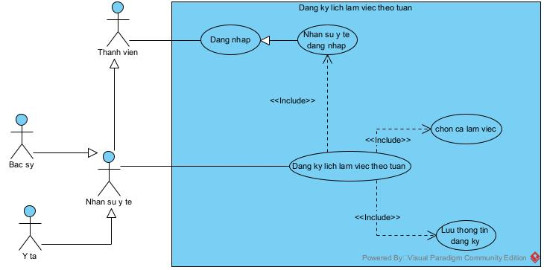
Chức năng đăng kí lịch làm theo tuần có các giao diện tương tác với nhân sự y tế:
- Đăng nhập -> đề xuất UC đăng nhập
- Đăng kí tuần làm việc -> đề xuất UC đăng kí lịch làm việc theo tuần
- Chọn ca làm việc -> đề xuất UC chọn ca làm việc
- Lưu thông tin đăng ký -> đề xuất UC lưu thông tin đăng ký
Đăng nhập, chọn ca làm việc, lưu thông tin đăng ký là bắt buộc mới hoàn thành được việc đăng kí, do đó UC đăng kí lịch làm việc theo tuần include các UC này.
Như vậy, biểu đồ UC chi tiết cho modul đăng kí lịch làm theo tuần được trình bày trong Hình trên. Các UC được mô tả như sau:
- Chọn ca làm việc: UC này cho phép nhân sự y tế chọn ca làm việc mong muốn của khoa trực thuộc
- Lưu thông tin đăng ký: UC này cho phép nhân sự y tế lưu phiếu đăng kí vào hệ thống.
2. Use case chi tiết lên lịch làm việc theo tuần
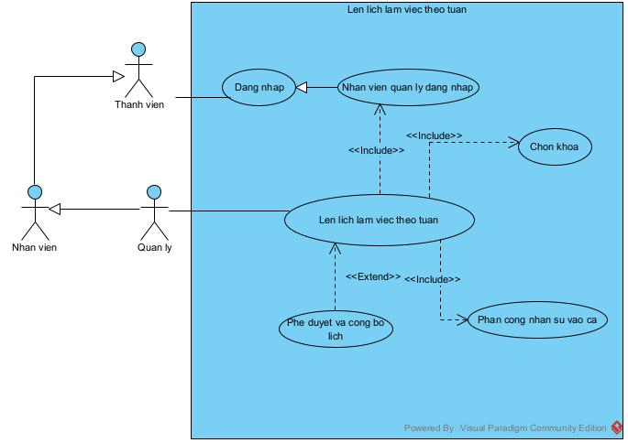
Chức năng thanh toán tiền công cho bác sĩ/y tá theo tuần có các giao diện tương tác với nhân viên kế toán và nhân sự y tế:
- Đăng nhập -> đề xuất UC Đăng nhập
- Thanh toán tiền công -> đề xuất UC Thanh toán tiền công cho nhân sự theo tuần
- Chọn khoa -> đề xuất UC Chọn khoa
- Gửi yêu cầu khiếu nại -> đề xuất UC Gửi yêu cầu khiếu nại
UC Thanh toán tiền công cho nhân sự theo tuần là use case cha tổng quát, được phân rã thành 2 hình thức thanh toán kế thừa:
- Thanh toán trực tuyến -> đề xuất UC Thanh toán trực tuyến (kế toán chi trả qua tài khoản ngân hàng, không cần sự hiện diện của nhân sự y tế).
- Thanh toán trực tiếp -> đề xuất UC Thanh toán trực tiếp (kế toán chi trả tiền mặt, nhân sự y tế trực tiếp nhận tiền và ký nhận tại quầy).
Khi phát sinh sai lệch về ngày công hoặc tiền thù lao, quy trình kích hoạt nhánh mở rộng:
- Giải quyết khiếu nại và điều chỉnh -> đề xuất UC Giải quyết khiếu nại và điều chỉnh
- Use case này bao gồm bước thẩm tra thông tin bắt buộc: Đối soát bảng chấm công $\rightarrow$ đề xuất UC Đối soát bảng chấm công
Đăng nhập và chọn khoa là các thao tác bắt buộc đối với kế toán để xác định đối tượng quyết toán, do đó UC Thanh toán tiền công cho nhân sự theo tuần <<include>> UC Đăng nhập (thông qua chuyên biệt hóa Nhân viên kế toán đăng nhập) và UC Chọn khoa.
UC Giải quyết khiếu nại và điều chỉnh là luồng xử lý ngoại lệ, chỉ kích hoạt khi có phản ánh từ nhân sự y tế, do đó UC này <<extend>> UC Thanh toán tiền công cho nhân sự theo tuần (khi áp dụng điều chỉnh, cả hai hình thức thanh toán trực tiếp và trực tuyến đều thừa hưởng số liệu sau khi sửa đổi).
Để đảm bảo căn cứ điều chỉnh số liệu chính xác, việc kiểm tra lại dữ liệu công nhật là bắt buộc, do đó UC Giải quyết khiếu nại và điều chỉnh <<include>> UC Đối soát bảng chấm công.
Bên cạnh đó, nhân sự y tế (bác sĩ/y tá) chủ động thực hiện phản ánh thông qua UC độc lập Gửi yêu cầu khiếu nại, và tham gia ký nhận trực tiếp tại quầy trong UC Thanh toán trực tiếp.
Như vậy, biểu đồ UC chi tiết cho module thanh toán tiền công cho nhân sự theo tuần được trình bày trong hình trên. Các UC được mô tả như sau:
- Đăng nhập: UC này cho phép người dùng xác thực tài khoản để truy cập vào hệ thống.
- Thanh toán tiền công cho nhân sự theo tuần: UC này là use case cha tổng quát, cho phép kế toán thực hiện quy trình tổng hợp và quyết toán tiền công trong tuần cho nhân sự.
- Chọn khoa: UC này cho phép nhân viên kế toán chọn khoa phòng cụ thể cần chốt dữ liệu và chi trả thù lao.
- Thanh toán trực tuyến: UC này cho phép kế toán chuyển khoản trực tiếp vào tài khoản ngân hàng của nhân sự y tế mà không cần họ có mặt.
- Thanh toán trực tiếp: UC này cho phép kế toán chi trả tiền mặt và nhân sự y tế trực tiếp ký nhận tại quầy.
- Gửi yêu cầu khiếu nại: UC này cho phép nhân sự y tế (bác sĩ, y tá) tạo và gửi yêu cầu phản ánh khi phát hiện sai lệch về ca trực hoặc số tiền công tạm tính.
- Giải quyết khiếu nại và điều chỉnh: UC này cho phép kế toán tiếp nhận phản ánh, cập nhật lại số liệu tiền công/ca trực và lưu biên bản thay đổi trước khi hoàn tất chi trả.
- Đối soát bảng chấm công: UC này cho phép kế toán tra cứu lịch sử phân ca và đối chiếu dữ liệu điểm danh thực tế để thẩm tra tính chính xác của khiếu nại.
3. Use case chi tiết thanh toán tiền công cho bác sĩ/y tá theo tuần
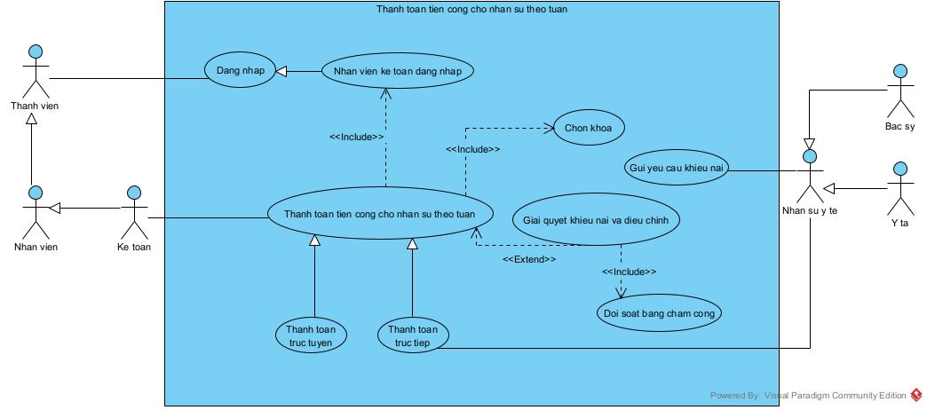
Chức năng thanh toán tiền công cho bác sĩ/y tá theo tuần có các giao diện tương tác với nhân viên kế toán và nhân sự y tế:
- Đăng nhập -> đề xuất UC Đăng nhập
- Thanh toán tiền công -> đề xuất UC Thanh toán tiền công cho nhân sự theo tuần
- Đối soát bảng chấm công -> đề xuất UC Đối soát bảng chấm công
- Gửi yêu cầu khiếu nại -> đề xuất UC Gửi yêu cầu khiếu nại
UC Thanh toán tiền công cho nhân sự theo tuần là use case cha tổng quát, được phân rã thành 2 hình thức thanh toán kế thừa:
- Thanh toán trực tuyến -> đề xuất UC Thanh toán trực tuyến (kế toán chi trả qua tài khoản ngân hàng, không cần sự hiện diện của nhân sự y tế)
- Thanh toán trực tiếp -> đề xuất UC Thanh toán trực tiếp (kế toán chi trả tiền mặt, nhân sự y tế nhận tiền và ký nhận tại quầy)
Khi phát sinh sai lệch số ca trực hoặc tiền thù lao, quy trình kích hoạt nhánh mở rộng:
- Giải quyết khiếu nại & điều chỉnh -> đề xuất UC Giải quyết khiếu nại & điều chỉnh (kế toán tiếp nhận đơn, đối soát lại công thực tế và cập nhật số tiền điều chỉnh)
- Phía nhân sự y tế có chức năng phản ánh độc lập: Gửi yêu cầu khiếu nại -> đề xuất UC Gửi yêu cầu khiếu nại (nhân sự y tế chủ động tạo và gửi đơn phản ánh)
Đối soát bảng chấm công là thao tác bắt buộc đối với kế toán để kiểm tra dữ liệu trước khi chi trả, do đó UC Thanh toán tiền công cho nhân sự theo tuần <<include>> UC Đối soát bảng chấm công.
UC Giải quyết khiếu nại & điều chỉnh là luồng xử lý ngoại lệ, chỉ kích hoạt khi có phản ánh từ nhân sự y tế, do đó UC này <<extend>> UC Thanh toán tiền công cho nhân sự theo tuần (nhờ quan hệ kế thừa, cả hai hình thức thanh toán trực tiếp và trực tuyến đều tự động thừa hưởng nhánh xử lý ngoại lệ này).
Các thao tác nội bộ như tiếp nhận đơn, cập nhật số tiền điều chỉnh và lưu biên bản được gộp vào kịch bản luồng sự kiện chính của UC Giải quyết khiếu nại & điều chỉnh, không tách thành các UC con để tuân thủ đúng chuẩn phân tích thiết kế UML, tránh lỗi phân rã chức năng.
Như vậy, biểu đồ UC chi tiết cho phân hệ thanh toán tiền công cho nhân sự theo tuần được trình bày trong hình trên. Các UC được mô tả như sau:
- Đăng nhập: UC này cho phép người dùng (kế toán, bác sĩ, y tá) xác thực tài khoản để truy cập vào hệ thống.
- Thanh toán tiền công cho nhân sự theo tuần: UC này là use case cha tổng quát, cho phép kế toán thực hiện toàn bộ quy trình tổng hợp, đối soát và quyết toán chi trả tiền công tuần cho nhân sự.
- Đối soát bảng chấm công: UC này cho phép kế toán tra cứu lịch sử phân công, lọc theo từng khoa và kiểm tra dữ liệu điểm danh, ca trực thực tế của nhân sự y tế.
- Thanh toán trực tuyến: UC này cho phép kế toán thực hiện lệnh chuyển khoản trực tiếp vào số tài khoản ngân hàng của nhân sự y tế mà không cần họ có mặt.
- Thanh toán trực tiếp: UC này cho phép kế toán chi trả tiền mặt và nhân sự y tế trực tiếp nhận tiền, ký nhận tại quầy.
- Gửi yêu cầu khiếu nại: UC này cho phép nhân sự y tế (bác sĩ, y tá) tạo đơn phản ánh sai lệch về số ca trực, phụ cấp hoặc tiền công gửi lên hệ thống.
- Giải quyết khiếu nại & điều chỉnh: UC này cho phép kế toán mở xem danh sách khiếu nại, đối chiếu lại hồ sơ chấm công, nhập số tiền/ca trực điều chỉnh và lưu lại biên bản xác nhận trước khi hoàn tất thanh toán.

II.KỊCH BẢN CHUẨN VÀ NGOẠI LỆ (3KB cho 3 chức năng)
CHỨC NĂNG ĐĂNG KÝ LỊCH LÀM VIỆC THEO TUẦN:
Uses care | Đăng ký lịch làm việc theo tuần
Actor | Bác sĩ/ Y tá (Nhân sự y tế)
Tiền điều kiện | Nhân sự đăng nhập thành công vào hệ thống và đang trong thời gian mở cổng đăng kí lịch làm việc cho tuần tiếp theo.
Hậu điều kiện | Nhân sự hoàn thành và lưu thành công phiếu đăng kí lịch làm việc cho tuần tới.
Kịch bản chính | - Sau khi đăng nhập, từ giao diện chính, nhân sự (Bác sĩ/ Y tá) chọn chức năng "Đăng kí lịch làm việc theo tuần".  - Hệ thống tự động xác định tuần làm việc tiếp theo dựa trên ngày hiện tại, kiểm tra cổng đăng kí còn mở hay không, rồi chuyển thẳng vào giao diện đăng ký.  - Giao diện đăng ký lịch làm việc hiện lên, gồm các vùng:  Vùng thông tin đầu trang :  Vùng lưới lịch tuần:  Dạng bảng lưới: cột = 7 ngày (Thứ 2 → Chủ Nhật, kèm ngày dương lịch), hàng = các ca trong ngày. Mỗi ô lưới là 1 nút chọn thể hiện 1 ca cụ thể:  Vùng bảng tổng hợp các ca đã chọn:  Dòng cuối bảng: Tổng: 3 ca (2 ca chính, 1 ca ngoài giờ).  Vùng nút thao tác cuối trang:  - Nút "Lưu đăng ký"  - Nhân sự click chọn ô ca mong muốn trên lưới  - Với mỗi lượt click, hệ thống thực hiện đồng thời:  - Đổi trạng thái ô vừa chọn từ ☐ sang ☑  - Thêm 1 dòng tương ứng vào bảng tổng hợp  - Kiểm tra ràng buộc không quá 2 ca/ngày: nếu ngày đó đã có 2 ca được chọn, hệ thống tự động khóa các ô ca còn lại trong cùng ngày.  - Kiểm tra trùng/giao khung giờ  - Cập nhật lại bộ đếm "Số ca đã chọn" ở vùng thông tin đầu trang  - (Lặp lại bước 4–5 cho đến khi tổng số ca đã chọn nằm trong khoảng tối thiểu, tối đa quy định) → nút "Lưu đăng ký" được kích hoạt.  - Nhân sự có thể click "Xóa" trên từng dòng ở bảng tổng hợp để bỏ chọn một ca đã đăng kí trước đó; hệ thống đồng bộ lại trạng thái ô tương ứng trên lưới và mở khóa lại các ô từng bị khóa do ràng buộc 2 ca/ngày (nếu còn hợp lệ).  - Nhân sự click nút "Lưu đăng ký".  - Hệ thống hiện hộp thoại xác nhận "Bạn có chắc chắn muốn lưu đăng ký với 10 ca đã chọn cho Tuần 37 không? Sau khi lưu, bạn vẫn có thể chỉnh sửa cho đến hạn chót đăng ký." — kèm 2 nút "Xác nhận" / "Hủy".  - Nhân sự click "Xác nhận" → hệ thống lưu dữ liệu vào cơ sở dữ liệu, đồng thời tự động quay về giao diện chính của nhân sự.
  Thông tin | Dữ liệu hiển thị
  Nhân sự | BS. Nguyễn Văn A – Mã NS: BS001
  Khoa trực thuộc | Khoa Răng – Hàm – Mặt
  Tuần đăng kí | Tuần 37 (Thứ 2, 07/09/2026 – Chủ Nhật, 13/09/2026)
  Hạn chót đăng ký | 23:59 Thứ Năm, 03/09/2026 (còn lại: 1 ngày 06 giờ)
  Số ca quy định | Tối thiểu: 8 ca — Tối đa: 12 ca / tuần
  Số ca đã chọn | 0 / 12
  Ca \ Ngày | T2 (07/09) | T3 (08/09) | T4 (09/09) | T5 (10/09) | T6 (11/09) | T7 (12/09) | CN (13/09)
  Sáng 07:00–11:00 (Chính) | ☐ | ☐ | ☐ | ☐ | ☐ | ☐ | ☐
  Chiều 13:00–17:00 (Chính) | ☐ | ☐ | ☐ | ☐ | ☐ | ☐ | ☐
  Tối 18:00–22:00 (Ngoài giờ) | ☐ | ☐ | ☐ | ☐ | ☐ | ☐ | ☐
  STT | Ngày | Ca | Loại ca | Khung giờ | Thao tác
  1 | Thứ 2 (07/09) | Sáng | Chính | 07:00–11:00 | Xóa
  2 | Thứ 3 (08/09) | Chiều | Chính | 13:00–17:00 | Xóa
  3 | Thứ 5 (10/09) | Tối | Ngoài giờ | 18:00–22:00 | Xóa
Ngoại lệ | 2. Hết hạn đăng ký:  - Cổng đăng ký của tuần tiếp theo đã đóng Hệ thống không cho vào giao diện đăng ký  5a. Trùng ca hoặc vượt định mức:  - Nhân sự cố click vào ô đã bị khóa (do trùng giờ hoặc đã đủ 2 ca/ngày) → hệ thống không thực hiện thao tác chọn  6a. Đạt tối đa số ca cho phép:  - Khi số ca đã chọn chạm ngưỡng tối đa, không thể thực hiện thao tác chọn ca trực nữa.  9a. Chưa đạt số ca tối thiểu khi lưu:  - Nếu nhân sự cố tình bấm "Lưu đăng ký" thì quay về Giao diện đăng ký ca yêu cầu tiếp tục chọn ca tới mức đạt số ca tối thiểu.

CHỨC NĂNG LÊN LỊCH LÀM VIỆC CHO BÁC SĨ/Y TÁ THEO TUẦN:
Use case | Lên lịch làm việc cho bác sĩ/y tá theo tuần
Actor | Nhân viên quản lý
Tiền điều kiện | Nhân viên quản lý đã đăng nhập thành công; cổng đăng kí lịch của tuần kế tiếp đã đóng.
Hậu điều kiện | Lịch làm việc tuần kế tiếp của tất cả các khoa được xếp đủ nhân sự, phê duyệt và công bố chính thức trên hệ thống.
Kịch bản chính | - Nhân viên quản lý đăng nhập vào hệ thống.  - Từ giao diện chính, chọn chức năng "Lên lịch làm việc theo tuần".  - Hệ thống tự động xác định tuần làm việc kế tiếp cần phân ca, hiển thị giao diện danh sách khoa, gồm các vùng:  Vùng thông tin đầu trang  Vùng bảng danh sách khoa  Vùng nút thao tác cuối trang  - Nút "Lưu và Công bố lịch"  - Nhân viên quản lý click nút "Phân ca làm việc " ở dòng khoa muốn xếp lịch (ví dụ Khoa Nội).  - Hệ thống chuyển sang giao diện phân ca chi tiết của khoa, gồm:  Vùng thông tin  - Lên lịch làm việc > Tuần 37 > Khoa Nội tổng quát — kèm nút "Quay lại danh sách khoa".  Vùng bảng lưới phân ca  Mỗi ô sẽ hiển thị dạng thẻ nhỏ với 3 vị trí: BS, YT1, YT2. Khi click vào ô sẽ mở rộng để chọn nhân sự cho từng vị trí.  Vùng chọn nhân sự khi click vào 1 vị trí trong ô:  Khi click vào dòng "BS: (trống)" trong 1 ô ca ( Tương tự với vị trí y tá cũng thế):  Danh sách có bộ lọc/sắp xếp: ưu tiên hiển thị nhân sự có đăng kí ca này lên đầu nhân sự đã đạt giới hạn 2 ca/ngày bị khóa dòng. Ô tìm kiếm nhanh theo tên/mã ở đầu danh sách.  Sau khi chọn xong 1 vị trí: Hộp chọn đóng lại, ô ca trong lưới cập nhật ngay tên nhân sự vừa chọn, kèm nút "✕" nhỏ cạnh tên để hủy chọn nếu muốn đổi.  6-9. Nhân viên quản lý lần lượt click chọn Bác sĩ → Y tá 1 → Y tá 2 cho từng ô ca như mô tả cho tới khi đủ cả 3 vị trí.  - Lặp lại cho tới khi hoàn thành tất cả các ca làm việc 21/21 ca.  - Nhân viên quản lý click nút "Lưu lịch khoa" → xác nhận → hệ thống lưu tạm, tự động quay về giao diện danh sách khoa.  - (Lặp lại bước 4–11 cho các khoa còn lại).  - Khi tất cả khoa đều "Đã đủ" → nút "Phê duyệt & Công bố lịch” hiển thị.  - Nhân viên quản lý click "Lưu và Công bố lịch" → hệ thống hiện hộp thoại xác nhận → Xác nhận.  - Hệ thống khóa toàn bộ bảng phân công, gửi thông báo đến từng bác sĩ/y tá, quay về giao diện chính của nhân viên quản lý.
  Thông tin | Dữ liệu hiển thị
  Tuần cần xếp lịch | Tuần 37 (Thứ 2, 07/09/2026 – Chủ Nhật, 13/09/2026)
  Tổng số khoa | 6 khoa
  Tiến độ xếp lịch chung | 2/6 khoa đã đủ
  Mã khoa | Tên khoa | Số bác sĩ | Số y tá | Số ca mở cửa/tuần | Trạng thái xếp lịch | Thao tác
  K01 | Nội | 6 | 10 | 21 ca | Đang xếp (12/21 ca) | Phân ca làm việc
  K02 | Nhi | 5 | 7 | 21 ca | Chưa xếp (0/21 ca) | Phân ca làm việc
  K03 | Sản | 4 | 8 | 21 ca | Đã đủ (21/21 ca) | Xem lại
  Ca \ Ngày | T2 (07/09) | T3 (08/09) | T4 (09/09) | T5 (10/09) | T6 (11/09) | T7 (12/09) | CN (13/09)
  Sáng 07:00–11:00 (Chính) | Đủ: BS. Nguyễn A · YT. Trần B · YT. Lê C | Thiếu: BS: (trống) · YT1: Trần B · YT2: (trống) | Chưa xếp | Chưa xếp | Chưa xếp | Chưa xếp | Chưa xếp
  Chiều 13:00–17:00 (Chính) | Chưa xếp | Chưa xếp | Chưa xếp | Chưa xếp | Chưa xếp | Chưa xếp | Chưa xếp
  Tối 18:00–22:00 (Ngoài giờ) | Chưa xếp | Chưa xếp | Chưa xếp | Chưa xếp | Chưa xếp | Chưa xếp | Chưa xếp
  STT | Mã BS | Họ tên | Chuyên khoa | Số ca đã xếp/ ngày | Đăng kí ca này ? | Thao tác
  1 | BS0021 | Nguyễn Văn A | Nội | 1/2 | Có đăng kí | Chọn
  2 | BS0022 | Trần Văn B | Nội | 2/2 | Không đăng ký | Đã đủ ca / ngày, không thể chọn
  3 | BS0023 | Lê Văn C | Nội | 0/2 | Có đăng kí | Chọn
Ngoại lệ | 5. Không có nhân sự đăng kí ca đó:  - Danh sách chọn vẫn hiển thị đầy đủ nhân sự của khoa (kể cả người không đăng kí), nhưng dòng "Không đăng kí" bên cạnh là "Điều động ngoài đăng kí — cần xác nhận thêm".  9. Y tá trùng vị trí:  - Nếu quản lý cố chọn cùng 1 y tá cho cả YT1 và YT2 trong cùng 1 ca thì hệ thống báo lỗi không lưu được.  11. Còn ca thiếu nhân sự khi bấm Lưu: nút "Lưu lịch khoa" , giao diện hiển thị thông báo chưa xếp đủ 3 vị trí trong một ca hãy xem lại các ca làm việc.  13. Chưa xếp đủ các ca trong khoa quay về giao diện danh sách khoa.

CHỨC NĂNG THANH TOÁN TIỀN CÔNG CHO BÁC SỸ/ Y TÁ THEO TUẦN
Uses case | Thanh toán tiền công cho bác sĩ/ y tá theo tuần
Actor | Nhân viên kế toán, nhân sự y tế (Bác sĩ/ y tá)
Tiền điều kiện | Kế toán đã đăng nhập thành công; tuần làm việc cần quyết toán đã kết thúc và lịch phân ca thực tế đã được chốt.
Hậu điều kiện | Toàn bộ nhân sự trong khoa được thanh toán tiền công tuần, hệ thống cập nhật trạng thái “Đã thanh toán” và phát hành phiếu lương.
Kịch bản chính | 1. Nhân viên kế toán đăng nhập vào hệ thống  2. Từ giao diện chính, chọn chức năng “Thanh toán tiền công theo tuần”.  3. Hệ thống tự động xác định tuần làm việc vừa kết thúc cần quyết toán, hiển thị giao diện danh sách khoa, gồm:  a) Vùng thông tin đầu trang:  b) Vùng bảng danh sách khoa:  4. Kế toán chọn khoa cần thanh toán, click "Xem chi tiết".  5. Hệ thống hiện danh sách các nhân sự (bác sĩ, y tá) thuộc khoa đã chọn:  6. Kế toán click chọn một nhân sự (VD: BS001) → hệ thống hiển thị bảng chấm công chi tiết theo tuần của nhân sự đó:  Bảng này đồng thời hiển thị khi bác sĩ/y tá đăng nhập vào tài khoản cá nhân (mục "Bảng chấm công của tôi") để tự đối chiếu số ca làm việc thực tế trong tuần, kèm nút "Gửi phản ánh/khiếu nại" ngay trên mỗi dòng nếu phát hiện sai lệch.  7. (Nhánh phụ — trường hợp có sai lệch, nhân sự y tế gửi khiếu nại):  7.1. Bác sĩ/y tá phát hiện sai lệch (VD: dòng "Thứ 5 – Ca Tối" hiển thị "Không có dữ liệu chấm công" dù đã làm việc) → từ tài khoản cá nhân, click "Gửi phản ánh/khiếu nại" tại dòng đó → điền nội dung:  → click "Gửi khiếu nại" → hệ thống lưu đơn với trạng thái "Chờ xử lí".  7.2. Kế toán mở chức năng "Sửa đổi theo khiếu nại→ hệ thống tiếp nhận đơn khiếu nại hiển thị giao diện:  7.3. Kế toán đối soát dữ liệu phân ca với dữ liệu điểm danh thực tế (vùng so sánh 2 cột):  7.4. Kế toán nhập số ca điều chỉnh hoặc các khoản bổ sung/khấu trừ:  7.5. Kế toán click "Lưu biên bản điều chỉnh" → hệ thống:  - Tự động tính toán lại bảng chấm công chi tiết ở bước 6  - Cập nhật tổng thực lĩnh mới cho nhân sự  - Cập nhật trạng thái đơn khiếu nại thành "Đã xử lí  - Đồng bộ hiển thị kết quả điều chỉnh sang tài khoản cá nhân của bác sĩ/y tá để họ biết khiếu nại đã được giải quyết.  8. Kế toán quay lại bảng danh sách nhân sự , tiến hành xác nhận thanh toán theo một trong hai hình thức, click nút "Thanh toán" ở dòng nhân sự cần chi trả.  9. Hệ thống hiển thị giao diện, kế toán chọn hình thức:  a) Thanh toán trực tuyến: Kế toán chọn "Trực tuyến" → bấm "Xác nhận" → hệ thống tự động ghi nhận lệnh chi trả qua số tài khoản ngân hàng đã lưu trong hồ sơ của nhân sự y tế mà không cần nhân sự y tế có mặt.  b) Thanh toán trực tiếp: Kế toán chọn "Trực tiếp" → thực hiện giao tiền mặt tại quầy → nhân sự y tế nhận tiền và ký nhận trực tiếp (ký điện tử/ký giấy scan lưu hệ thống) → kế toán bấm "Xác nhận" hoàn tất chi trả tiền mặt.  10. Sau khi xác nhận thanh toán thành công, hệ thống chính thức xuất Phiếu lương chi tiết cho nhân sự đó, gồm các vùng sau:  Vùng tiêu đề phiếu (header):  Vùng thông tin nhân sự:  Vùng "Bảng chấm công thực tế đã chốt" (chi tiết theo từng ngày/ca):  Dòng cuối bảng — tổng hợp: 2 ca chính (hệ số 1.5), 2 ca ngoài giờ — hệ số 2 (đã gồm ca điều chỉnh), tổng 4 ca.  Vùng "Chi tiết các khoản cộng/trừ" (bảng lương chính):  Vùng "Lịch sử điều chỉnh" (chỉ hiện nếu có khiếu nại đã xử lí):  Vùng "Xác nhận thanh toán" (footer):  Cuối phiếu có các nút: "Tải PDF", "Gửi lại email", Phiếu lương được gửi về tài khoản cá nhân của bác sĩ/y tá.  11. (Lặp lại bước 6–10 cho các nhân sự còn lại trong khoa).  12. Sau khi toàn bộ nhân sự trong khoa đã được thanh toán, hệ thống chính thức cập nhật trạng thái "Đã thanh toán" cho toàn khoa, quay về giao diện chính của kế toán.
  Thông tin | Dữ liệu hiển thị
  Tuần thanh toán | Tuần 36 (31/08/2026 -> 06/09/2026)
  Tổng số khoa | 6 khoa
  Tiến độ thanh toán chung | 1/6 đã hoàn tất
  Mã khoa | Tên khoa | Số nhân sự | Trạng thái thanh toán | Thao tác
  K01 | Nội tổng quát | 16 | Chưa thanh toán | Xem chi tiết
  K02 | Nhi | 13 | Đang thanh toán (5/13) | Xem chi tiết
  K03 | Sản | 12 | Đã hoàn tất | Xem lại
  MÃ NS | Họ Tên | Chức  danh | Học vị/ Trình độ | Tổng ca chính TT | Tổng ca ngoài giờ TT | Đơn giá ca | Hệ số lương ca chính | Hệ số lương ngoài giờ | Tiền công tự tính | Trạng thái | Thao tác
  BS001 | Nguyễn Văn A | Bác sĩ | Thạc sĩ | 8 | 2 | 500.000đ | 1.5 | 2.0 | 5.500.000đ | Chưa TT | Xem bảng chấm công
  YT001 | Trần Thị B | Y tá | Cử nhân | 9 | 0 | 300.000đ | 1.5 | 2.0 | 2.700.000đ | Đã TT | Xem bảng chấm công
  Ngày | Ca trực | Loại ca | Hệ số áp dụng | Giờ check-in | Giờ check-out | Trạng thái
  Thứ 2 (31/08) | Sáng | Chính | 1.5 | 06:58 | 11:03 | Đúng giờ
  Thứ 3  (1/9) | Chiều | Chính | 1.5 | 13:05 | 17:00 | Đi muộn
  Thứ 5  (3/9) | Tối | Ngoài giờ | 2.0 | 18:00 | 22:00 | Đúng giờ
  Thông tin | Nội dung
  Ngày/ ca khiếu nại | Thứ 5(03/09) – Ca tối
  Nội dung phản ánh | "Tôi đã trực ca Tối ngày 03/09 nhưng hệ thống không ghi nhận check-in/check-out"
  Minh chứng đính kèm (nếu có) | Ảnh chụp/ghi chú
  Thông tin | Nội dung
  Nhân sự khiếu nại | BS001 – Nguyễn Văn A
  Ngày gửi | 07/09/2026
  Nội dung khiếu nại | "Thiếu dữ liệu chấm công ca Tối 03/09"
  Trạng thái | Chờ xử lí
   | Dữ liệu lịch phân ca | Dữ liệu điểm danh thực tế
  Thứ 5 (03/09) – Ca Tối | Có phân công (BS. Nguyễn A), hệ số ngoài giờ 1.5 | Không có bản ghi check-in/out (nghi lỗi thiết bị)
  Thông tin | Nội dung
  Loại ca điều chỉnh | Ngoài giờ (Hệ số 2.0)
  Số ca ngoài giờ điều chỉnh | +1
  Phụ cấp bổ sung | 0đ
  Khẩu trừ | 0đ
  Lý do điều chỉnh (bắt buộc) | “Xác nhận có trực qua camera an ninh…”
  Thông tin | Nội dung
  Số tài khoản | 0123456789
  Ngân hàng | Vietcombank
  Chủ tài khoản | Nguyễn Văn A
  Số tiền chi trả | 5.000.000đ
  Thông tin | Hiển thị
  Tên phòng khám | Phòng khám đa khoa A
  Tuần thanh toán | Tuần 36 (31/08/2026 – 06/09/2026)
  Ngày xuất phiếu | 08/09/2026
  Trạng thái | Đã thanh toán
  Thông tin | Hiển thị
  Mã nhân sự | BS001
  Họ tên | Nguyễn Văn A
  Chức danh | Bác sĩ
  Khoa | Nội
  Học vị/Trình độ | Thạc sĩ
  Hình thức nhận lương | Chuyển khoản — STK 0123456789, Vietcombank / Tiền mặt
  Ngày | Ca trực | Loại ca | Hệ số áp dụng | Giờ check-in | Giờ check-out | Trạng thái | Ghi chú
  Thứ 2 (31/08) | Sáng | Chính | 1.5 | 06:58 | 11:03 | Đúng giờ
  Thứ 3  (1/9) | Chiều | Chính | 1.5 | 13:05 | 17:00 | Đi muộn
  Thứ 5  (3/9) | Tối | Ngoài giờ | 2.0 | _____ | ______ | Đã xác nhận | Điều chỉnh theo  Khiếu nại
  Thứ 6  (4/9) | Tối | Ngoài giờ | 2.0 | 18:00 | 23:00 | Đúng giờ
  STT | Khoản mục | Công thức | Số tiền
  1 | Tiền công ca chính | 2 ca x 500.000đ * 1.5 | 1.500.000đ
  2 | Tiền công ca ngoài giờ | 2 ca x 500.000 * 2.0 | 2.000.000đ
  3 | Phụ cấp | ______________ | 0đ
  4 | Thưởng | ______________ | 0đ
  5 | Phạt | ______________ | 0đ
  TỔNG THỰC LĨNH |  | 3.500.000đ
  Mã biên bản | Ngày lập | Nội dung điều chỉnh | Người xử lý
  KN-001 | 07/09/2026 | +1 ca ngoài giờ, hệ số 2.0 (Thứ 5, 03/09) do lỗi thiết bị chấm công | Kế toán: Nguyễn Thị A
  Thông tin | Hiển thị
  Hình thức thanh toán | Chuyển khoản trực tuyến/ Tiền mặt
  Thời gian thanh toán | 08:15, 08/09/2026
  Người xác nhận (kế toán) | Nguyễn Thị A — Mã NV: KT001
Ngoại lệ | 6a. Thiếu dữ liệu chấm công không do lỗi hệ thống: nếu đối soát cho thấy nhân sự thực sự vắng mặt (không có minh chứng), kế toán từ chối khiếu nại tại bước 7.4 bằng cách chọn "Từ chối điều chỉnh" kèm lý do; hệ thống giữ nguyên bảng chấm công gốc, gửi thông báo phản hồi về tài khoản cá nhân của nhân sự đó.  7a. Khiếu nại gửi sau khi đã thanh toán: nếu nhân sự gửi khiếu nại khi dòng đã ở trạng thái "Đã TT", hệ thống không cho sửa trực tiếp phiếu lương đã phát hành, mà tạo phiếu điều chỉnh bổ sung áp dụng cho kì thanh toán kế tiếp, đồng thời thông báo rõ điều này cho nhân sự khiếu nại.  9a. Thanh toán trực tuyến thất bại: cổng ngân hàng phản hồi lỗi giao dịch, hệ thống báo "Giao dịch không thành công", giữ nguyên trạng thái "Chưa thanh toán", cho phép kế toán thử lại hoặc chuyển sang hình thức trực tiếp.  10a. Nhân sự chưa có tài khoản cá nhân/email hợp lệ để nhận phiếu lương điện tử: hệ thống vẫn lưu phiếu lương vào hồ sơ kế toán và hiển thị cảnh báo "Không thể gửi phiếu lương điện tử — thiếu thông tin liên hệ", đồng thời cho phép kế toán in phiếu lương giấy.
III. TRÍCH LỚP THỰC THỂ LIÊN QUAN (1 BIỂU ĐỒ CHUNG)

Bước 1: Mô tả hệ thống trong một đoạn văn
Hệ thống là một trang web hỗ trợ quản lý vận hành ca trực và tính thù lao hàng tuần cho phòng khám y tế gồm nhiều chuyên khoa. Vào kỳ đăng ký, nhân sự y tế bao gồm bác sĩ và y tá đăng nhập để đăng ký lịch làm việc cho các ca làm việc độc lập (sáng, chiều, tối) thuộc các ngày trong tuần của tuần làm việc kế tiếp theo khoa trực thuộc, lưu lại thành phiếu đăng ký lịch làm việc với số ca trong định mức. Khi cổng đăng ký đóng, nhân viên quản lý đăng nhập để lên lịch làm việc theo tuần, phân công nhân sự vào các ca trực của từng khoa đảm bảo cơ cấu bắt buộc một bác sĩ chính và hai y tá, sau đó phê duyệt và công bố bảng phân công lịch làm việc chính thức. Kết thúc tuần làm việc, hệ thống tổng hợp dữ liệu chấm công thực tế gồm giờ check-in, check-out và trạng thái điểm danh của từng ca trực. Bác sĩ và y tá có thể xem bảng chấm công chi tiết của mình để đối chiếu; nếu phát hiện sai lệch, nhân sự gửi đơn khiếu nại kèm minh chứng để nhân viên kế toán tiếp nhận, đối soát và cập nhật khoản điều chỉnh vào biên bản điều chỉnh. Sau khi số liệu được chốt, nhân viên kế toán tiến hành thanh toán tiền công theo tuần cho từng nhân sự theo đơn giá tiền công của học vị hoặc trình độ và hệ số lương ca ngoài giờ thông qua hai hình thức: thanh toán trực tuyến qua tài khoản ngân hàng hoặc thanh toán trực tiếp bằng tiền mặt tại quầy có chữ ký nhận; hoàn tất thanh toán, hệ thống xuất phiếu lương chi tiết lưu trữ và phát hành về tài khoản cá nhân của bác sĩ và y tá. Nhân viên quản lý và kế toán có thể xem báo cáo thống kê: thống kê số ca trực của nhân sự, thống kê chi phí chi trả tiền công theo khoa và thống kê tổng thu nhập của nhân sự.

Bước 2: Trích các danh từ xuất hiện trong đoạn văn
- Danh từ chỉ người : Bác sĩ, y tá, nhân sự y tế, nhân viên quản lý, nhân viên kế toán, nhân sự, thành viên.
- Danh từ chỉ tổ chức: Phòng khám, chuyên khoa.
- Danh từ chỉ thời gian: Năm làm việc, tuần làm việc, ngày trong tuần, ca làm việc, loại ca, kíp trực.
- Danh từ chỉ thông tin liên quan :Phiếu đăng ký lịch làm việc, bảng phân công lịch làm việc, vị trí phân công, dữ liệu chấm công, bản ghi điểm danh, giờ check-in, giờ check-out, trạng thái điểm danh, đơn khiếu nại, biên bản điều chỉnh, khoản điều chỉnh.
- Danh từ chỉ tài chính: Đơn giá tiền công, học vị, trình độ, hệ số lương ca ngoài giờ, hình thức thanh toán, thanh toán trực tuyến, thanh toán trực tiếp, tài khoản ngân hàng, tiền mặt, phiếu lương chi tiết, tổng thực lĩnh, tiền công tự tính, phụ cấp, tiền thưởng, tiền phạt.
- Danh từ chỉ báo cáo: Báo cáo thống kê, thống kê số ca trực, thống kê chi phí chi trả, thống kê tổng thu nhập.
Bước 3: Đánh giá và lựa chọn các danh từ làm lớp thực thể hoặc thuộc tính
- Các danh từ trừu tượng: Hệ thống, trang web, báo cáo thống kê, thông tin, dữ liệu, nhân sự, cá nhân -> loại.
- Các danh từ liên quan đến người:
  - Thành viên hệ thống -> lớp Thanhvien (trừu tượng): tên đăng nhập, mật khẩu, họ tên, ngày sinh, địa chỉ, email, số điện thoại, số tài khoản ngân hàng.
  - Nhân viên -> lớp Nhanvien (trừu tượng): kế thừa Thanhvien, vị trí công việc.
  - Nhân viên quản lý -> lớp NVQuanly: kế thừa Nhanvien.
  - Nhân viên kế toán -> lớp NVKetoan: kế thừa Nhanvien.
  - Nhân sự y tế -> lớp NhansuYte (trừu tượng): kế thừa Thanhvien, chuyên khoa trực thuộc.
  - Bác sĩ -> lớp Bacsy: kế thừa NhansuYte, mã bác sĩ, học vị.
  - Y tá -> lớp Yta: kế thừa NhansuYte, mã y tá, trình độ.
- Các danh từ liên quan đến tổ chức:
  - Phòng khám -> lớp Phongkham: tên, địa chỉ, số điện thoại, mô tả.
  - Chuyên khoa -> lớp Khoa: tên khoa, mô tả.
- Các danh từ thông tin, thời gian, ca kíp:
  - Năm làm việc -> lớp Namlamviec: tên, mô tả.
  - Tuần làm việc -> lớp Tuanlamviec: tên, ngày bắt đầu, ngày kết thúc, trạng thái.
  - Ngày trong tuần -> lớp Ngaytrongtuan: tên thứ ngày, mô tả.
  - Ca làm việc -> lớp Calamviec: tên ca, loại ca (chính/ngoài giờ), giờ bắt đầu, giờ kết thúc.
  - Đơn giá tiền công -> lớp DongiaTiencong: chức danh, học vị/trình độ, đơn giá/ca.
  - Hệ số lương ca ngoài giờ: là thuộc tính cấu hình nằm trong quy chế tính tiền công, quyết định gán vào thuộc tính tính toán sau.
  - Phiếu đăng ký lịch làm việc -> lớp PhieuDangki: ngày đăng ký, trạng thái, tổng số ca.
  - Bảng phân công lịch làm việc -> lớp BangPhancong: ngày lập, trạng thái, ngày công bố.
  - Bảng chấm công chi tiết / dữ liệu điểm danh -> lớp Chamcong: giờ check-in, giờ check-out, trạng thái điểm danh, ghi chú.
  - Đơn khiếu nại -> lớp DonKhieunai: ngày gửi, nội dung phản ánh, minh chứng, trạng thái.
  - Biên bản điều chỉnh -> lớp BienbanDieuchinh: ngày lập, số ca điều chỉnh, phụ cấp bổ sung, khấu trừ, lý do, trạng thái.
  - Hình thức thanh toán (trực tuyến, trực tiếp), tài khoản ngân hàng, tiền mặt: là các thuộc tính phương thức chi trả.
  - Phiếu lương chi tiết / phiếu thanh toán tiền công -> lớp PhieuThanhtoan: mã phiếu, hình thức thanh toán, số ca chính, số ca ngoài giờ, phụ cấp, thưởng, phạt, tổng thực lĩnh, ngày thanh toán, trạng thái.
- Các danh từ liên quan đến thống kê:
  - Thống kê số ca trực -> lớp TKSoCaTruc
  - Thống kê chi phí chi trả -> lớp TKChiphiKhoa
  - Thống kê tổng thu nhập -> lớp TKThuNhapNhansu
Bước 4: Xác định quan hệ số lượng giữa các thực thể
- Một phòng khám có nhiều khoa, mỗi khoa thuộc một phòng khám -> Phongkham – Khoa là 1-n.
- Một khoa có nhiều nhân sự y tế (bác sĩ, y tá), mỗi nhân sự y tế thuộc một khoa -> Khoa – NhansuYte là 1-n.
- Một năm làm việc có nhiều tuần làm việc, mỗi tuần làm việc thuộc một năm -> Namlamviec – Tuanlamviec là 1-n.
- Một tuần làm việc có 7 ngày trong tuần -> Tuanlamviec – Ngaytrongtuan là 1-7.
- Một khoa có nhiều ca trực trong các tuần làm việc, mỗi ca trực thuộc một khoa -> Khoa – Catruckhoa là 1-n.
- Một tuần làm việc có nhiều ca trực khoa, mỗi ca trực khoa thuộc một tuần làm việc -> Tuanlamviec – Catruckhoa là 1-n.
- Một ngày trong tuần có nhiều ca trực tại các khoa khác nhau -> Ngaytrongtuan – Catruckhoa là 1-n.
- Một ca làm việc (Sáng, Chiều, Tối) có thể được sử dụng ở nhiều ngày và nhiều khoa khác nhau -> Calamviec – Catruckhoa là 1-n.
- Một ngày trong một khoa có nhiều ca làm việc (Sáng, Chiều, Tối) -> kết hợp tạo ra một buổi trực cụ thể tại khoa: lớp Catruckhoa liên kết giữa Khoa, Tuanlamviec, Ngaytrongtuan và Calamviec.
- Một nhân sự y tế có thể đăng ký nhiều ca trực trong tuần, đồng thời một ca trực có thể được nhiều nhân sự y tế đăng ký -> NhansuYte – Catruckhoa là n-n -> đề xuất lớp Dangkica xác định việc đăng ký một ca trực cụ thể của nhân sự y tế, bao gồm ngày đăng ký và trạng thái.
- Một nhân sự y tế trong một tuần làm việc chỉ được lập một phiếu đăng ký lịch làm việc, trong đó có thể đăng ký nhiều ca trực, đảm bảo số ca nằm trong ngưỡng quy định từ 8 đến 12 ca/tuần và tối đa 2 ca/ngày.
- Một nhân viên quản lý có thể lập và phê duyệt nhiều bảng phân công lịch làm việc theo tuần, mỗi bảng phân công do một nhân viên quản lý phụ trách -> NVQuanly – Bangphancong là 1-n.
- Một khoa có nhiều bảng phân công lịch làm việc ở các tuần khác nhau, nhưng trong một tuần xác định chỉ có một bảng phân công -> Khoa – Bangphancong là 1-n (xác định duy nhất 1 bảng phân công cho 1 khoa trong 1 tuần).
- Một tuần làm việc có nhiều bảng phân công tương ứng với các khoa khác nhau, mỗi bảng phân công thuộc một tuần làm việc -> Tuanlamviec – Bangphancong là 1-n.
- Một bảng phân công có nhiều lượt phân công nhân sự vào các ca trực, mỗi lượt phân công thuộc một bảng phân công -> Bangphancong – Phancongca là 1-n.
- Một nhân sự y tế có thể được phân công vào nhiều ca trực khác nhau, mỗi lượt phân công xác định một nhân sự y tế -> NhansuYte – Phancongca là 1-n.
- Một ca trực khoa có thể có nhiều lượt phân công nhân sự, mỗi lượt phân công chỉ thuộc một ca trực khoa -> Catruckhoa – Phancongca là 1-n (tối đa 3 lượt phân công cho một ca trực).
- Một bảng phân công có nhiều vị trí ca trực cần phân công cho nhiều nhân sự -> Bangphancong – NhansuYte – Catruckhoa có quan hệ nhiều-nhiều, được biểu diễn thông qua lớp Phancongca, xác định việc phân công một nhân sự y tế vào một ca trực cụ thể với vai trò xác định (Bác sĩ chính, Y tá 1, Y tá 2).
- Mỗi lượt phân công có tối đa một bản ghi chấm công điểm danh thực tế, mỗi bản ghi chấm công thuộc một lượt phân công -> Phancongca – Chamcong là 1-1 (0..1 bản ghi chấm công cho một lượt phân công khi chưa điểm danh).
- Một nhân sự y tế có thể có nhiều bản ghi chấm công tương ứng với các ca trực đã thực hiện -> NhansuYte – Chamcong là 1-n.
- Một bản ghi chấm công có thể phát sinh đơn khiếu nại từ nhân sự -> Chamcong – Donkhieunai là 1-n (thường là 1-1 cho mỗi ca tranh chấp).
- Một nhân sự y tế có thể gửi nhiều đơn khiếu nại về dữ liệu chấm công, mỗi đơn khiếu nại thuộc một nhân sự y tế -> NhansuYte – Donkhieunai là 1-n.
- Một nhân viên kế toán có thể tiếp nhận và xử lý nhiều đơn khiếu nại, mỗi đơn khiếu nại do tối đa một nhân viên kế toán phụ trách tại một thời điểm -> NVKetoan – Donkhieunai là 1-n.
- Một đơn khiếu nại được kế toán giải quyết thông qua một biên bản điều chỉnh -> Donkhieunai – BienbanDieuchinh là 1-1 (0..1 biên bản nếu đơn chưa được chấp nhận điều chỉnh).
- Một mức đơn giá tiền công áp dụng cho nhiều nhân sự có cùng chức danh và học vị/trình độ -> DongiaTiencong – NhansuYte là 1-n.
- Một nhân viên kế toán có thể thực hiện nhiều phiếu thanh toán tiền công, mỗi phiếu thanh toán do một nhân viên kế toán phụ trách -> NVKetoan – PhieuThanhtoan là 1-n.
- Một nhân sự y tế có thể có nhiều phiếu thanh toán tiền công theo các tuần làm việc khác nhau -> NhansuYte – PhieuThanhtoan là 1-n (xác định duy nhất 1 phiếu cho 1 nhân sự trong 1 tuần).
- Một tuần làm việc có nhiều phiếu thanh toán tiền công tương ứng với các nhân sự y tế, mỗi phiếu thanh toán thuộc một tuần làm việc -> Tuanlamviec – PhieuThanhtoan là 1-n.
- Một biên bản điều chỉnh (nếu có) được cập nhật và liên kết vào một phiếu thanh toán tiền công -> BienbanDieuchinh – PhieuThanhtoan là 1-1 theo quy định mỗi phiếu có tối đa một biên bản điều chỉnh.
Bước 5: Xác định quan hệ đối tượng giữa các thực thể
- Họ tên và Địa chỉ là các thông tin thành phần của Thành viên.
- Khoa là thành phần của Phòng khám.
- Nhân viên quản lý và Nhân viên kế toán là các dạng kế thừa của Nhân viên.
- Bác sĩ và Y tá là các dạng kế thừa của Nhân sự y tế.
- Nhân viên và Nhân sự y tế là các dạng kế thừa của Thành viên.
- Tuần làm việc là thành phần của Năm làm việc.
- Ngày trong tuần là thành phần của Tuần làm việc.
- Khoa, Tuần làm việc, Ngày trong tuần và Ca làm việc liên kết tạo ra Ca trực khoa duy nhất (xác định một buổi làm việc cụ thể tại một chuyên khoa).
- Nhân sự y tế và Ca trực khoa có quan hệ kết hợp nhiều-nhiều, được biểu diễn thông qua lớp Đăng kí ca (xác định việc một nhân sự y tế đăng ký một ca trực cụ thể trong tuần).
- Nhân viên quản lý liên kết với Bảng phân công để xác định người lập và phê duyệt lịch làm việc.
- Khoa và Tuần làm việc liên kết với Bảng phân công lịch làm việc, xác định một bảng phân công duy nhất cho mỗi khoa trong từng tuần.
- Phân công ca là thành phần của Bảng phân công lịch làm việc.
- Bảng phân công lịch làm việc liên kết với Phân công ca để xác định các lượt phân công thuộc bảng phân công tương ứng.
- Phân công ca liên kết với Nhân sự y tế và Ca trực khoa để xác định một nhân sự đảm nhiệm một vai trò cụ thể trong một ca trực (Bác sĩ chính, Y tá 1, Y tá 2).
- Bản ghi chấm công gắn chặt với Phân công ca (xác định trạng thái điểm danh thực tế của một ca trực đã phân công).
- Bản ghi chấm công và Nhân sự y tế liên kết tạo ra Đơn khiếu nại (khi có phản ánh sai lệch dữ liệu điểm danh hoặc số ca làm việc).
- Nhân viên kế toán liên kết với Đơn khiếu nại để tiếp nhận và xử lý các phản ánh liên quan đến chấm công, tiền công.
- Đơn khiếu nại liên kết với Biên bản điều chỉnh để ghi nhận kết quả xử lý khiếu nại và các khoản điều chỉnh phát sinh.
- Biên bản điều chỉnh liên kết với Phiếu thanh toán tiền công để cập nhật các khoản bổ sung hoặc khấu trừ sau khi đối soát.
- Chức danh và học vị/trình độ liên kết tạo ra Đơn giá tiền công duy nhất.
- Đơn giá tiền công liên kết với Nhân sự y tế để xác định mức tiền công áp dụng cho từng nhân sự theo chức danh và trình độ chuyên môn.
- Nhân sự y tế, Tuần làm việc, Đơn giá tiền công và Nhân viên kế toán liên kết tạo ra Phiếu thanh toán tiền công tuần duy nhất.
- Thông tin chấm công thực tế, đơn giá tiền công, hệ số lương ngoài giờ và biên bản điều chỉnh được sử dụng trong quá trình tính toán của Phiếu thanh toán tiền công.
- Thông tin địa chỉ, thông tin tài khoản ngân hàng nằm trong thông tin Thành viên.
- Thông tin ca làm việc, ngày trong tuần nằm trong thông tin Ca trực khoa.
- Các lớp thống kê phụ thuộc và tổng hợp dữ liệu từ các thực thể tương ứng (TKSoCaTruc từ Ca trực khoa, TKChiPhiKhoa từ Khoa, TKThuNhapNhanSu từ Phiếu thanh toán tiền công), không sử dụng quan hệ kế thừa vì các lớp thống kê không phải là lớp con của những thực thể này.
- 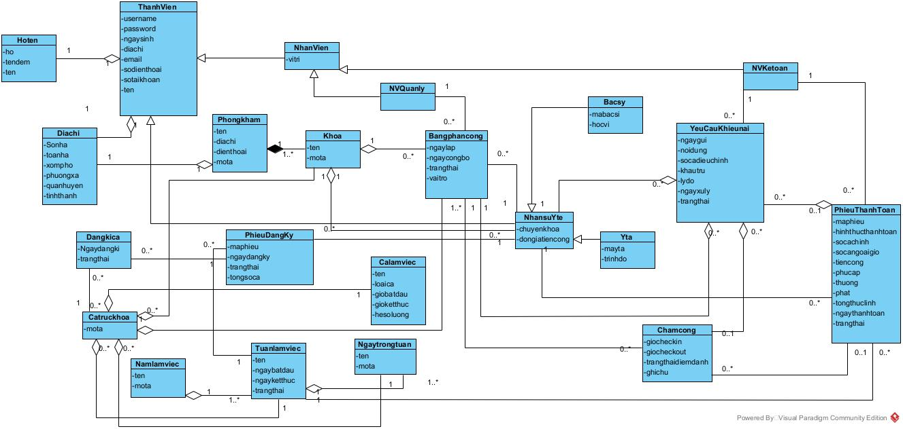
IV. BIỂU ĐỒ TRẠNG THÁI (3BD cho 3 chức năng)
a. Modul Đăng kí lịch làm việc theo tuần
Mô tả hoạt động của modul:
Từ giao diện chính của bác sĩ/y tá, nếu chức năng đăng kí lịch làm việc theo tuần được chọn:
- Nếu ngoài thời gian đăng kí thì quay về giao diện chính của bác sĩ/y tá.
- Nếu trong thời gian đăng kí thì chuyển sang giao diện đăng kí lịch làm việc tuần.
Tại giao diện đăng kí lịch làm việc tuần, hiển thị thông tin tuần, bảng ma trận lưới 7x3 và bảng tổng hợp các ca đã chọn; nhân sự thực hiện chọn hoặc bỏ chọn các ca làm việc trực tiếp trên lưới này.
Tại giao diện đăng kí lịch làm việc tuần, nếu chọn lưu đăng ký:
- Nếu chưa đủ số ca quy định hoặc vi phạm số ca/ngày thì quay về giao diện đăng kí lịch làm việc tuần để chọn tiếp.
- Nếu đủ số ca quy định thì lưu và kết thúc.
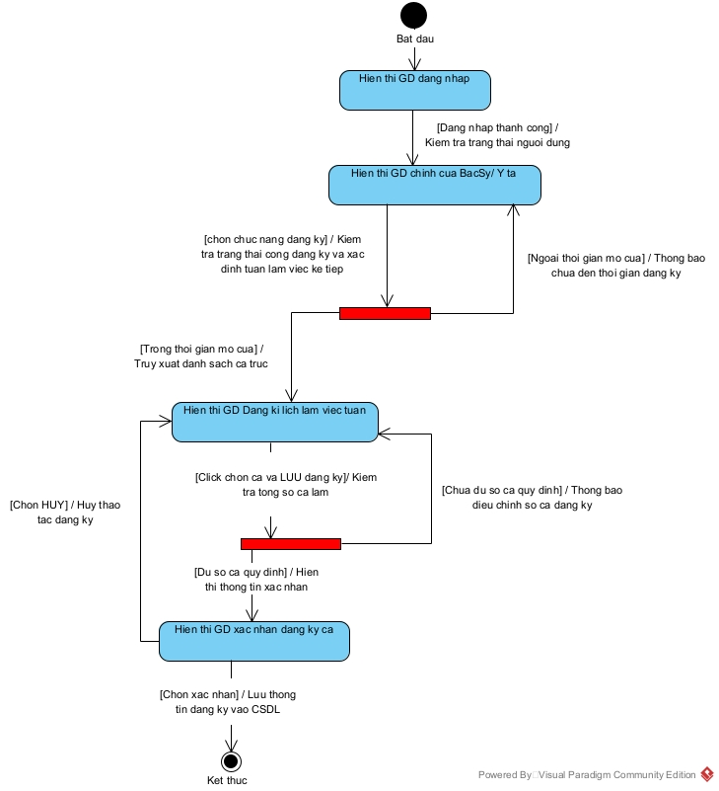
b. Modul Lên lịch làm việc theo tuần (Dành cho Nhân viên Quản lý)
Mô tả hoạt động của modul
Từ giao diện đăng nhập, sau khi đăng nhập thành công thì chuyển sang giao diện nhân viên quản lý.
Từ giao diện nhân viên quản lý, nếu chức năng lên lịch được chọn:
- Nếu chưa hết hạn đăng ký ca thì quay về giao diện nhân viên quản lý.
- Nếu đã hết hạn đăng ký ca thì chuyển sang giao diện danh sách khoa.
Tại giao diện danh sách khoa, sau khi chọn 1 khoa thì chuyển sang giao diện phân ca khoa.
Tại giao diện phân ca khoa:
- Nếu chọn quay lại thì quay về giao diện danh sách khoa.
- Nếu chọn ca thì chuyển sang giao diện chọn nhân sự.
Tại giao diện chọn nhân sự, sau khi chọn nhân sự:
- Nếu nhân sự có đăng ký ca làm việc thì quay về giao diện phân ca khoa.
- Nếu nhân sự không đăng ký ca làm việc thì chuyển sang giao diện xác nhận điều động.
Tại giao diện xác nhận điều động:
- Nếu chọn HỦY thì quay về giao diện chọn nhân sự.
- Nếu chọn xác nhận thì quay về giao diện phân ca khoa.
Tại giao diện phân ca khoa, sau khi xếp xong nếu chọn LƯU:
- Nếu chưa đủ nhân sự/ vi phạm quy định xếp ca thì quay về giao diện phân ca khoa để tiếp tục chỉnh sửa.
- Nếu lưu phân ca khoa thành công thì quay về giao diện danh sách khoa.
Tại giao diện danh sách khoa, sau khi các khoa đã được xếp nếu chọn công bố lịch làm việc:
- Nếu có khoa chưa hoàn tất thì quay về giao diện danh sách khoa.
- Nếu hoàn tất các ca làm việc khoa thì chuyển sang giao diện xác nhận công bố.
Tại giao diện xác nhận công bố:
- Nếu chọn HỦY thì quay về giao diện danh sách khoa.
- Nếu chọn xác nhận thì kết thúc.

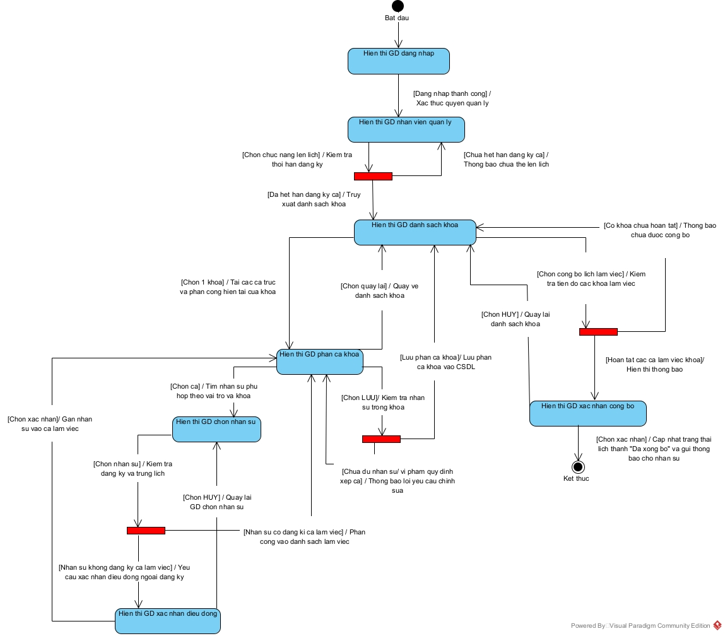
c. Modul Thanh toán tiền công cho bác sĩ/y tá theo tuần
Mô tả hoạt động của modul:
Từ giao diện đăng nhập, sau khi đăng nhập thành công thì chuyển sang giao diện chính của nhân viên kế toán.
Từ giao diện chính của nhân viên kế toán, nếu chức năng thanh toán được chọn thì chuyển sang giao diện danh sách khoa.
Tại giao diện danh sách khoa, sau khi chọn 1 khoa thì chuyển sang giao diện danh sách nhân sự khoa.
Tại giao diện danh sách nhân sự khoa:
- Nếu chọn quay lại thì quay về giao diện danh sách khoa.
- Nếu chọn xem bảng chấm công thì chuyển sang giao diện bảng chấm công chi tiết.
- Nếu chọn thanh toán cho 1 nhân sự thì chuyển sang giao diện chọn hình thức thanh toán.
Tại giao diện bảng chấm công chi tiết:
- Nếu chọn quay lại thì quay về giao diện danh sách nhân sự khoa.
- Nếu chọn sửa đổi theo khiếu nại thì chuyển sang giao diện xử lý khiếu nại.
Tại giao diện xử lý khiếu nại:
- Nếu chọn từ chối điều chỉnh thì quay về giao diện bảng chấm công chi tiết.
- Nếu chọn lưu biên bản và sửa đổi thì quay về giao diện bảng chấm công chi tiết.
Tại giao diện chọn hình thức thanh toán, sau khi chọn hình thức thanh toán:
- Nếu thanh toán thất bại thì quay về giao diện chọn hình thức thanh toán.
- Nếu thanh toán thành công thì chuyển sang giao diện xuất hóa đơn cho nhân sự.
Tại giao diện xuất hóa đơn cho nhân sự, sau khi chọn xác nhận:
- Nếu khoa vẫn còn nhân sự chưa được thanh toán thì quay về giao diện danh sách nhân sự khoa để tiếp tục thanh toán cho nhân sự khác.
- Nếu tất cả khoa đã được thanh toán thì kết thúc.
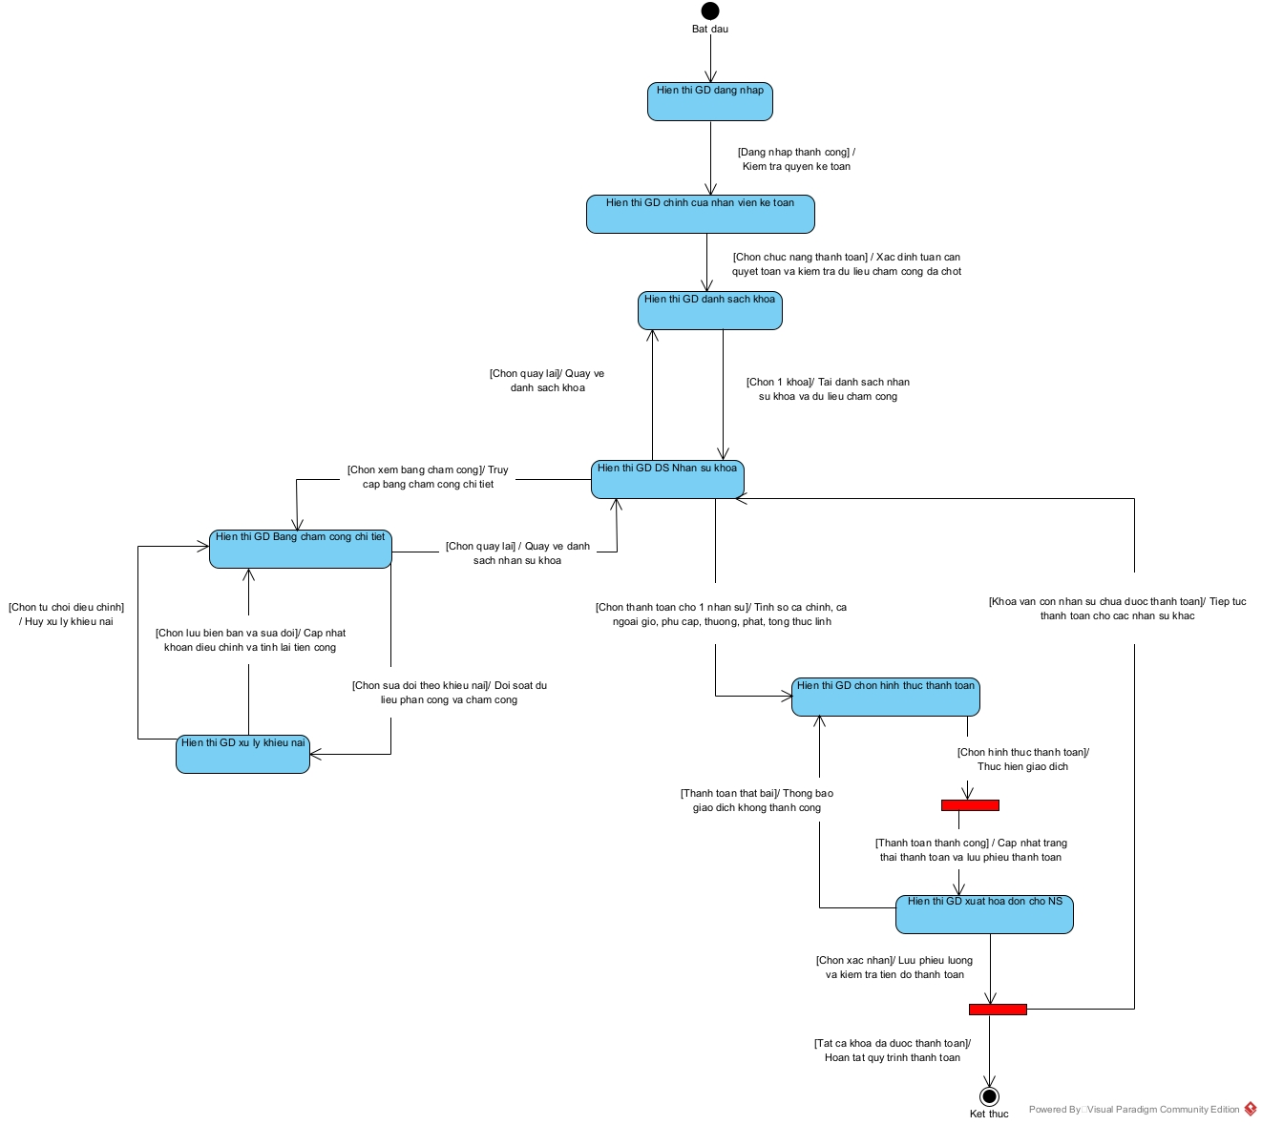
V. BIỂU ĐỒ LỚP ĐẦY ĐỦ PHA PHÂN TÍCH (3BD CHO 3 CHỨC NĂNG)
a.Modul Đăng kí lịch làm việc theo tuần
Bước 1, nhân sự truy cập hệ thống từ giao diện đăng nhập -> đề xuất lớp GDDangNhap, cần các thành phần:
- Nhập tên tài khoản: kiểu input (-inUsername)
- Nhập mật khẩu: kiểu input (-inPassword)
- Nút đăng nhập: kiểu submit (-subDangNhap)
Để xác thực quyền truy cập, cần xử lý dưới hệ thống:
- Kiểm tra thông tin tài khoản của nhân sự trong cơ sở dữ liệu.
- Lớp thực thể liên kết: ThanhVien.
Bước 2, sau khi đăng nhập thành công, xuất hiện giao diện chính của nhân sự y tế -> đề xuất lớp GDChinhcuaNhanSuYte, cần thành phần:
- Chọn đăng ký ca trực tuần: kiểu submit (-subDangky)
Để kiểm tra tuần kế tiếp có mở cổng đăng ký hay không, cần xử lý dưới hệ thống:
- Kiểm tra trạng thái mở cổng đăng ký của tuần làm việc tiếp theo.
- input: không có (hệ thống tự lấy tuần tiếp theo).
- output: Tuanlamviec (hoặc trạng thái mở cổng đăng ký).
- Đề xuất phương thức: kiemtraMoDangKy(), gán vào lớp thực thể Tuanlamviec.
Bước 3, giao diện đăng ký ca trực tuần -> đề xuất lớp GDDangkyca, cần có các thành phần:
- Thông tin tuần đăng ký lịch làm việc: kiểu output (-outThongtinDangkyLichLamViec)
- Lưới danh sách các ca trực trong tuần vừa hiển thị vừa tick/chọn: vừa output, vừa input (-outinDSCatruc)
- Nút lưu đăng ký: kiểu submit (-subLuu)
Để có danh sách các ca trực mở của khoa trong tuần đổ vào lưới ca trực, cần xử lý bên dưới hệ thống:
- Lấy danh sách các ca trực của khoa theo tuần làm việc.
- input: Khoa, Tuanlamviec.
- output: danh sách Catruckhoa.
- Đề xuất phương thức: GetDSCaTrucKhoa(), gán vào lớp thực thể Catruckhoa.
Để hiển thị lại danh sách các ca mà nhân sự y tế đã đăng ký trước đó (nếu có), cần xử lý bên dưới hệ thống:
- Tìm các bản ghi đăng ký ca của nhân sự y tế trong tuần làm việc.
- input: NhansuYte, Tuanlamviec.
- output: danh sách Dangkica.
- Đề xuất phương thức: getDangkicuanhansu(), gán vào lớp liên kết Dangkica.
Khi người dùng nhấn nút lưu, cần xử lý kiểm tra ràng buộc dưới hệ thống:
- Kiểm tra tính hợp lệ của số ca trực (định mức số ca tối thiểu, tối đa; không quá 2 ca/ngày; không trùng giờ).
- input: NhansuYte, danh sách Catruckhoa.
- output: Đúng/Sai
- Đề xuất phương thức: kiemtrahopledangky(), gán vào lớp liên kết Dangkica.
Bước 4, khi số ca đã hợp lệ, hệ thống chuyển sang giao diện xác nhận đăng ký -> đề xuất lớp GDXacnhandangky, cần có các thành phần:
- Thông báo câu hỏi xác nhận kèm số ca đã chọn: kiểu output (-outThongbaoxacnhan)
- Nút xác nhận lưu vào hệ thống: kiểu submit (-subXacnhan)
- Nút hủy bỏ: kiểu submit (-subHuy)
Khi người dùng nhấn nút xác nhận (-subXacnhan), hệ thống thực hiện lưu dữ liệu:
- Lưu kết quả đăng ký ca trực của nhân sự vào cơ sở dữ liệu.
- input: NhansuYte, danh sách Catruckhoa, ngày đăng ký.
- output: boolean (hoặc danh sách Dangkica đã lưu thành công).
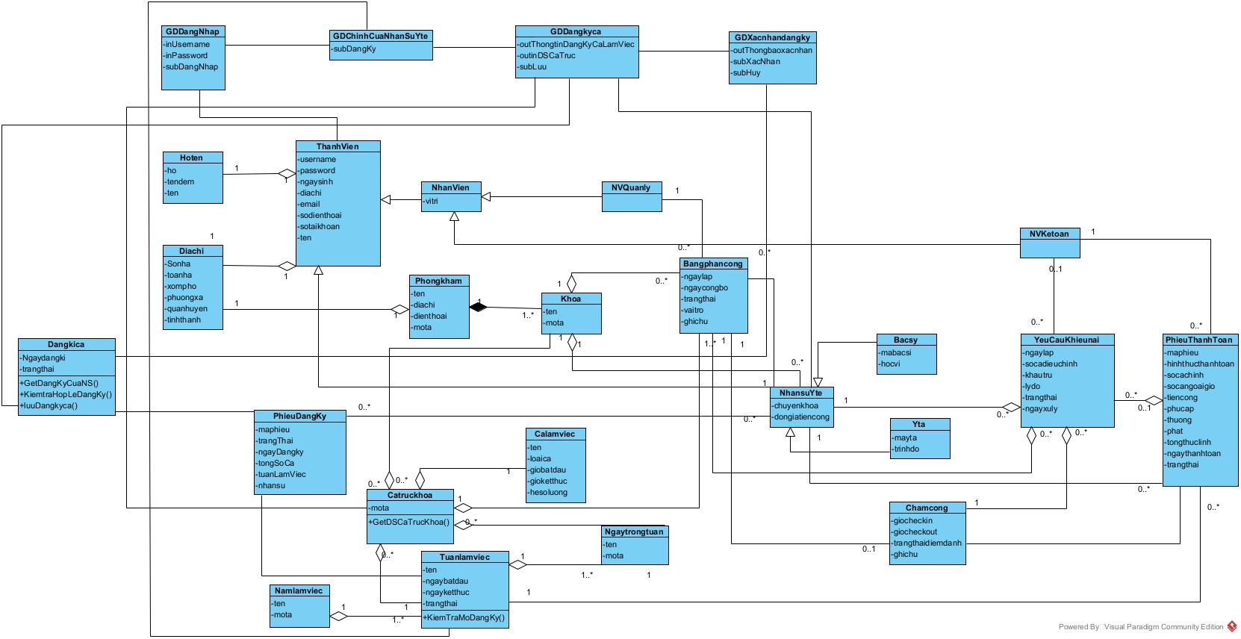
b,Module Lên lịch làm việc cho bác sĩ/y tá theo tuần
Bước 1, nhân sự truy cập hệ thống từ giao diện đăng nhập -> đề xuất lớp GDDangNhap, cần các thành phần:
- Nhập tên tài khoản: kiểu input (-inUsername)
- Nhập mật khẩu: kiểu input (-inPassword)
- Nút đăng nhập: kiểu submit (-subDangNhap)
Để xác thực quyền truy cập, cần xử lý dưới hệ thống:
- Kiểm tra thông tin tài khoản của nhân sự trong cơ sở dữ liệu.
- Lớp thực thể liên kết: ThanhVien.
Bước 2, Sau khi đăng nhập thành công nhân viên quản lý truy cập hệ thống từ giao diện chính -> đề xuất lớp biên GDChinhcuaNVQuanLy, cần có thành phần:
- Chọn chức năng lên lịch làm việc theo tuần: kiểu submit (-subLenLich)
Để xác định tuần làm việc kế tiếp cần phân ca trực, cần xử lý dưới hệ thống:
- Kiểm tra và lấy thông tin tuần làm việc kế tiếp có cổng đăng ký đã đóng.
- input: không có
- output: Tuanlamviec
- đề xuất phương thức: getTuanCanXepLich(), gán vào lớp Tuanlamviec.
Bước 3, chuyển sang giao diện danh sách khoa -> đề xuất lớp biên GDDanhSachKhoa, cần có các thành phần:
- Vùng thông tin đầu trang (tuần xếp lịch, tổng số khoa, tiến độ chung): kiểu output (-outThongTinTuan)
- Bảng danh sách các khoa kèm tiến độ, trạng thái và nút phân ca/xem lại: vừa output, vừa submit (-outsubDSKhoa)
- Dòng trạng thái tiến độ các khoa: kiểu output (-outTrangThaiTienDo)
- Nút phê duyệt & công bố lịch tuần: kiểu submit (-subCongBoLich)
Để có dữ liệu danh sách các khoa kèm tiến độ xếp lịch trong tuần, cần xử lý dưới hệ thống:
- Lấy danh sách các khoa trực thuộc kèm số ca đã xếp/tổng số ca mở của tuần.
- input: Phongkham, Tuanlamviec
- output: danh sách Khoa
- đề xuất phương thức: getDSKhoaTheoTuan(), gán vào lớp Khoa.
Khi người quản lý bấm nút công bố, cần xử lý kiểm tra điều kiện dưới hệ thống:
- Rà soát trạng thái xếp lịch của tất cả các khoa trong tuần (đảm bảo 100% các khoa đều đã xếp đủ).
- input: Tuanlamviec
- output: KetQuaKiemTra (hoặc boolean)
- đề xuất phương thức: kiemTraDuLichCacKhoa(), gán vào lớp Bangphancong.
Bước 4, khi click chọn phân ca tại một khoa, chuyển sang giao diện phân ca chi tiết -> đề xuất lớp biên GDPhanCaKhoa, cần có các thành phần:
- Vùng thông tin điều hướng (tuần làm việc, tên khoa): kiểu output (-outThongTinKhoa)
- Bảng ma trận lưới 7x3 hiển thị các ca trong tuần (mỗi ca chia 3 vị trí: BS, YT1, YT2 kèm nút xóa nhân sự): vừa output, vừa submit (-outsubLichPhanCa)
- Nút quay lại danh sách khoa: kiểu submit (-subQuayLai)
- Nút lưu lịch khoa: kiểu submit (-subLuuLichKhoa)
Để hiển thị lưới các ca trực mở của khoa trong tuần, cần xử lý dưới hệ thống:
- Lấy danh sách các ca trực của khoa trong tuần làm việc.
- input: Khoa, Tuanlamviec
- output: danh sách Catruckhoa
- đề xuất phương thức: GetDSCaTrucKhoa(), gán vào lớp Catruckhoa.
Để hiển thị các vị trí nhân sự đã được xếp tạm vào ca trước đó (nếu có), cần xử lý dưới hệ thống:
- Lấy danh sách chi tiết các phân công ca của khoa trong tuần.
- input: Khoa, Tuanlamviec
- output: danh sách Phancongca
- đề xuất phương thức: getDSPhanCongKhoa(), gán vào lớp Phancongca.
Khi quản lý bấm lưu lịch khoa, cần xử lý kiểm tra hợp lệ dưới hệ thống:
- Kiểm tra toàn bộ 21 ca của khoa đã đủ 3 vị trí (1 BS, 2 YT), không trùng lặp nhân sự trong cùng 1 ca và không ai vượt quá 2 ca/ngày.
- input: Khoa, danh sách Phancongca
- output: boolean (hoặc KetQuaKiemTra)
- đề xuất phương thức: kiemTraHopLeLichKhoa(), gán vào lớp Bangphancong.
Sau khi hợp lệ, hệ thống thực hiện lưu tạm bảng phân công của khoa:
- Lưu thông tin các bản ghi phân công ca của khoa vào cơ sở dữ liệu.
- input: NVQuanly, Khoa, Tuanlamviec, danh sách Phancongca
- output: Bangphancong
- đề xuất phương thức: luuTamBangPhanCong(), gán vào lớp Bangphancong.
Bước 5, khi click vào một vị trí trống (BS / YT1 / YT2) trong ô ca trên lưới, hiển thị hộp chọn nhân sự -> đề xuất lớp biên GDChonNhanSuCa, cần có các thành phần:
- Ô tìm kiếm nhanh nhân sự theo mã hoặc tên: kiểu input (-inTimKiem)
- Bảng danh sách nhân sự của khoa, có gắn nhãn trạng thái đăng ký kèm nút chọn: vừa output, vừa submit (-outsubDSNhanSu)
- Nút đóng hộp chọn: kiểu submit (-subDong)
Để hiển thị danh sách nhân sự trực thuộc khoa kèm thông tin nguyện vọng đăng ký ca, cần xử lý dưới hệ thống:
- Tìm danh sách nhân sự của khoa kèm số ca đã xếp trong ngày và cờ đánh dấu có đăng ký ca trực này hay không.
- input: Khoa, Catruckhoa
- output: danh sách NhansuYte (hoặc danh sách Dangkica)
- đề xuất phương thức: getDSNhanSuTheoCaTruc(), gán vào lớp Dangkica.
Bước 6, khi quản lý click chọn một nhân sự thuộc nhóm "Không đăng ký ca này", chuyển sang giao diện/hộp thoại xác nhận điều động -> đề xuất lớp biên GDXacNhanDieuDong, cần có:
- Dòng cảnh báo điều động ngoài đăng ký: kiểu output (-outThongBaoDieuDong)
- Nút đồng ý điều động nhân sự vào ca: kiểu submit (-subDongY)
- Nút hủy bỏ: kiểu submit (-subHuy)
Bước 7, khi tất cả các khoa trong tuần đều đã xếp đủ và quản lý bấm công bố lịch, chuyển sang giao diện xác nhận công bố -> đề xuất lớp biên GDXacNhanCongBo, cần có:
- Thông báo xác nhận công bố chính thức lịch làm việc toàn viện: kiểu output (-outThongBaoXacNhan)
- Nút xác nhận công bố: kiểu submit (-subXacNhan)
- Nút hủy bỏ: kiểu submit (-subHuy)
Khi quản lý nhấn xác nhận (-subXacNhan), hệ thống thực hiện công bố chính thức:
- Khóa toàn bộ các bảng phân công của tất cả các khoa trong tuần và đổi trạng thái sang "Đã công bố".
- input: Tuanlamviec, NVQuanly, ngày công bố
- output: boolean (hoặc danh sách Bangphancong)
- đề xuất phương thức: congBoLichTuan(), gán vào lớp Bangphancong.
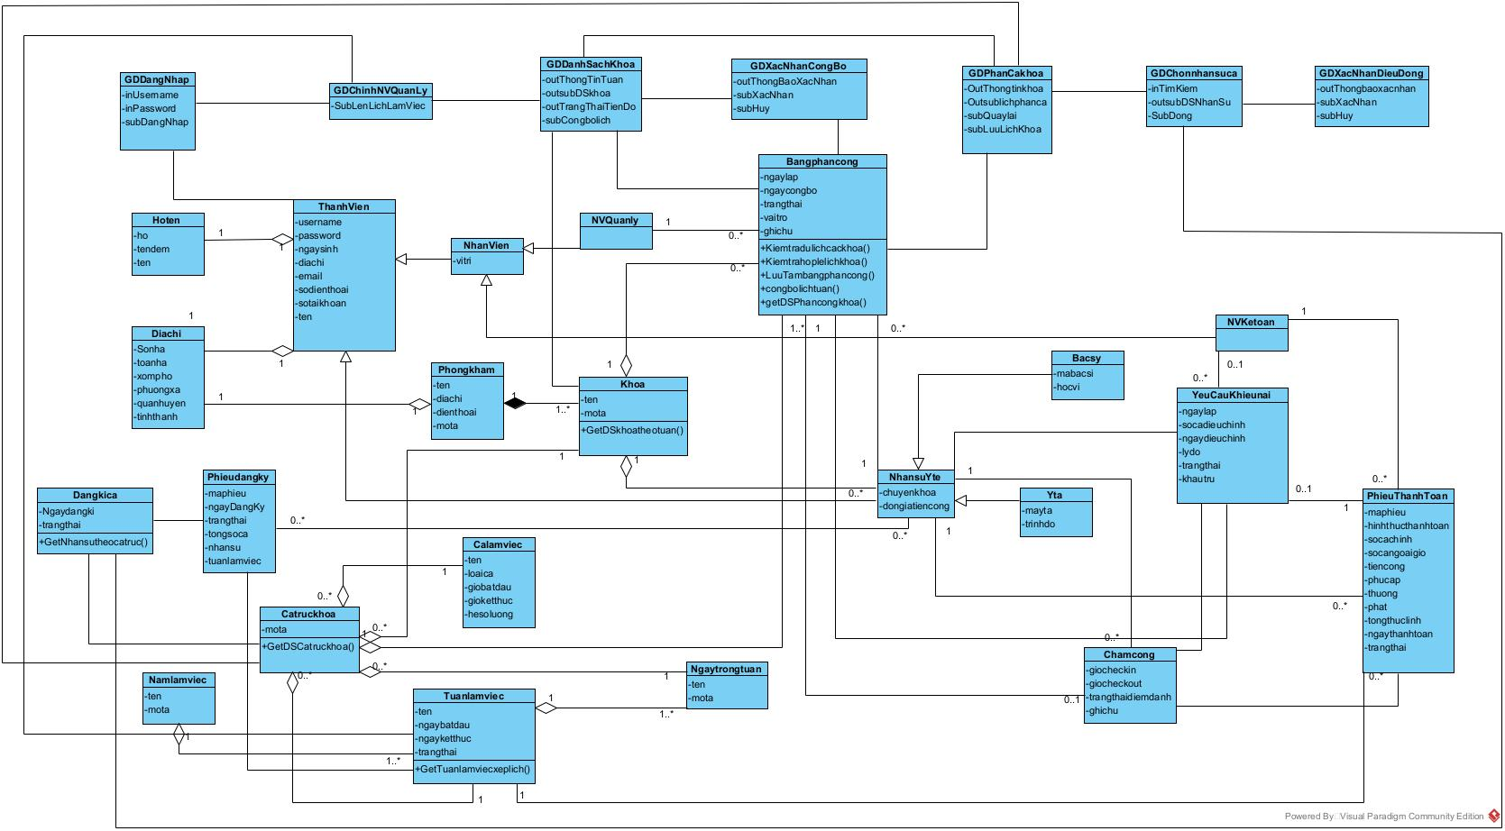
c,Module Thanh toán tiền công cho bác sĩ/y tá theo tuần
Bước 1, nhân viên kế toán truy cập từ giao diện chính -> đề xuất lớp biên GDChinhcuaNVKetoan, cần có thành phần:
- Chọn chức năng thanh toán tiền công theo tuần: kiểu submit (-subThanhToanTuan)
Để tự động xác định tuần làm việc vừa kết thúc cần quyết toán, cần xử lý dưới hệ thống:
- Lấy thông tin tuần làm việc gần nhất đã kết thúc và đã chốt lịch trực thực tế.
- input: không có
- output: Tuanlamviec
- đề xuất phương thức: getTuanCanQuyetToan(), gán vào lớp Tuanlamviec.
Bước 2, chuyển sang giao diện danh sách khoa -> đề xuất lớp biên GDDanhSachKhoa, cần có các thành phần:
- Vùng thông tin đầu trang (tuần thanh toán, tổng số khoa, tiến độ thanh toán chung): kiểu output (-outThongTinTuan)
- Bảng danh sách các khoa kèm số lượng nhân sự, trạng thái thanh toán và nút xem chi tiết/xem lại: vừa output, vừa submit (-outsubDSKhoa)
Để lấy danh sách các khoa kèm tiến độ thanh toán tiền công của tuần, cần xử lý dưới hệ thống:
- Lấy danh sách các khoa trực thuộc kèm trạng thái tiến độ thanh toán tuần của từng khoa.
- input: Phongkham, Tuanlamviec
- output: danh sách Khoa
- đề xuất phương thức: getDSKhoaTheoTuanThanhToan(), gán vào lớp Khoa.
Bước 3, khi kế toán click "Xem chi tiết" tại một khoa, chuyển sang giao diện danh sách nhân sự của khoa -> đề xuất lớp biên GDDSNhanSuKhoa, cần có các thành phần:
- Vùng thông tin khoa và tuần quyết toán: kiểu output (-outThongTinKhoa)
- Bảng danh sách nhân sự của khoa kèm tổng số ca chính/ngoài giờ, đơn giá, hệ số, tiền công tự tính, trạng thái và nút xem bảng chấm công / nút thanh toán: vừa output, vừa submit (-outsubDSNhanSu)
- Nút quay lại danh sách khoa: kiểu submit (-subQuayLai)
Để lấy danh sách nhân sự của khoa kèm dữ liệu tổng hợp ca và tiền công tạm tính trong tuần, cần xử lý dưới hệ thống:
- Tính toán tổng số ca trực thực tế, áp dụng đơn giá và hệ số của từng nhân sự trong khoa theo tuần.
- input: Khoa, Tuanlamviec
- output: danh sách PhieuThanhToan (hoặc danh sách tổng hợp công nhân sự)
- đề xuất phương thức: getDSThanhToanKhoa(), gán vào lớp PhieuThanhToan.
Bước 4, khi click "Xem bảng chấm công" tại một nhân sự, chuyển sang giao diện bảng chấm công chi tiết -> đề xuất lớp biên GDBangChamCongChiTiet, cần có các thành phần:
- Thông tin nhân sự và tuần làm việc: kiểu output (-outThongTinNS)
- Bảng danh sách các ca trực thực tế kèm giờ check-in, check-out, loại ca, hệ số, trạng thái điểm danh: kiểu output (-outDSCaChamCong)
- Nút mở sửa đổi theo khiếu nại (hiển thị khi có phản ánh từ nhân sự): kiểu submit (-subSuaTheoKhieuNai)
- Nút quay lại danh sách nhân sự: kiểu submit (-subQuayLai)
Để lấy dữ liệu chi tiết các ca chấm công thực tế của nhân sự trong tuần, cần xử lý dưới hệ thống:
- Lấy danh sách các bản ghi chấm công thực tế của nhân sự theo tuần làm việc.
- input: NhansuYte, Tuanlamviec
- output: danh sách Chamcong
- đề xuất phương thức: getDSChamCongTheoTuan(), gán vào lớp Chamcong.
Để kiểm tra xem nhân sự có đơn khiếu nại chưa xử lý trong tuần hay không, cần xử lý dưới hệ thống:
- Tìm đơn khiếu nại của nhân sự trong tuần làm việc.
- input: NhansuYte, Tuanlamviec
- output: DonKhieunai
- đề xuất phương thức: getDonKhieunaiCuaNS(), gán vào lớp DonKhieunai.
Bước 5, khi click "Sửa đổi theo khiếu nại", chuyển sang giao diện đối soát và xử lý khiếu nại -> đề xuất lớp biên GDXuLyKhieuNai, cần có các thành phần:
- Vùng thông tin đơn khiếu nại và minh chứng: kiểu output (-outThongTinKhieuNai)
- Vùng bảng so sánh đối soát 2 cột (lịch phân ca dự kiến vs dữ liệu điểm danh thực tế): kiểu output (-outDoiSoatPhanCaChamCong)
- Các ô nhập thông tin điều chỉnh (loại ca, số ca điều chỉnh, phụ cấp bổ sung, khấu trừ, lý do bắt buộc): kiểu input (-inThongTinDieuChinh)
- Nút lưu biên bản điều chỉnh: kiểu submit (-subLuuBienBan)
- Nút từ chối điều chỉnh: kiểu submit (-subTuChoi)
Khi kế toán từ chối khiếu nại, cần xử lý dưới hệ thống:
- Cập nhật trạng thái đơn khiếu nại là từ chối kèm lý do phản hồi.
- input: DonKhieunai, NVKetoan, lý do
- output: boolean
- đề xuất phương thức: tuChoiKhieuNai(), gán vào lớp DonKhieunai.
Khi kế toán bấm "Lưu biên bản điều chỉnh", cần xử lý dưới hệ thống:
- Tạo biên bản điều chỉnh, cập nhật trạng thái đơn khiếu nại thành "Đã xử lý" và tính toán lại tiền công:
- input: DonKhieunai, NVKetoan, số ca điều chỉnh, phụ cấp, khấu trừ, lý do
- output: BienbanDieuChinh
- đề xuất phương thức: lapBienBanDieuChinh(), gán vào lớp BienbanDieuChinh.
Bước 6, tại danh sách nhân sự, khi click "Thanh toán", chuyển sang giao diện chọn hình thức thanh toán -> đề xuất lớp biên GDChonHinhThucThanhToan, cần có các thành phần:
- Vùng thông tin tài khoản ngân hàng hoặc xác nhận nhận tiền mặt: kiểu output (-outThongTinChiTra)
- Lựa chọn hình thức thanh toán (trực tuyến / trực tiếp): kiểu input (-inHinhThucTT)
- Nút xác nhận thanh toán: kiểu submit (-subXacNhan)
- Nút hủy bỏ: kiểu submit (-subHuy)
Bước 7, sau khi hoàn tất chi trả thành công, chuyển sang giao diện xuất và xác nhận phiếu lương -> đề xuất lớp biên GDXuatPhieuLuong, cần có các thành phần:
- Toàn bộ nội dung phiếu lương chi tiết (tiêu đề, thông tin nhân sự, bảng chấm công đã chốt, chi tiết các khoản cộng/trừ, lịch sử điều chỉnh nếu có, thông tin xác nhận thanh toán): kiểu output (-outChiTietPhieuLuong)
- Nút in phiếu / tải PDF: kiểu submit (-subInPhieu)
- Nút xác nhận hoàn tất: kiểu submit (-subHoanTat)
Khi kế toán xác nhận thanh toán và hoàn tất phiếu lương, cần xử lý dưới hệ thống:
- Lưu thông tin thanh toán, cập nhật trạng thái "Đã thanh toán", lưu phiếu lương và kiểm tra cập nhật trạng thái hoàn tất cho khoa:
- input: NhansuYte, NVKetoan, Tuanlamviec, hình thức thanh toán, ngày thanh toán
- output: PhieuThanhToan
- đề xuất phương thức: luuPhieuThanhToan(), gán vào lớp PhieuThanhToan.
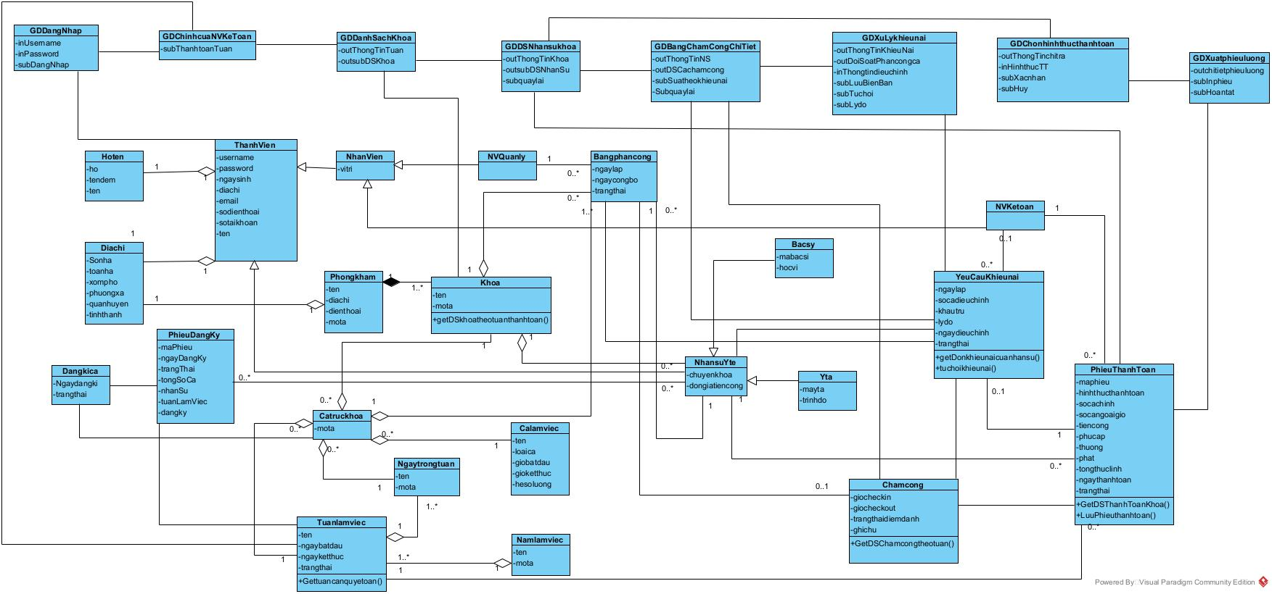
VI. BIỂU ĐỒ GIAO TIẾP PHA PHÂN TÍCH (3BD CHO 3 CHỨC NĂNG)
Kịch bản v.2 cho modul đăng kí lịch làm việc theo tuần như sau:
- Bác sĩ/y tá truy cập hệ thống.
- Lớp GDDangnhap hiển thị cho bác sĩ/y tá.
- Bác sĩ/y tá nhập thông tin tài khoản và click đăng nhập.
- Lớp GDDangnhap gọi lớp ThanhVien yêu cầu xác thực tài khoản.
- Lớp ThanhVien kiểm tra thông tin đăng nhập.
- Lớp ThanhVien trả kết quả lại cho lớp GDDangnhap.
- Lớp GDDangnhap gọi lớp GDChinhcuaNhanSuYte.
- Lớp GDChinhcuaNhanSuYte hiển thị cho bác sĩ/y tá.
- Tại giao diện chính, bác sĩ/y tá click chọn đăng ký ca trực.
- Lớp GDChinhcuaNhanSuYte gọi lớp GDDangkiCa.
- Lớp GDDangkiCa gọi lớp Tuanlamviec yêu cầu kiểm tra tuần mở đăng ký.
- Lớp Tuanlamviec tìm thông tin tuần làm việc đang mở đăng ký.
- Lớp Tuanlamviec trả kết quả lại cho lớp GDDangkiCa.
- Lớp GDDangkiCa gọi lớp Catruckhoa yêu cầu tìm danh sách ca trực mở của khoa.
- Lớp Catruckhoa tìm danh sách 21 ca trực trong tuần của khoa.
- Lớp Catruckhoa trả kết quả lại cho lớp GDDangkiCa.
- Lớp GDDangkiCa hiển thị ma trận ca trực cho bác sĩ/y tá.
- Bác sĩ/y tá tick chọn các ô ca làm việc (Lặp thao tác chọn từ 8 đến 12 ca/tuần).
- Bác sĩ/y tá click lưu đăng ký.
- Lớp GDDangkiCa gọi lớp Dangkica yêu cầu kiểm tra hợp lệ ca đăng ký.
- Lớp Dangkica kiểm tra định mức số ca và số ca tối đa mỗi ngày.
- Lớp Dangkica trả kết quả hợp lệ lại cho lớp GDDangkiCa.
- Lớp GDDangkiCa gọi lớp Dangkica yêu cầu lưu thông tin đăng ký ca.
- Lớp Dangkica lưu thông tin đăng ký ca của nhân sự.
- Lớp Dangkica trả kết quả lại cho lớp GDDangkiCa.
- Lớp GDDangkiCa báo đăng ký thành công.
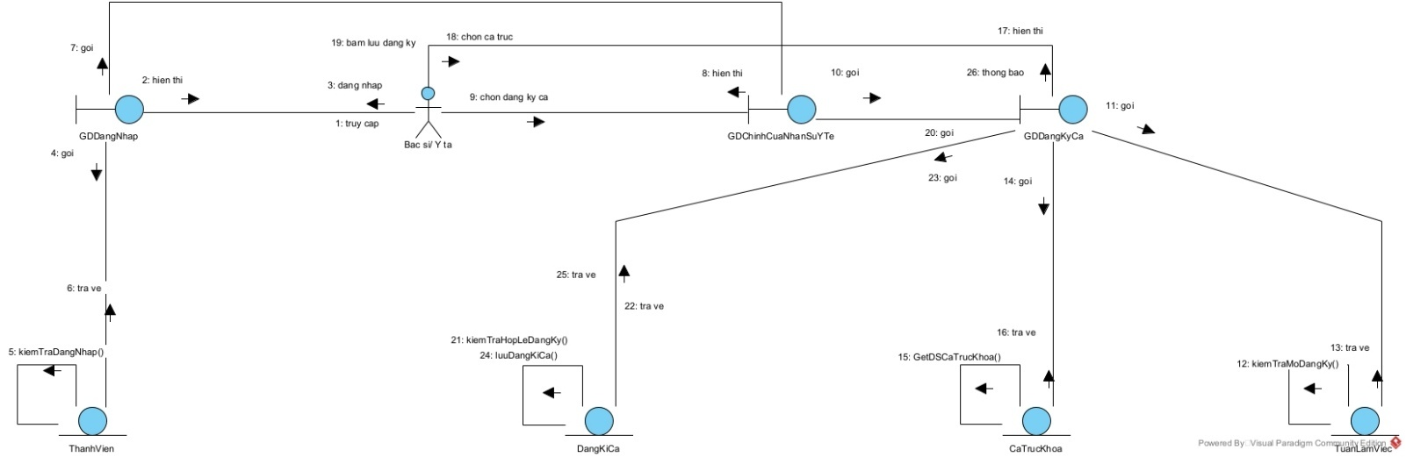
Kịch bản v.2 cho modul Lên lịch làm việc theo tuần như sau:
- Nhân viên quản lý truy cập hệ thống.
- Lớp GDDangNhap hiển thị cho nhân viên quản lý.
- Nhân viên quản lý nhập tài khoản, mật khẩu và click đăng nhập.
- Lớp GDDangNhap gọi lớp ThanhVien.
- Lớp ThanhVien thực hiện kiemTraDangNhap().
- Lớp ThanhVien trả kết quả lại cho lớp GDDangNhap.
- Lớp GDDangNhap gọi lớp GDChinhNVQuanLy.
- Lớp GDChinhNVQuanLy hiển thị cho nhân viên quản lý.
- Nhân viên quản lý click chọn lên lịch làm việc theo tuần.
- Lớp GDChinhNVQuanLy gọi lớp Tuanlamviec.
- Lớp Tuanlamviec thực hiện getTuanCanXepLich().
- Lớp Tuanlamviec trả kết quả lại cho lớp GDChinhNVQuanLy.
- Lớp GDChinhNVQuanLy gọi lớp GDDanhSachKhoa.
- Lớp GDDanhSachKhoa gọi lớp Khoa.
- Lớp Khoa thực hiện getDSKhoaTheoTuan().
- Lớp Khoa trả kết quả lại cho lớp GDDanhSachKhoa.
- Lớp GDDanhSachKhoa hiển thị cho nhân viên quản lý.
- Nhân viên quản lý click chọn phân ca 1 khoa.
- Lớp GDDanhSachKhoa gọi lớp GDPhanCaKhoa.
- Lớp GDPhanCaKhoa gọi lớp Catruckhoa.
- Lớp Catruckhoa thực hiện GetDSCaTrucKhoa().
- Lớp Catruckhoa trả kết quả lại cho lớp GDPhanCaKhoa.
- Lớp GDPhanCaKhoa gọi lớp Phancongca.
- Lớp Phancongca thực hiện getDSPhanCongKhoa().
- Lớp Phancongca trả kết quả lại cho lớp GDPhanCaKhoa.
- Lớp GDPhanCaKhoa hiển thị cho nhân viên quản lý.
- Nhân viên quản lý click chọn vị trí ca trực.
- Lớp GDPhanCaKhoa gọi lớp GDChonnhansuca.
- Lớp GDChonnhansuca gọi lớp Dangkica.
- Lớp Dangkica thực hiện getNhansutheocatruc().
- Lớp Dangkica trả kết quả lại cho lớp GDChonnhansuca.
- Lớp GDChonnhansuca hiển thị cho nhân viên quản lý.
- Nhân viên quản lý click chọn 1 nhân sự ngoài đăng ký.
- Lớp GDChonnhansuca gọi lớp GDXacnhandieudong.
- Lớp GDXacnhandieudong hiển thị cảnh báo cho nhân viên quản lý.
- Nhân viên quản lý click đồng ý điều động.
- Lớp GDXacnhandieudong trả kết quả xác nhận về cho lớp GDChonnhansuca.
- Lớp GDChonnhansuca trả thông tin nhân sự được chọn về cho lớp GDPhanCaKhoa.
- Lớp GDPhanCaKhoa hiển thị cập nhật ma trận phân ca cho nhân viên quản lý.
- Nhân viên quản lý click lưu lịch khoa.
- Lớp GDPhanCaKhoa gọi lớp Bangphancong.
- Lớp Bangphancong thực hiện kiemtrahoplelichkhoa().
- Lớp Bangphancong trả kết quả lại cho lớp GDPhanCaKhoa.
- Lớp GDPhanCaKhoa gọi lớp Bangphancong.
- Lớp Bangphancong thực hiện luuTamBangphancong().
- Lớp Bangphancong trả kết quả lại cho lớp GDPhanCaKhoa.
- Lớp GDPhanCaKhoa gọi lại lớp GDDanhSachKhoa cập nhật tiến độ (Lặp lại các bước từ 18 đến 47 cho đến khi các khoa đều xếp xong).
- Lớp GDDanhSachKhoa hiển thị lại danh sách khoa đã cập nhật tiến độ cho nhân viên quản lý.
- Nhân viên quản lý click công bố lịch tuần.
- Lớp GDDanhSachKhoa gọi lớp Bangphancong.
- Lớp Bangphancong thực hiện kiemtradulichcackhoa().
- Lớp Bangphancong trả kết quả lại cho lớp GDDanhSachKhoa.
- Lớp GDDanhSachKhoa gọi lớp GDXacnhancongbo.
- Lớp GDXacnhancongbo hiển thị cho nhân viên quản lý.
- Nhân viên quản lý click xác nhận công bố.
- Lớp GDXacnhancongbo gọi lớp Bangphancong.
- Lớp Bangphancong thực hiện congbolichtuan().
- Lớp Bangphancong trả kết quả lại cho lớp GDXacnhancongbo.
- Lớp GDXacnhancongbo hiển thị thông báo công bố thành công cho nhân viên quản lý.
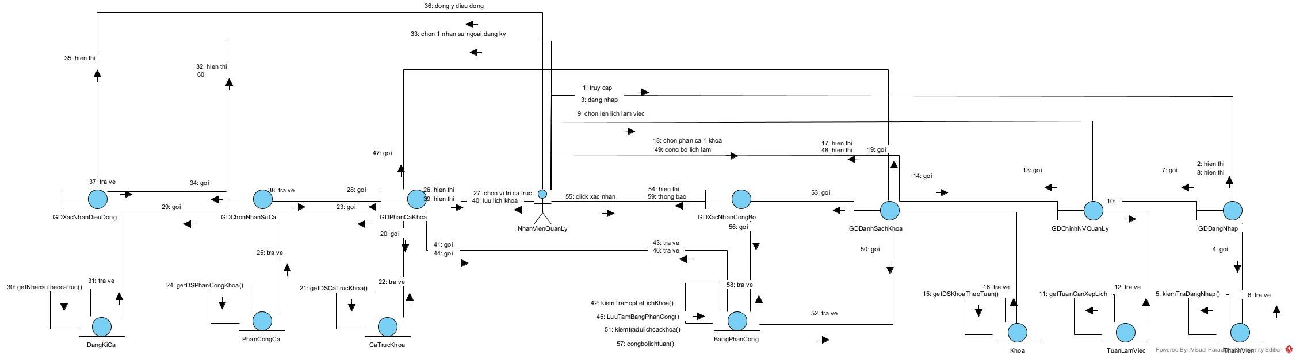
Kịch bản v.2 cho modul thanh toán tiền lương cho nhân sự như sau:
- Kế toán truy cập hệ thống.
- Lớp GDDangNhap hiển thị cho kế toán.
- Kế toán nhập tài khoản, mật khẩu và click đăng nhập.
- Lớp GDDangNhap gọi lớp ThanhVien.
- Lớp ThanhVien thực hiện checkLogin().
- Lớp ThanhVien trả kết quả xác thực hợp lệ lại cho lớp GDDangNhap.
- Lớp GDDangNhap gọi lớp GDChinhcuaNVKetoan.
- Lớp GDChinhcuaNVKetoan hiển thị cho kế toán.
- Kế toán click chọn thanh toán tiền công theo tuần.
- Lớp GDChinhcuaNVKetoan gọi lớp Tuanlamviec.
- Lớp Tuanlamviec thực hiện getTuanCanQuyetToan().
- Lớp Tuanlamviec trả kết quả lại cho lớp GDChinhcuaNVKetoan.
- Lớp GDChinhcuaNVKetoan gọi lớp GDDanhSachKhoa.
- Lớp GDDanhSachKhoa gọi lớp Khoa.
- Lớp Khoa thực hiện getDSKhoaTheoTuanThanhToan().
- Lớp Khoa trả kết quả lại cho lớp GDDanhSachKhoa.
- Lớp GDDanhSachKhoa hiển thị cho kế toán.
- Kế toán click chọn 1 khoa cần thanh toán.
- Lớp GDDanhSachKhoa gọi lớp GDDSNhanSuKhoa.
- Lớp GDDSNhanSuKhoa gọi lớp PhieuThanhToan.
- Lớp PhieuThanhToan thực hiện getDSThanhToanKhoa().
- Lớp PhieuThanhToan trả kết quả lại cho lớp GDDSNhanSuKhoa.
- Lớp GDDSNhanSuKhoa hiển thị cho kế toán.
- Kế toán click xem bảng chấm công của 1 nhân sự.
- Lớp GDDSNhanSuKhoa gọi lớp GDBangChamCongChiTiet.
- Lớp GDBangChamCongChiTiet gọi lớp Chamcong.
- Lớp Chamcong thực hiện getDSChamCongTheoTuan().
- Lớp Chamcong trả kết quả lại cho lớp GDBangChamCongChiTiet.
- Lớp GDBangChamCongChiTiet hiển thị cho kế toán.
- Kế toán click sửa đổi theo khiếu nại.
- Lớp GDBangChamCongChiTiet gọi lớp GDXuLyKhieuNai.
- Lớp GDXuLyKhieuNai gọi lớp DonKhieunai.
- Lớp DonKhieunai thực hiện getDonKhieunaiCuaNS().
- Lớp DonKhieunai trả kết quả lại cho lớp GDXuLyKhieuNai.
- Lớp GDXuLyKhieuNai hiển thị cho kế toán.
- Kế toán nhập dữ liệu điều chỉnh và click lưu biên bản điều chỉnh.
- Lớp GDXuLyKhieuNai gọi lớp BienbanDieuChinh.
- Lớp BienbanDieuChinh thực hiện lapBienBanDieuChinh().
- Lớp BienbanDieuChinh trả kết quả lại cho lớp GDXuLyKhieuNai.
- Lớp GDXuLyKhieuNai hiển thị nội dung biên bản điều chỉnh cho Bác sĩ/Y tá.
- Bác sĩ/Y tá kiểm tra số liệu và ký xác nhận biên bản điều chỉnh.
- Lớp GDXuLyKhieuNai gọi lớp BienbanDieuChinh thực hiện xacNhanBienBan().
- Lớp BienbanDieuChinh trả kết quả cập nhật lại cho lớp GDXuLyKhieuNai.
- Lớp GDXuLyKhieuNai trả kết quả về cho lớp GDBangChamCongChiTiet.
- Lớp GDBangChamCongChiTiet trả kết quả về cho lớp GDDSNhanSuKhoa.
- Lớp GDDSNhanSuKhoa hiển thị cập nhật danh sách nhân sự cho kế toán.
- Kế toán click thanh toán cho nhân sự.
- Lớp GDDSNhanSuKhoa gọi lớp GDChonHinhThucThanhToan.
- Lớp GDChonHinhThucThanhToan hiển thị cho kế toán.
- Kế toán chọn hình thức thanh toán và click xác nhận.
- Lớp GDChonHinhThucThanhToan gọi lớp PhieuThanhToan.
- Lớp PhieuThanhToan thực hiện luuPhieuThanhToan().
- Lớp PhieuThanhToan trả kết quả lại cho lớp GDChonHinhThucThanhToan.
- Lớp GDChonHinhThucThanhToan gọi lớp GDXuatPhieuLuong.
- Lớp GDXuatPhieuLuong hiển thị phiếu chi tiền mặt cho kế toán.
- Lớp GDXuatPhieuLuong hiển thị phiếu nhận tiền mặt cho Bác sĩ/Y tá.
- Bác sĩ/Y tá ký xác nhận đã nhận tiền trên hệ thống.
- Kế toán click hoàn tất xuất phiếu.
- Lớp GDXuatPhieuLuong đóng và trả điều khiển về cho lớp GDChonHinhThucThanhToan.
- Lớp GDChonHinhThucThanhToan đóng và trả điều khiển về cho lớp GDDSNhanSuKhoa.
- Lớp GDDSNhanSuKhoa hiển thị cập nhật trạng thái "Đã thanh toán" cho kế toán.
- Lớp GDDSNhanSuKhoa gọi lớp Khoa.
- Lớp Khoa thực hiện kiemTraHoanTatThanhToanToanVien().
- Lớp Khoa trả kết quả lại cho lớp GDDSNhanSuKhoa.
- Lớp GDDSNhanSuKhoa gọi lại lớp GDDanhSachKhoa cập nhật tiến độ (lặp lại cho đến khi toàn bộ nhân sự và 100% các khoa hoàn tất).
- Lớp GDDanhSachKhoa gọi lớp GDChinhcuaNVKetoan.
- Lớp GDChinhcuaNVKetoan hiển thị thông báo hoàn tất quyết toán tuần cho kế toán.
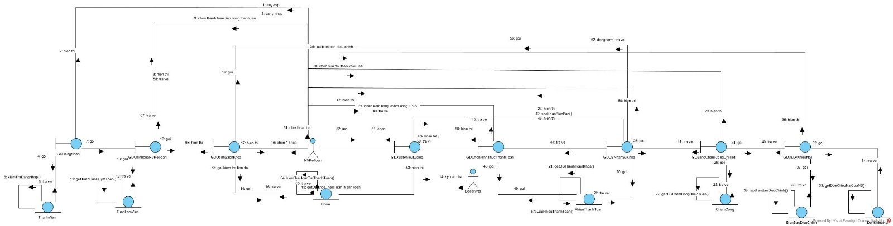
VII. THIẾT KẾ LỚP THỰC THỂ LIÊN QUAN (1 BIỂU ĐỒ CHUNG)
Bước 1:
Bổ sung thuộc tính id : Long cho các lớp thực thể không kế thừa từ lớp khác:
HoTen, DiaChi, ThanhVien, PhongKham, Khoa, NamLamViec, TuanLamViec, NgayTrongTuan, CaLamViec, CaTrucKhoa, DonGiaTienCong, PhieuDangKy, DangKyCa, BangPhanCong, PhanCongCa, ChamCong, DonKhieuNai, BienBanDieuChinh, PhieuThanhToan.
Không khai báo lại id ở các lớp NhanVien, NVQuanLy, NVKeToan, NhanSuYTe, BacSi, YTa, vì các lớp này kế thừa định danh từ ThanhVien.
Ba lớp TKSoCaTruc, TKChiPhiKhoa và TKThuNhapNhanSu chỉ biểu diễn kết quả thống kê, không phải thực thể lưu trữ độc lập; không bổ sung id và không cho kế thừa các lớp nghiệp vụ. Cách này theo phần mô tả bằng chữ trong Requirement, thay cho các mũi tên kế thừa thống kê còn xuất hiện trên hình phân tích.
Bước 2:
Khai báo tường minh kiểu dữ liệu của các thuộc tính theo ngôn ngữ Java:
- Long cho định danh; int cho số lượng ca; boolean cho các cờ trạng thái.
- String cho tên, mã nghiệp vụ, nội dung, số điện thoại, số tài khoản và đường dẫn minh chứng.
- LocalDate cho ngày; LocalTime cho giờ của mẫu ca; LocalDateTime cho thời điểm đăng ký, công bố, chấm công và thanh toán.
- BigDecimal cho đơn giá, hệ số và các khoản tiền.
- Các kiểu TrangThaiTuan, TrangThaiPhieuDangKy, TrangThaiDangKyCa, TrangThaiBangPhanCong, TrangThaiChamCong, TrangThaiKhieuNai, TrangThaiDieuChinh, TrangThaiThanhToan, LoaiCa, ChucDanhYTe, VaiTroPhanCong và HinhThucThanhToan là enum Java của các trạng thái/phân loại tương ứng. DayOfWeek là kiểu thứ trong tuần của Java.
- Với thuộc tính đối tượng, dùng tên lớp làm kiểu. Với thuộc tính chứa nhiều đối tượng, dùng mảng, ví dụ Khoa[], DangKyCa[], PhanCongCa[].
Bước 3:
Cụ thể hóa các quan hệ kết hợp thành quan hệ chứa khi phù hợp, theo cách trình bày của bài mẫu:
- Quan hệ Khoa – TuanLamViec – NgayTrongTuan – CaLamViec → CaTrucKhoa chuyển thành CaTrucKhoa chứa Khoa, TuanLamViec, NgayTrongTuan và CaLamViec.
- Quan hệ NhanSuYTe – TuanLamViec → PhieuDangKy chuyển thành PhieuDangKy chứa NhanSuYTe và TuanLamViec.
- Quan hệ đăng ký NhanSuYTe – CaTrucKhoa được thể hiện qua phiếu và chi tiết: PhieuDangKy chứa DangKyCa[], DangKyCa chứa CaTrucKhoa. Người đăng ký của một chi tiết được xác định qua phiếu chứa chi tiết đó.
- Quan hệ Khoa – TuanLamViec – NVQuanLy → BangPhanCong chuyển thành BangPhanCong chứa Khoa, TuanLamViec và NVQuanLy.
- Quan hệ phân công BangPhanCong – NhanSuYTe – CaTrucKhoa được thể hiện thành BangPhanCong chứa PhanCongCa[]; PhanCongCa chứa NhanSuYTe và CaTrucKhoa. Vai trò trong một ca là Bác sĩ chính, Y tá 1 hoặc Y tá 2.
- Quan hệ PhanCongCa – ChamCong chuyển thành PhanCongCa chứa tối đa một ChamCong.
- Quan hệ phản ánh chấm công được thể hiện thành DonKhieuNai chứa NhanSuYTe, PhanCongCa, ChamCong và NVKeToan. ChamCong và người xử lý có thể chưa tồn tại, nên có bội số 0..1.
- Quan hệ DonKhieuNai – NVKeToan → BienBanDieuChinh chuyển thành BienBanDieuChinh chứa DonKhieuNai và NVKeToan.
- Quan hệ NhanSuYTe – TuanLamViec – DonGiaTienCong – NVKeToan → PhieuThanhToan chuyển thành PhieuThanhToan chứa các đối tượng này, kèm ChamCong[] và tối đa một BienBanDieuChinh như giới hạn trong Requirement.
Giữ các quan hệ chứa đã có trong mô hình phân tích: PhongKham chứa Khoa[], NamLamViec chứa TuanLamViec[], TuanLamViec chứa đúng bảy NgayTrongTuan. Giữ nguyên chuỗi kế thừa ThanhVien → NhanVien/NhanSuYTe → các vai trò cụ thể. Dùng composition cho thành phần thuộc riêng một đối tượng, aggregation cho tham chiếu tới đối tượng được dùng chung; các lớp thống kê dùng quan hệ phụ thuộc để tổng hợp dữ liệu.
Bước 4:
Bổ sung các thuộc tính thành phần của quan hệ hợp thành/gắn chặt, ta thu được biểu đồ lớp thực thể pha thiết kế.
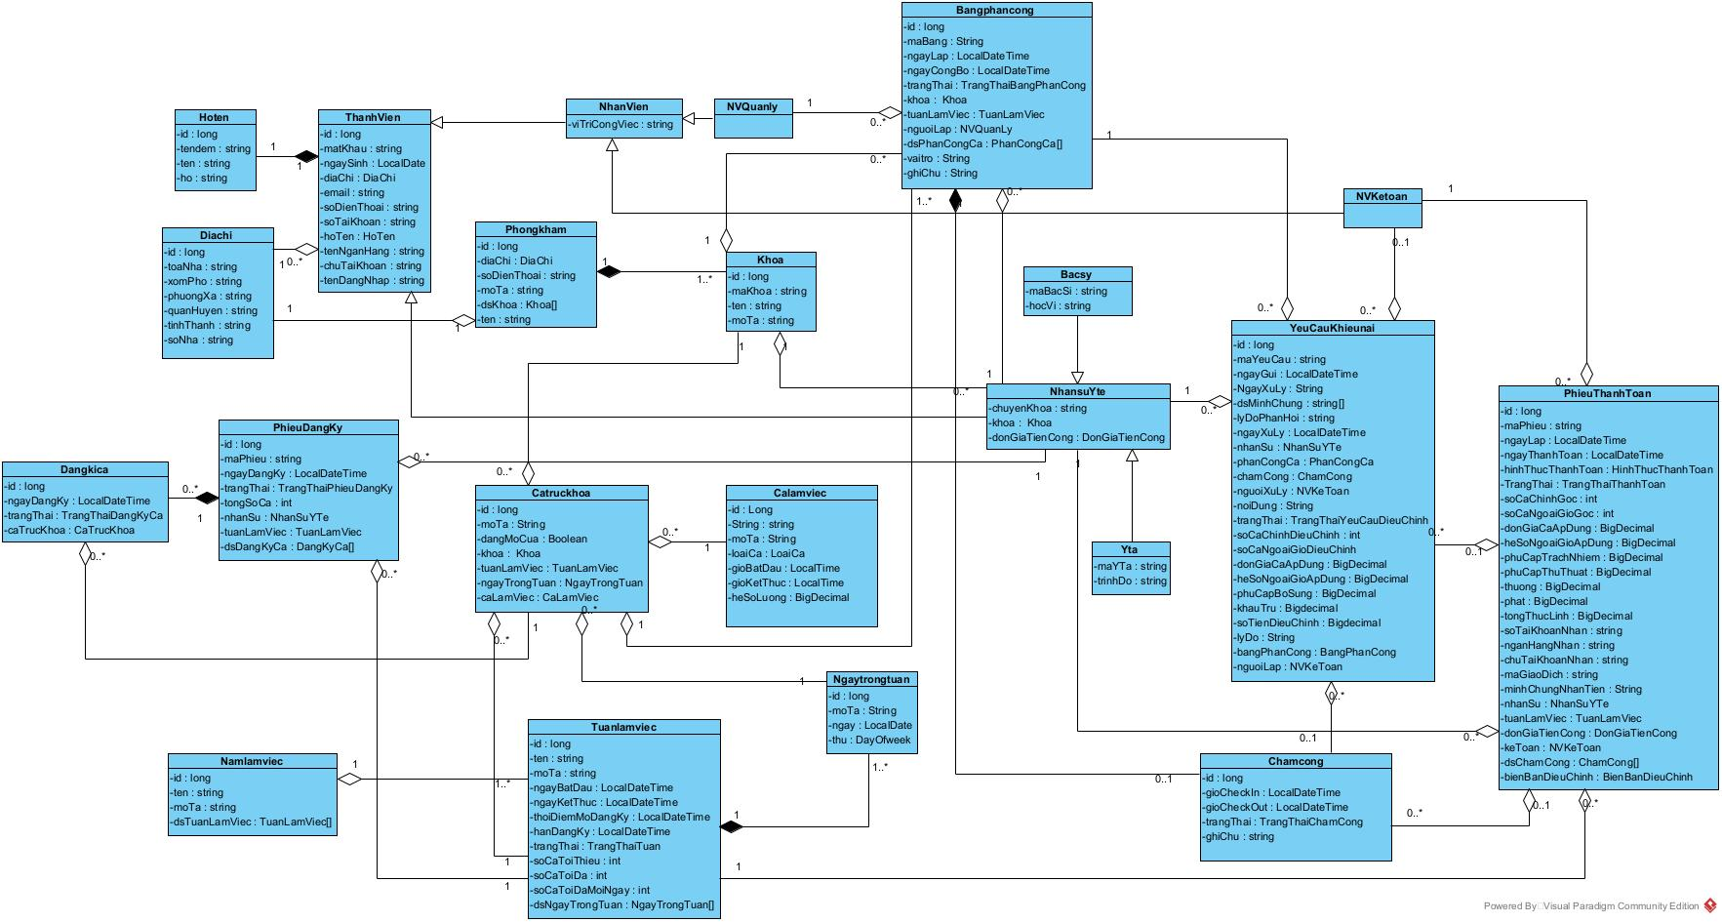
VII. THIẾT KẾ CSDL LIÊN QUAN (1 BIỂU ĐỒ CHUNG)
Bước 1:
- HoTen → tblHoTen.
- DiaChi → tblDiaChi.
- ThanhVien → tblThanhVien.
- NhanVien → tblNhanVien.
- NVQuanLy → tblNVQuanLy.
- NVKeToan → tblNVKeToan.
- NhanSuYTe → tblNhanSuYTe.
- BacSi → tblBacSi.
- YTa → tblYTa.
- PhongKham → tblPhongKham.
- Khoa → tblKhoa.
- NamLamViec → tblNamLamViec.
- TuanLamViec → tblTuanLamViec.
- NgayTrongTuan → tblNgayTrongTuan.
- CaLamViec → tblCaLamViec.
- CaTrucKhoa → tblCaTrucKhoa.
- DonGiaTienCong → tblDonGiaTienCong.
- PhieuDangKy → tblPhieuDangKy.
- DangKyCa → tblDangKyCa.
- BangPhanCong → tblBangPhanCong.
- PhanCongCa → tblPhanCongCa.
- ChamCong → tblChamCong.
- DonKhieuNai → tblDonKhieuNai.
- BienBanDieuChinh → tblBienBanDieuChinh.
- PhieuThanhToan → tblPhieuThanhToan.
- TKSoCaTruc → tblTKSoCaTruc.
- TKChiPhiKhoa → tblTKChiPhiKhoa.
- TKThuNhapNhanSu → tblTKThuNhapNhanSu.
Bước 2:
Bảng đề xuất | Thuộc tính cơ bản của lớp
tblHoTen | id, ho, tenDem, ten
tblDiaChi | id, soNha, toaNha, xomPho, phuongXa, quanHuyen, tinhThanh
tblThanhVien | id, tenDangNhap, matKhau, ngaySinh, email, soDienThoai, soTaiKhoan, tenNganHang, chuTaiKhoan
tblNhanVien | viTriCongViec
tblNVQuanLy | Không có thuộc tính cơ bản riêng; kế thừa từ lớp cha.
tblNVKeToan | Không có thuộc tính cơ bản riêng; kế thừa từ lớp cha.
tblNhanSuYTe | Không có thuộc tính cơ bản riêng; kế thừa từ lớp cha.
tblBacSi | maBacSi, hocVi
tblYTa | maYTa, trinhDo
tblPhongKham | id, ten, soDienThoai, moTa
tblKhoa | id, maKhoa, ten, moTa
tblNamLamViec | id, ten, moTa
tblTuanLamViec | id, ten, moTa, ngayBatDau, ngayKetThuc, thoiDiemMoDangKy, hanDangKy, trangThai, soCaToiThieu, soCaToiDa, soCaToiDaMoiNgay
tblNgayTrongTuan | id, thu, ngay, moTa
tblCaLamViec | id, tenCa, moTa, loaiCa, gioBatDau, gioKetThuc, heSoLuong
tblCaTrucKhoa | id, moTa, dangMoCua
tblDonGiaTienCong | id, chucDanh, trinhDoHocVi, donGiaCa
tblPhieuDangKy | id, maPhieu, ngayDangKy, trangThai, tongSoCa
tblDangKyCa | id, ngayDangKy, trangThai
tblBangPhanCong | id, maBang, ngayLap, ngayCongBo, trangThai
tblPhanCongCa | id, vaiTro, ghiChu, dieuDongNgoaiDangKy
tblChamCong | id, gioCheckIn, gioCheckOut, trangThai, ghiChu
tblDonKhieuNai | id, maDon, ngayGui, noiDung, trangThai, lyDoPhanHoi, ngayXuLy
tblBienBanDieuChinh | id, maBienBan, ngayLap, soCaChinhDieuChinh, soCaNgoaiGioDieuChinh, donGiaCaApDung, heSoNgoaiGioApDung, phuCapBoSung, khauTru, soTienDieuChinh, lyDo, trangThai
tblPhieuThanhToan | id, maPhieu, ngayLap, ngayThanhToan, hinhThucThanhToan, trangThai, soCaChinhGoc, soCaNgoaiGioGoc, donGiaCaApDung, heSoNgoaiGioApDung, phuCapTrachNhiem, phuCapThuThuat, thuong, phat, tongThucLinh, soTaiKhoanNhan, nganHangNhan, chuTaiKhoanNhan, maGiaoDich, minhChungNhanTien
tblTKSoCaTruc | tongSoCa, soCaChinh, soCaNgoaiGio
tblTKChiPhiKhoa | tongKinhPhi, chiPhiThucTe
tblTKThuNhapNhanSu | tuNgay, denNgay, tongThuNhap
Bước 3:
Quan hệ tối đa một–một được giữ riêng: 7 quan hệ
Bảng cha | Bảng con | Bội số cha — con
tblThanhVien | tblNhanVien | 1 — 0..1
tblThanhVien | tblNhanSuYTe | 1 — 0..1
tblNhanSuYTe | tblBacSi | 1 — 0..1
tblNhanSuYTe | tblYTa | 1 — 0..1
tblPhanCongCa | tblChamCong | 1 — 0..1
tblDonKhieuNai | tblBienBanDieuChinh | 1 — 0..1
tblBienBanDieuChinh | tblPhieuThanhToan | 0..1 — 0..1
Bốn bảng mở rộng nhân sự dùng chung id với bảng cha. Chấm công, biên bản điều chỉnh và phiếu thanh toán được giữ riêng vì có dữ liệu nghiệp vụ riêng. HoTen được gộp vào ThanhVien; hai lớp vai trò rỗng NVQuanLy, NVKeToan được nhận diện bằng viTriCongViec (Bước 5).
Quan hệ một–nhiều: 29 quan hệ
Mỗi bảng con được liệt kê dưới đây tạo một quan hệ riêng với bảng cha.
Bảng cha | Các bảng con phía nhiều
tblDiaChi | tblThanhVien, tblPhongKham
tblKhoa | tblNhanSuYTe, tblCaTrucKhoa, tblBangPhanCong
tblDonGiaTienCong | tblNhanSuYTe, tblPhieuThanhToan
tblPhongKham | tblKhoa
tblNamLamViec | tblTuanLamViec
tblTuanLamViec | tblNgayTrongTuan, tblPhieuDangKy, tblBangPhanCong, tblPhieuThanhToan
tblNgayTrongTuan | tblCaTrucKhoa
tblCaLamViec | tblCaTrucKhoa
tblNhanSuYTe | tblPhieuDangKy, tblPhanCongCa, tblPhieuThanhToan
tblPhieuDangKy | tblDangKyCa
tblCaTrucKhoa | tblDangKyCa, tblPhanCongCa
tblNhanVien | tblBangPhanCong, tblDonKhieuNai (FK cho phép NULL), tblBienBanDieuChinh, tblPhieuThanhToan
tblBangPhanCong | tblPhanCongCa
tblPhieuThanhToan | tblChamCong (FK cho phép NULL)
tblPhanCongCa | tblDonKhieuNai
tblDonKhieuNai | tblMinhChungKhieuNai
Bước 4:
Khóa chính
Tất cả 23 bảng dùng id BIGINT PRIMARY KEY.
19 bảng có id sinh tự động bằng GENERATED BY DEFAULT AS IDENTITY:
- tblDiaChi.
- tblThanhVien.
- tblPhongKham.
- tblKhoa.
- tblNamLamViec.
- tblTuanLamViec.
- tblNgayTrongTuan.
- tblCaLamViec.
- tblCaTrucKhoa.
- tblDonGiaTienCong.
- tblPhieuDangKy.
- tblDangKyCa.
- tblBangPhanCong.
- tblPhanCongCa.
- tblChamCong.
- tblDonKhieuNai.
- tblMinhChungKhieuNai.
- tblBienBanDieuChinh.
- tblPhieuThanhToan.
4 bảng dùng id của bảng cha, đồng thời là PK và FK, không sinh id mới:
- tblNhanVien.id → tblThanhVien.id.
- tblNhanSuYTe.id → tblThanhVien.id.
- tblBacSi.id → tblNhanSuYTe.id.
- tblYTa.id → tblNhanSuYTe.id.
Khóa ngoại: đầy đủ 36 FK
STT | Bảng chứa FK | Cột FK | Tham chiếu | Ràng buộc kèm theo
1 | tblThanhVien | diaChiId | tblDiaChi.id | NOT NULL
2 | tblNhanVien | id | tblThanhVien.id | NOT NULL; PK
3 | tblNhanSuYTe | id | tblThanhVien.id | NOT NULL; PK
4 | tblNhanSuYTe | khoaId | tblKhoa.id | NOT NULL
5 | tblNhanSuYTe | donGiaTienCongId | tblDonGiaTienCong.id | NOT NULL
6 | tblBacSi | id | tblNhanSuYTe.id | NOT NULL; PK
7 | tblYTa | id | tblNhanSuYTe.id | NOT NULL; PK
8 | tblPhongKham | diaChiId | tblDiaChi.id | NOT NULL
9 | tblKhoa | phongKhamId | tblPhongKham.id | NOT NULL
10 | tblTuanLamViec | namLamViecId | tblNamLamViec.id | NOT NULL
11 | tblNgayTrongTuan | tuanLamViecId | tblTuanLamViec.id | NOT NULL
12 | tblCaTrucKhoa | khoaId | tblKhoa.id | NOT NULL
13 | tblCaTrucKhoa | ngayTrongTuanId | tblNgayTrongTuan.id | NOT NULL
14 | tblCaTrucKhoa | caLamViecId | tblCaLamViec.id | NOT NULL
15 | tblPhieuDangKy | nhanSuId | tblNhanSuYTe.id | NOT NULL
16 | tblPhieuDangKy | tuanLamViecId | tblTuanLamViec.id | NOT NULL
17 | tblDangKyCa | phieuDangKyId | tblPhieuDangKy.id | NOT NULL
18 | tblDangKyCa | caTrucKhoaId | tblCaTrucKhoa.id | NOT NULL
19 | tblBangPhanCong | khoaId | tblKhoa.id | NOT NULL
20 | tblBangPhanCong | tuanLamViecId | tblTuanLamViec.id | NOT NULL
21 | tblBangPhanCong | nguoiLapId | tblNhanVien.id | NOT NULL
22 | tblPhanCongCa | bangPhanCongId | tblBangPhanCong.id | NOT NULL
23 | tblPhanCongCa | nhanSuId | tblNhanSuYTe.id | NOT NULL
24 | tblPhanCongCa | caTrucKhoaId | tblCaTrucKhoa.id | NOT NULL
25 | tblChamCong | phanCongCaId | tblPhanCongCa.id | NOT NULL; UNIQUE
26 | tblChamCong | phieuThanhToanId | tblPhieuThanhToan.id | NULL
27 | tblDonKhieuNai | phanCongCaId | tblPhanCongCa.id | NOT NULL
28 | tblDonKhieuNai | nguoiXuLyId | tblNhanVien.id | NULL
29 | tblMinhChungKhieuNai | donKhieuNaiId | tblDonKhieuNai.id | NOT NULL
30 | tblBienBanDieuChinh | donKhieuNaiId | tblDonKhieuNai.id | NOT NULL; UNIQUE
31 | tblBienBanDieuChinh | nguoiLapId | tblNhanVien.id | NOT NULL
32 | tblPhieuThanhToan | nhanSuId | tblNhanSuYTe.id | NOT NULL
33 | tblPhieuThanhToan | tuanLamViecId | tblTuanLamViec.id | NOT NULL
34 | tblPhieuThanhToan | donGiaTienCongId | tblDonGiaTienCong.id | NOT NULL
35 | tblPhieuThanhToan | keToanId | tblNhanVien.id | NOT NULL
36 | tblPhieuThanhToan | bienBanDieuChinhId | tblBienBanDieuChinh.id | NULL; UNIQUE
Các khóa duy nhất ngoài PK
Bảng | Ràng buộc UNIQUE
tblThanhVien | UNIQUE(tenDangNhap)
tblBacSi | UNIQUE(maBacSi)
tblYTa | UNIQUE(maYTa)
tblKhoa | UNIQUE(phongKhamId, maKhoa)
tblNamLamViec | UNIQUE(ten)
tblTuanLamViec | UNIQUE(ngayBatDau)  UNIQUE(namLamViecId, ten)
tblNgayTrongTuan | UNIQUE(ngay)
tblCaTrucKhoa | UNIQUE(khoaId, ngayTrongTuanId, caLamViecId)
tblDonGiaTienCong | UNIQUE(chucDanh, trinhDoHocVi)
tblPhieuDangKy | UNIQUE(maPhieu)  UNIQUE(nhanSuId, tuanLamViecId)
tblDangKyCa | UNIQUE(phieuDangKyId, caTrucKhoaId)
tblBangPhanCong | UNIQUE(maBang)  UNIQUE(khoaId, tuanLamViecId)
tblPhanCongCa | UNIQUE(caTrucKhoaId, vaiTro)  UNIQUE(caTrucKhoaId, nhanSuId)
tblChamCong | UNIQUE(phanCongCaId)
tblDonKhieuNai | UNIQUE(maDon)
tblMinhChungKhieuNai | UNIQUE(donKhieuNaiId, duongDan)
tblBienBanDieuChinh | UNIQUE(maBienBan)  UNIQUE(donKhieuNaiId)
tblPhieuThanhToan | UNIQUE(maPhieu)  UNIQUE(nhanSuId, tuanLamViecId)  UNIQUE(bienBanDieuChinhId)  UNIQUE(maGiaoDich)
Bước 5:
Danh sách đầy đủ các phần được gộp hoặc loại
Bảng/thuộc tính ban đầu | Xử lý và nguồn thay thế
tblHoTen | Gộp ho, tenDem, ten vào tblThanhVien; bỏ id của thành phần HoTen.
tblNVQuanLy | Bỏ bảng không có thuộc tính riêng; nhận diện bằng tblNhanVien.viTriCongViec = QUAN_LY.
tblNVKeToan | Bỏ bảng không có thuộc tính riêng; nhận diện bằng tblNhanVien.viTriCongViec = KE_TOAN.
tblTKSoCaTruc | Bỏ bảng thống kê; tổng hợp số ca từ phân công và chấm công.
tblTKChiPhiKhoa | Bỏ bảng thống kê; tổng hợp kinh phí và chi phí thực chi theo khoa, tuần.
tblTKThuNhapNhanSu | Bỏ bảng thống kê; tổng hợp thu nhập từ phiếu đã thanh toán theo thời gian.
tblPhieuDangKy.tongSoCa | COUNT các chi tiết DangKyCa đang hiệu lực.
tblPhieuDangKy.trangThai | DA_LUU khi phiếu tồn tại và cổng còn mở; DA_KHOA khi cổng đã đóng. Suy ra từ tuần và hạn đăng ký.
tblNgayTrongTuan.thu | Tính từ ngay bằng hàm xử lý ngày.
tblCaTrucKhoa.tuanLamViecId | Suy ra qua ngayTrongTuanId → tblNgayTrongTuan.tuanLamViecId.
tblBacSi.hocVi | Đọc qua tblNhanSuYTe.donGiaTienCongId → tblDonGiaTienCong.trinhDoHocVi.
tblYTa.trinhDo | Đọc qua tblNhanSuYTe.donGiaTienCongId → tblDonGiaTienCong.trinhDoHocVi.
tblDonKhieuNai.nhanSuId | Suy ra qua phanCongCaId → tblPhanCongCa.nhanSuId.
tblDonKhieuNai.chamCongId | Tìm bản ghi qua tblChamCong.phanCongCaId có UNIQUE; nếu chưa có bản ghi thì kết quả rỗng.
tblBienBanDieuChinh.soTienDieuChinh | Tính từ số ca điều chỉnh, đơn giá/hệ số đã áp dụng và các khoản bổ sung/khấu trừ.
tblBienBanDieuChinh.trangThai | CHO_AP_DUNG nếu chưa được phiếu nào tham chiếu; DA_AP_DUNG khi đã gắn vào một phiếu.
tblBangPhanCong.trangThai | Suy ra từ ngayCongBo và mức đầy đủ của các lượt phân công: DANG_XEP, DA_DU hoặc DA_CONG_BO.
tblPhieuThanhToan.soCaChinhGoc | Đếm công gốc hợp lệ đã gắn vào phiếu, có loại ca CHINH.
tblPhieuThanhToan.soCaNgoaiGioGoc | Đếm công gốc hợp lệ đã gắn vào phiếu, có loại ca NGOAI_GIO.
tblPhieuThanhToan.tongThucLinh | Tính theo công thức bên dưới.
tblPhieuThanhToan.trangThai | DA_THANH_TOAN khi ngayThanhToan khác NULL; còn lại CHUA_THANH_TOAN.

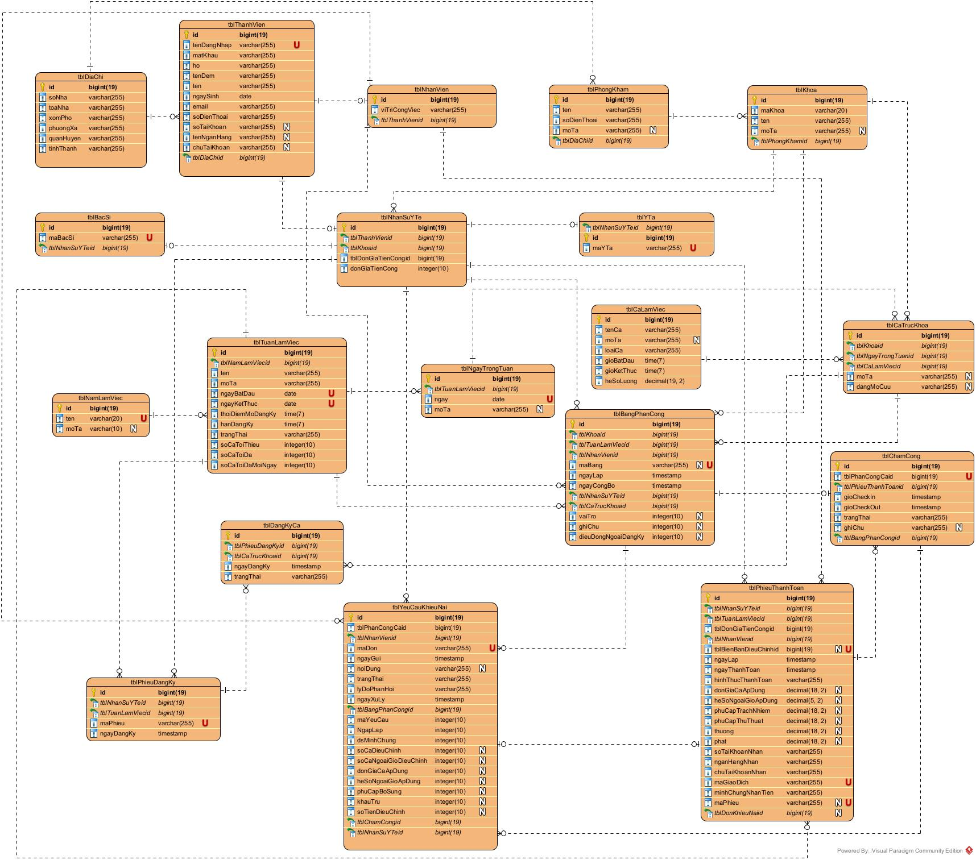
VII. THIẾT KẾ GD VÀ BD ĐỒ LỚP CHI TIẾT (3BD CHO 3 CHỨC NĂNG)
a. Thiết kế module đăng ký lịch làm việc theo tuần
- Tầng giao diện: gồm các template dang-nhap.html, trangchu/nhan-su.html, chon-module.html, dangky/lich-tuan.html và dangky/fragments/xac-nhan.html. DangKyCaController tiếp nhận yêu cầu xem lịch và lưu đăng ký của nhân sự y tế. Spring Security xử lý đăng nhập; TrangChuController phục vụ trang chủ và chọn module.
- Tầng xử lý nghiệp vụ: DangKyCaService tải tuần đang mở đăng ký, kiểm tra định mức, thời hạn, số ca mỗi ngày và trùng giờ; tạo hoặc cập nhật phiếu đăng ký cùng các chi tiết ca.
- Tầng truy cập dữ liệu (DAO): gồm các interface TuanLamViecRepository, NhanSuYTeRepository, CaTrucKhoaRepository, PhieuDangKyRepository, DangKyCaRepository.
- Tầng thực thể: gồm toàn bộ 25 lớp của mô hình thực thể, đầy đủ thuộc tính và quan hệ
Đăng nhập → Trang chủ nhân sự → Chọn module → Đăng ký ca → Xác nhận → Trang chủ.
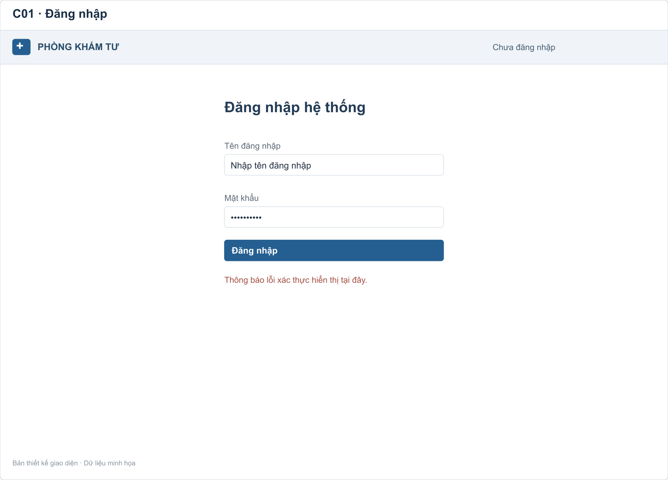
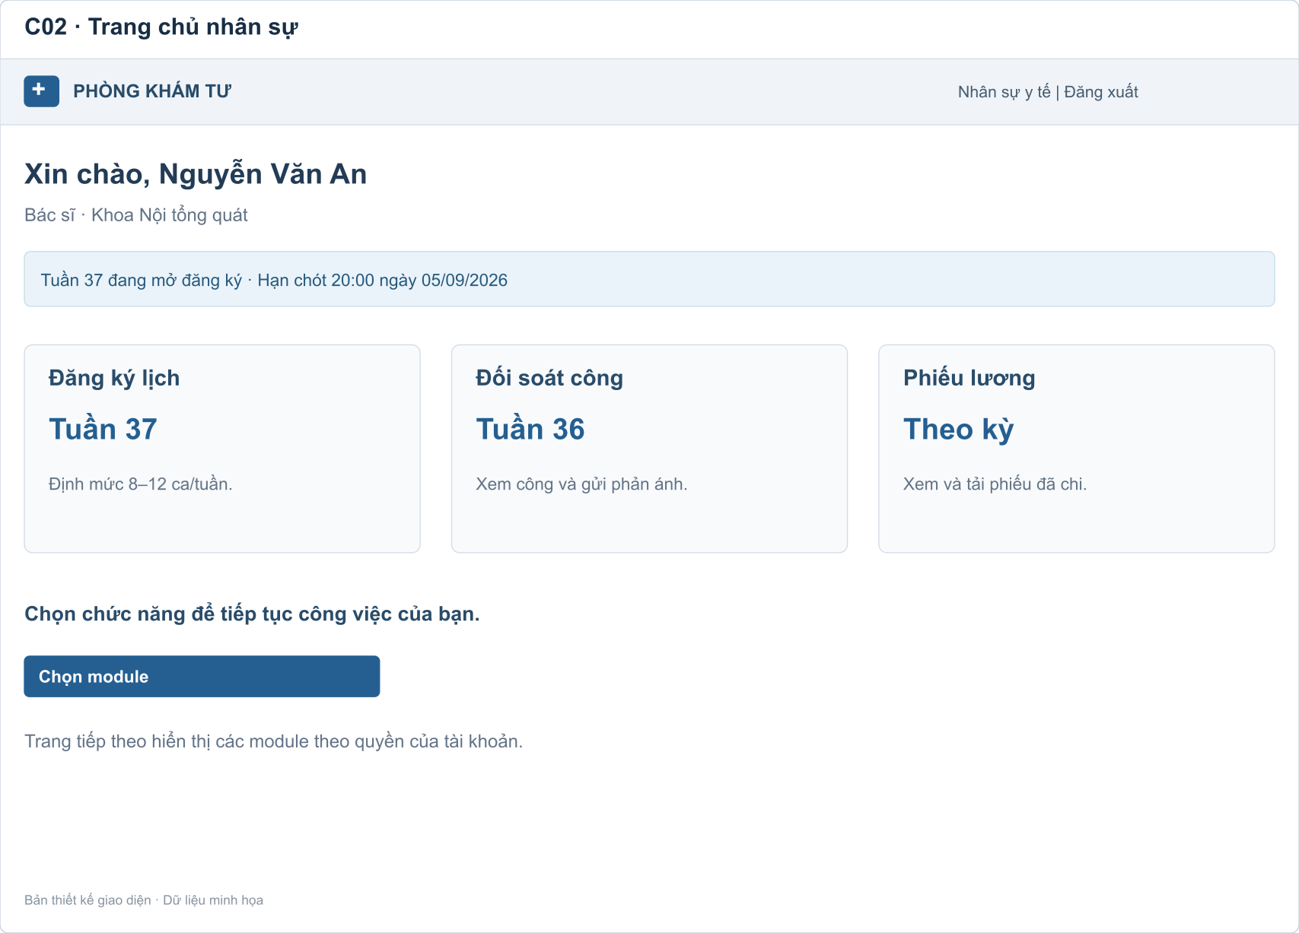
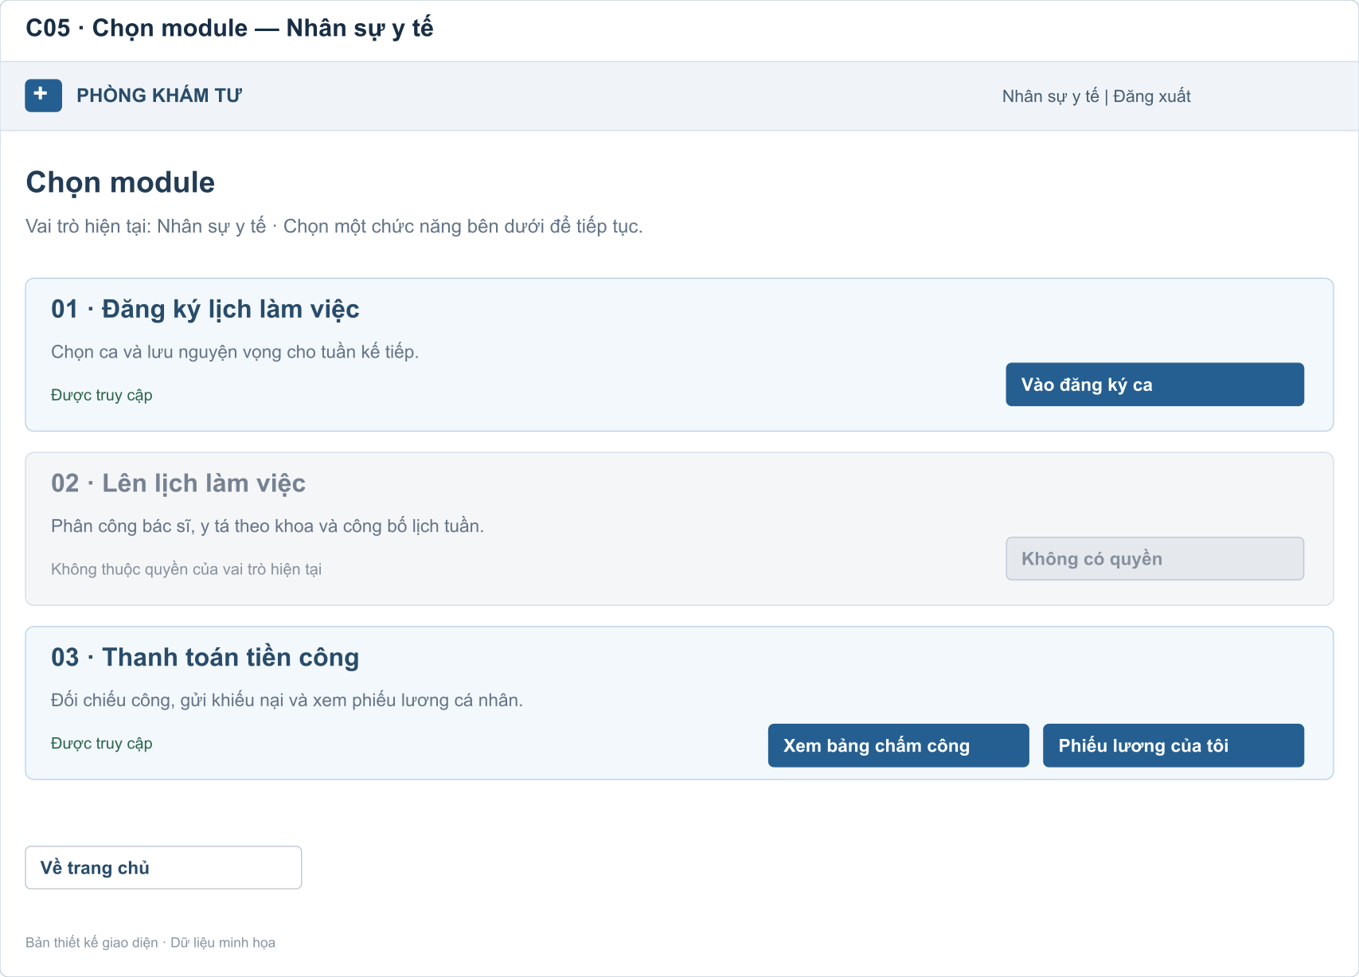
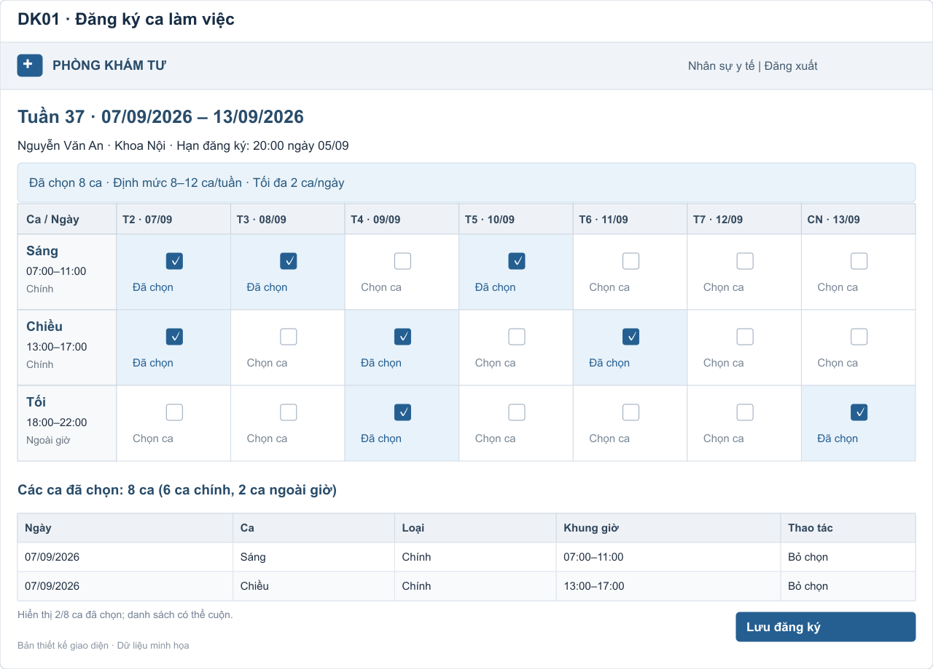
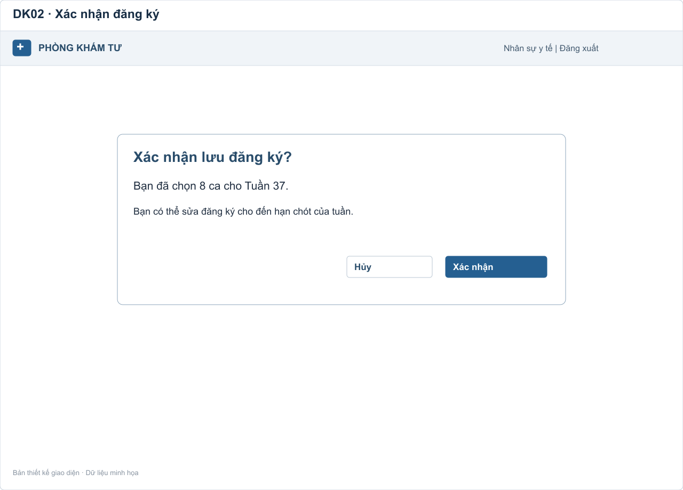

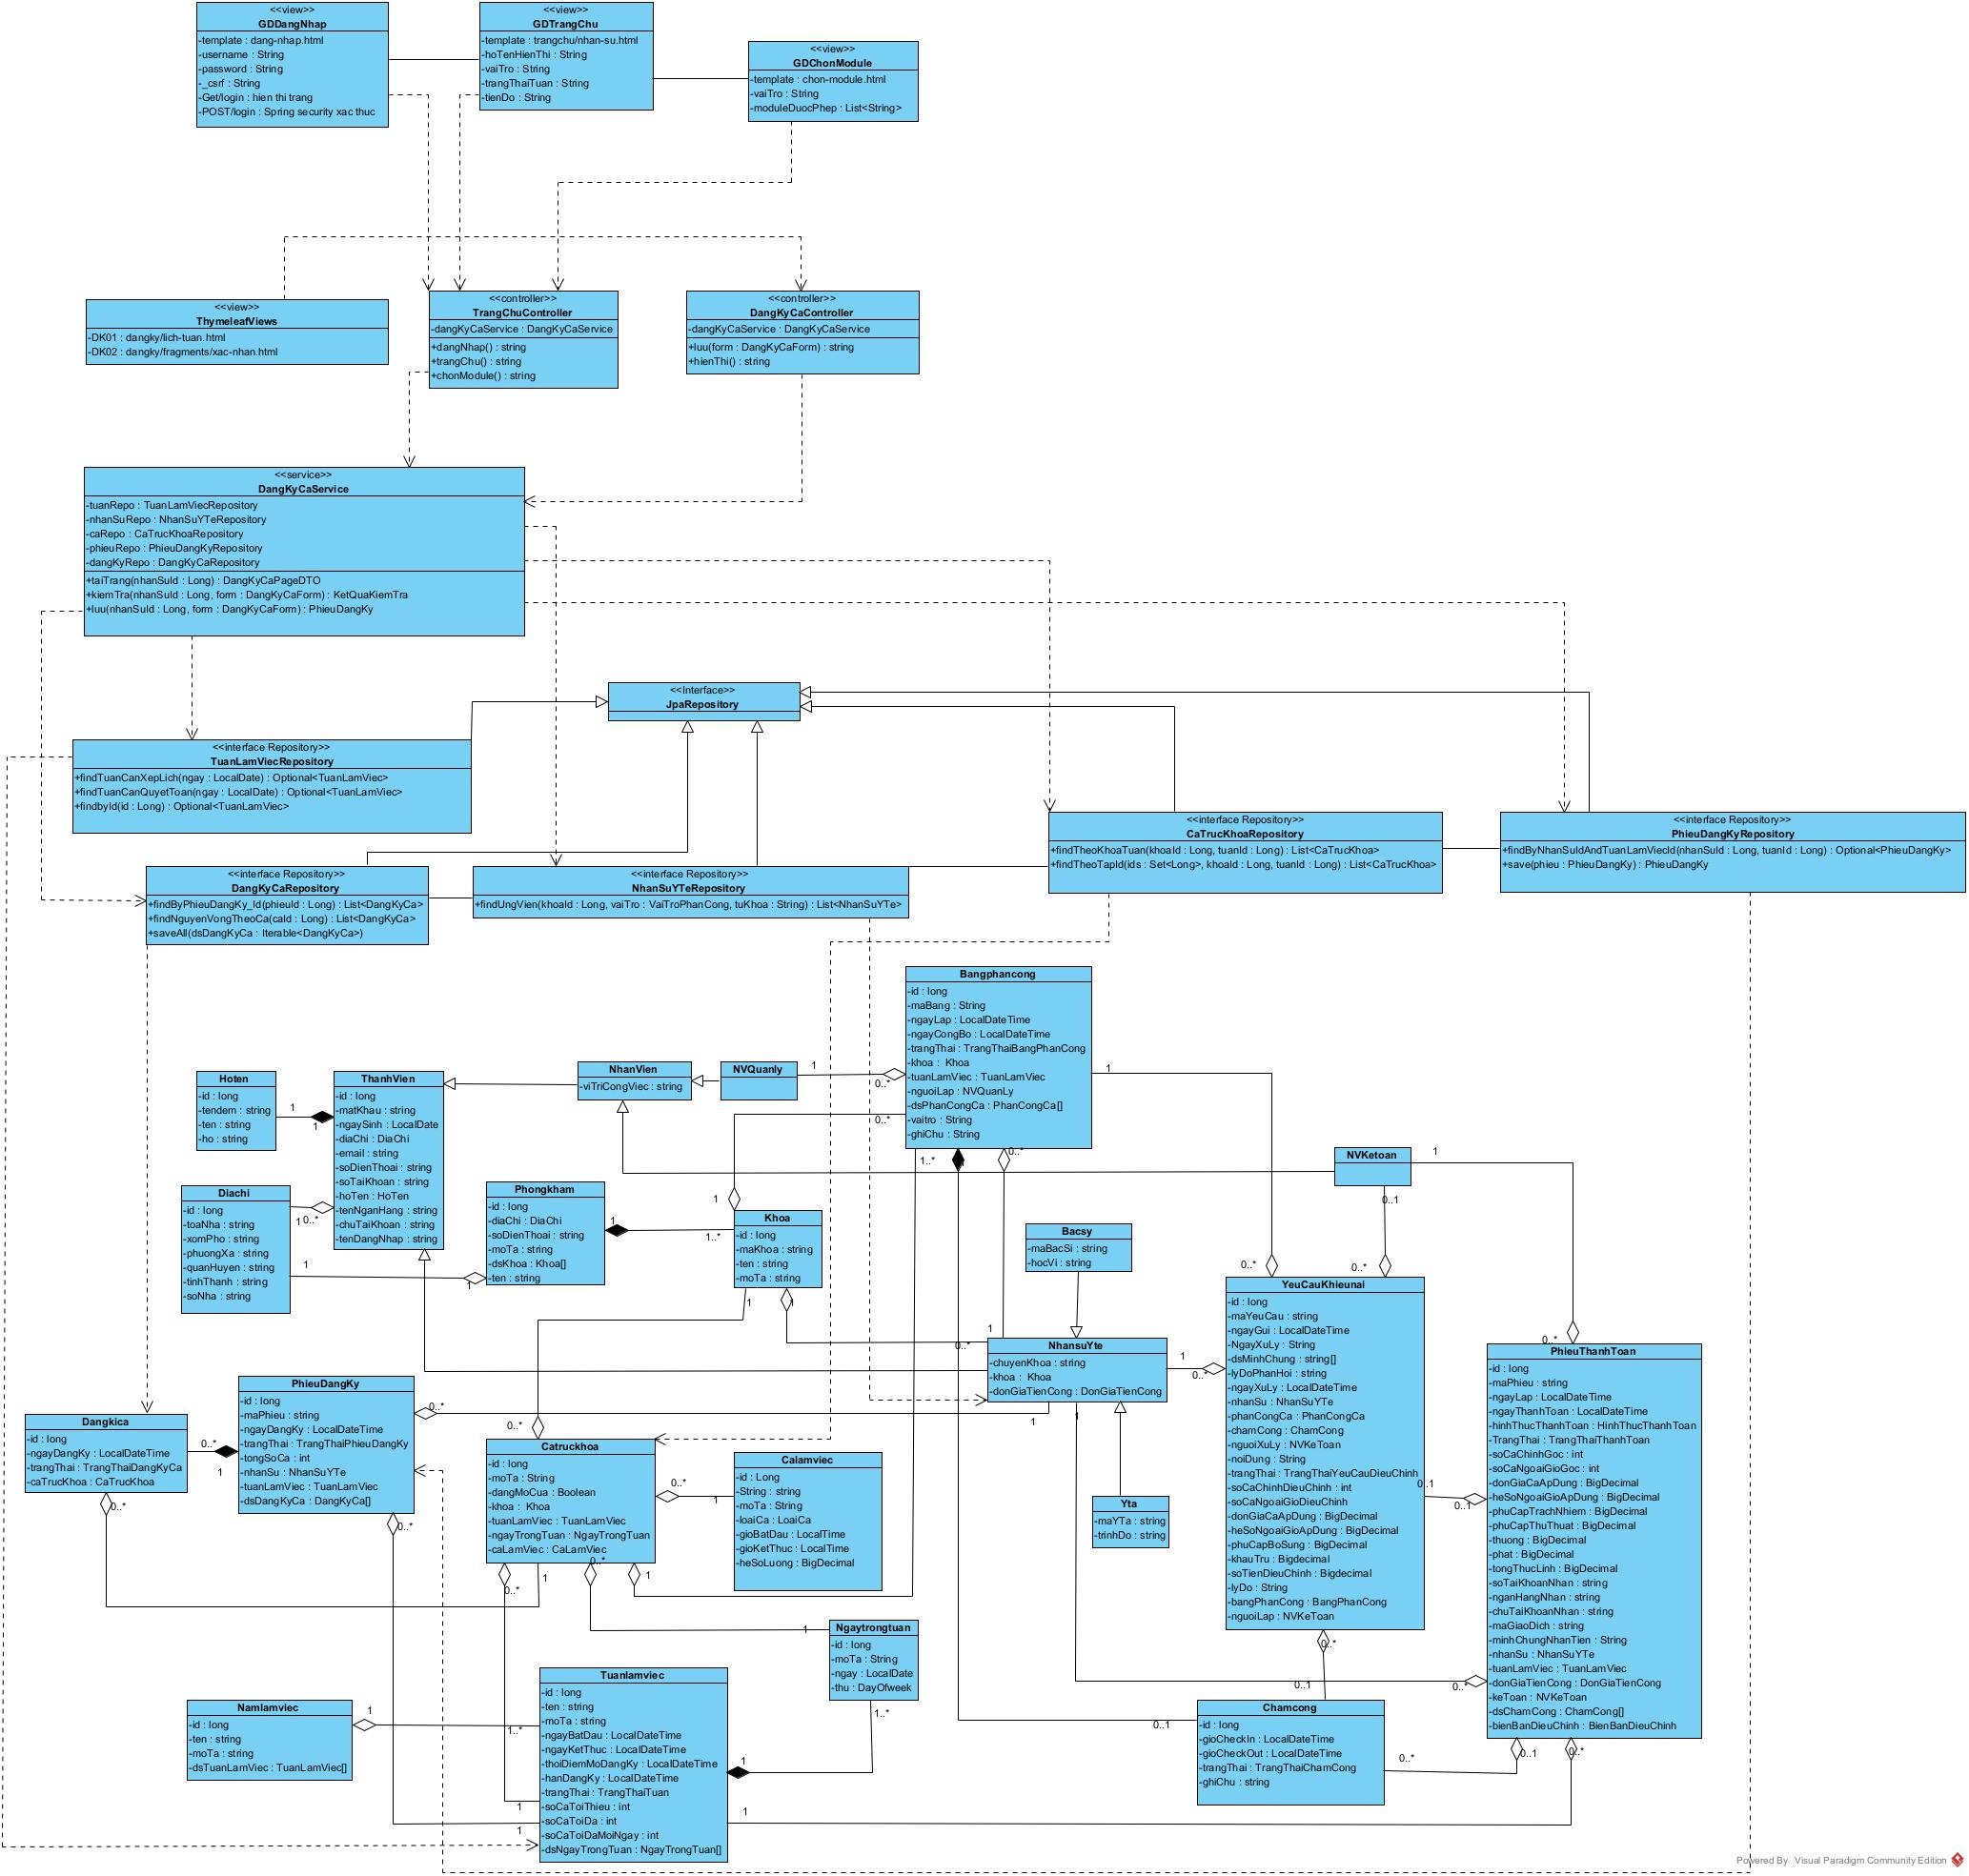
b. Thiết kế module lên lịch làm việc theo tuần
- Tầng giao diện: gồm các template dang-nhap.html, trangchu/quan-ly.html, chon-module.html, phancong/danh-sach-khoa.html, phancong/lich-khoa.html, phancong/fragments/chon-nhan-su.html, phancong/fragments/xac-nhan-dieu-dong.html và phancong/fragments/xac-nhan-cong-bo.html. PhanCongController tiếp nhận thao tác chọn khoa, phân ca, lưu lịch và công bố. Spring Security xử lý đăng nhập; TrangChuController phục vụ trang chủ và chọn module.
- Tầng xử lý nghiệp vụ: PhanCongService tìm nhân sự phù hợp, kiểm tra mỗi ca đủ một bác sĩ và hai y tá, đúng khoa, không trùng giờ và không vượt số ca cho phép; lưu lịch từng khoa và công bố khi toàn tuần hợp lệ.
- Tầng truy cập dữ liệu (DAO): gồm các interface ThanhVienRepository, TuanLamViecRepository, KhoaRepository, CaTrucKhoaRepository, NhanSuYTeRepository, DangKyCaRepository, BangPhanCongRepository, PhanCongCaRepository.
- Tầng thực thể: gồm toàn bộ 25 lớp của mô hình thực thể, đầy đủ thuộc tính và quan hệ; giữ riêng các lớp thống kê TKSoCaTruc, TKChiPhiKhoa, TKThuNhapNhanSu.
Đăng nhập (C01) → Trang chủ quản lý (C03) → Chọn module (C05) → Danh sách khoa (PC01) → Lịch khoa (PC02) → Chọn nhân sự (PC03) → Xác nhận điều động nếu cần (PC04) → Công bố (PC05).
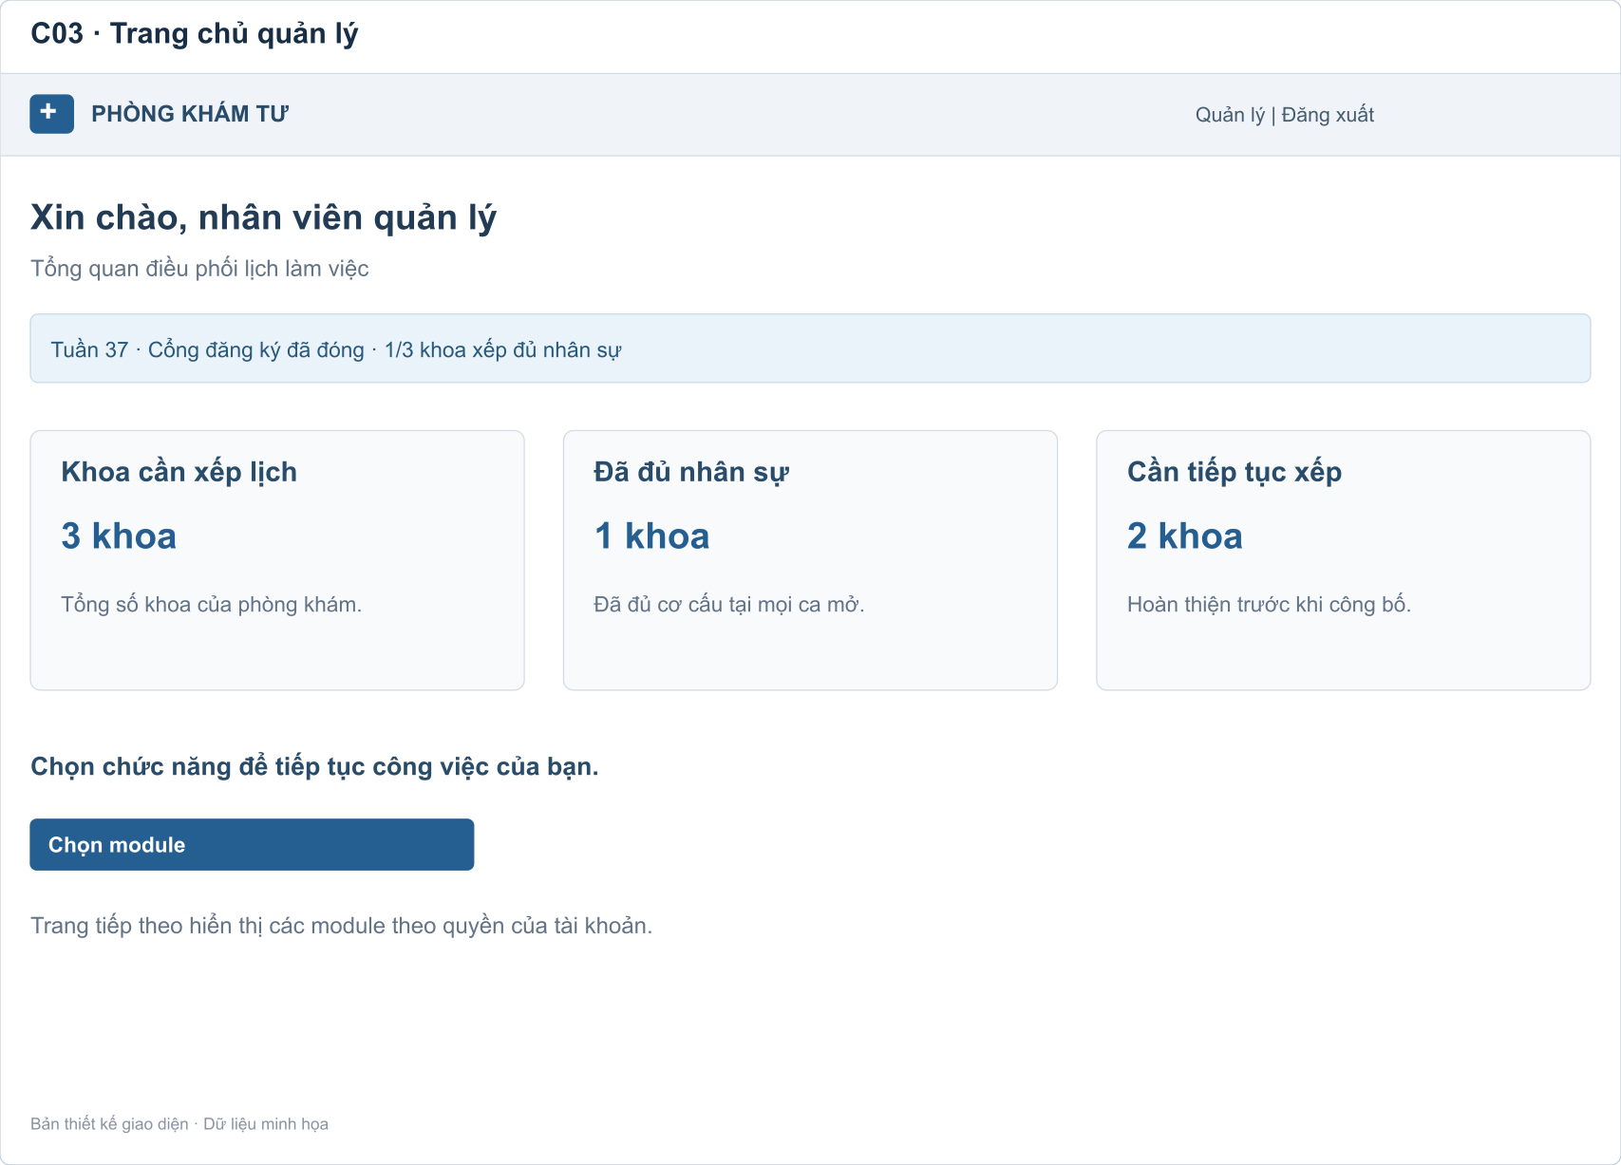
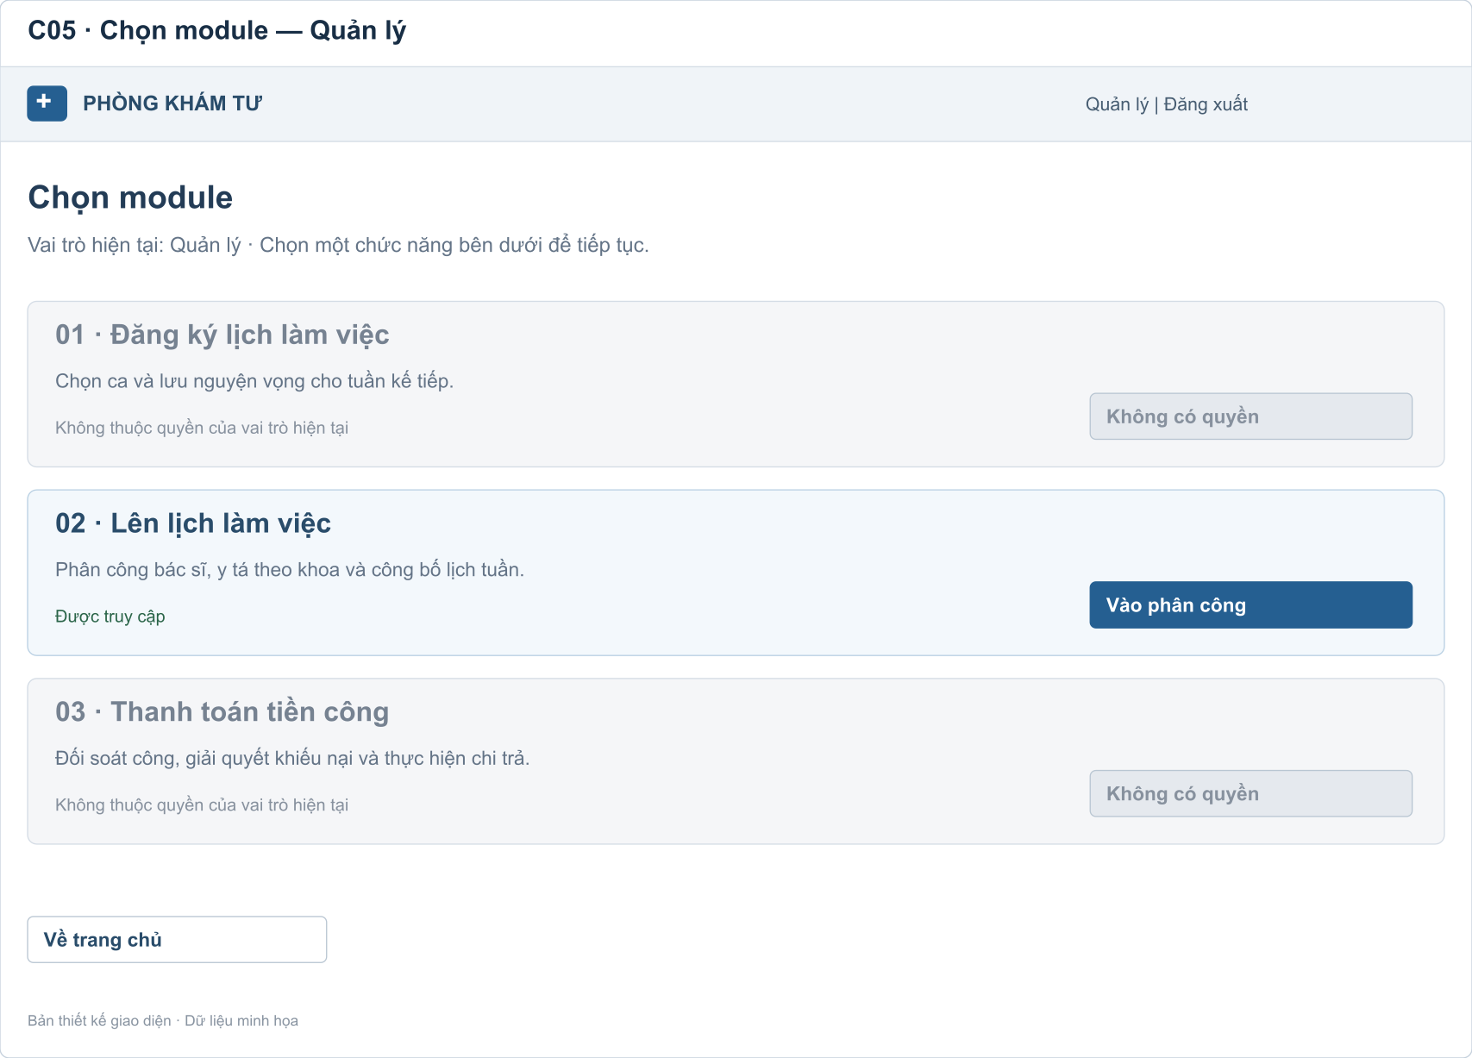
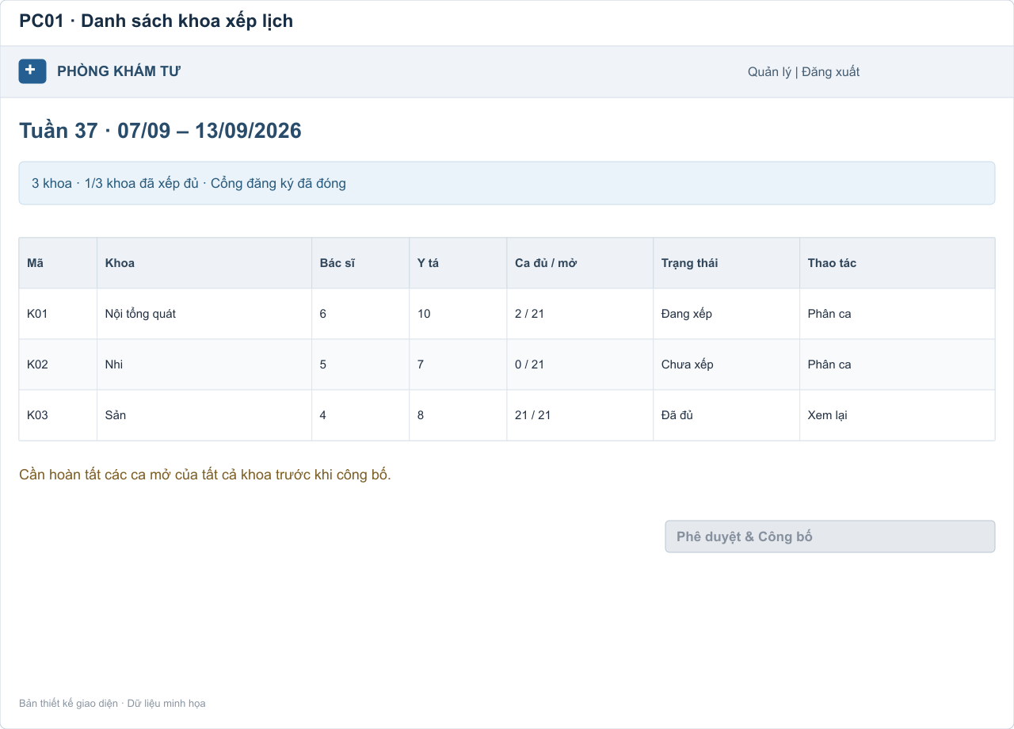
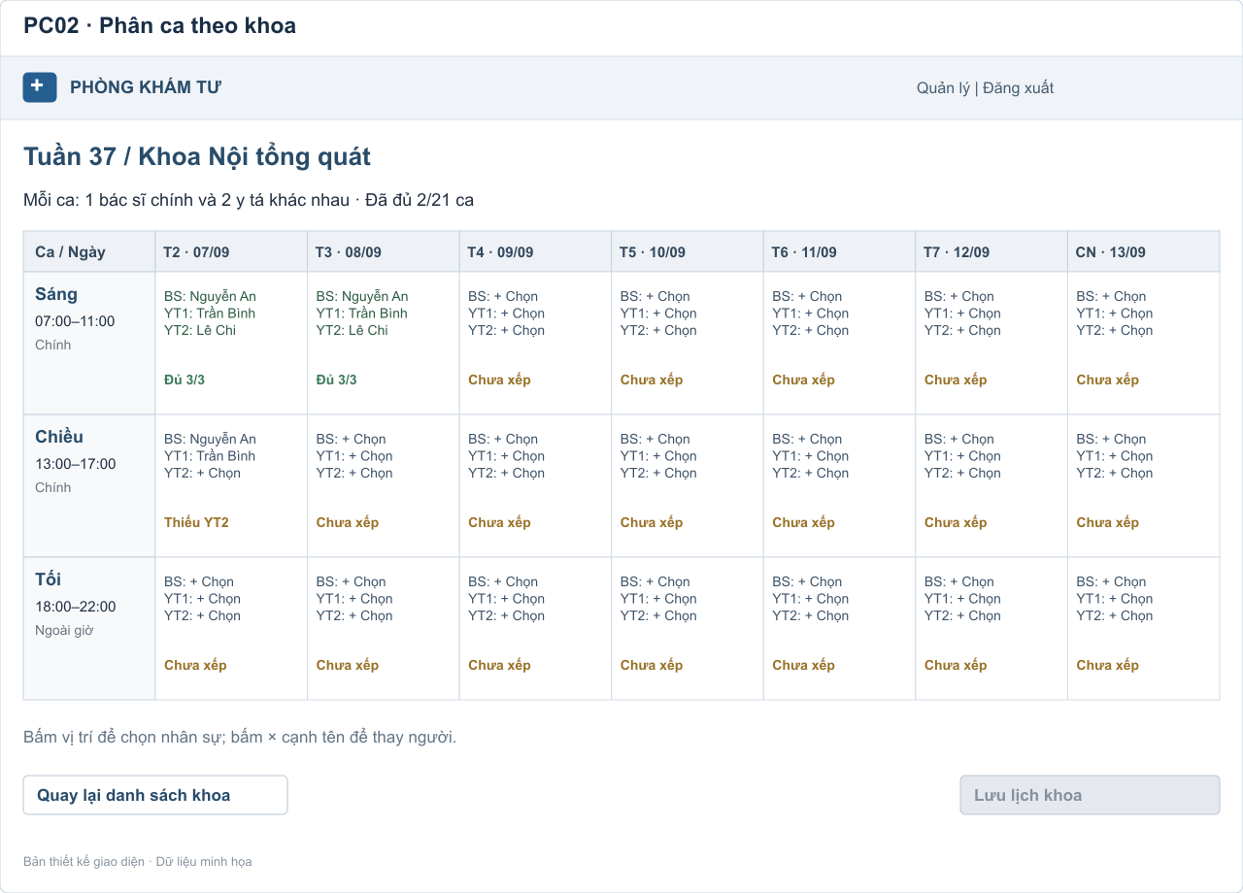
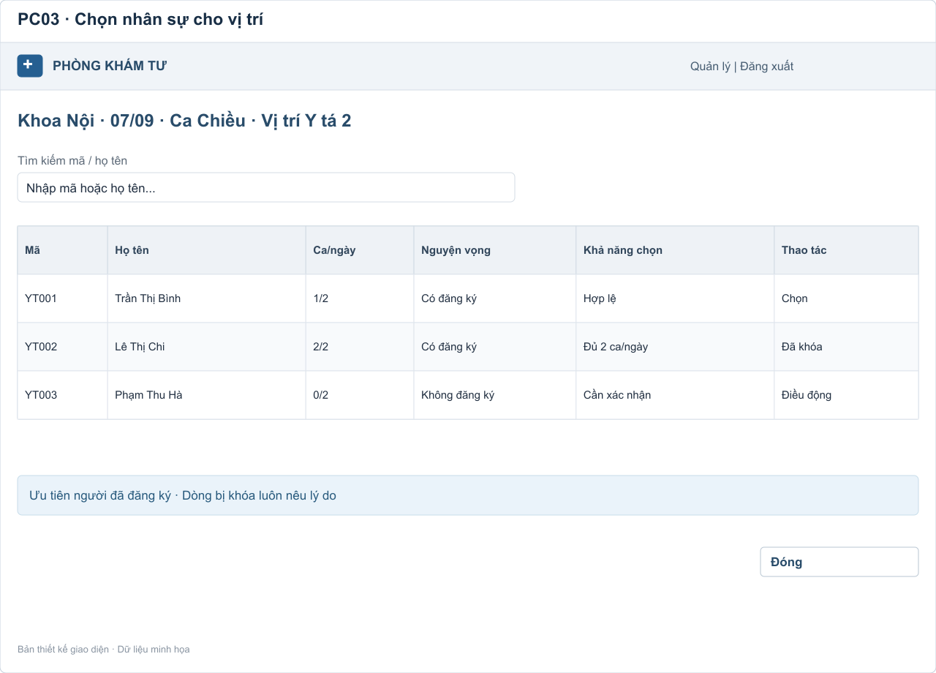
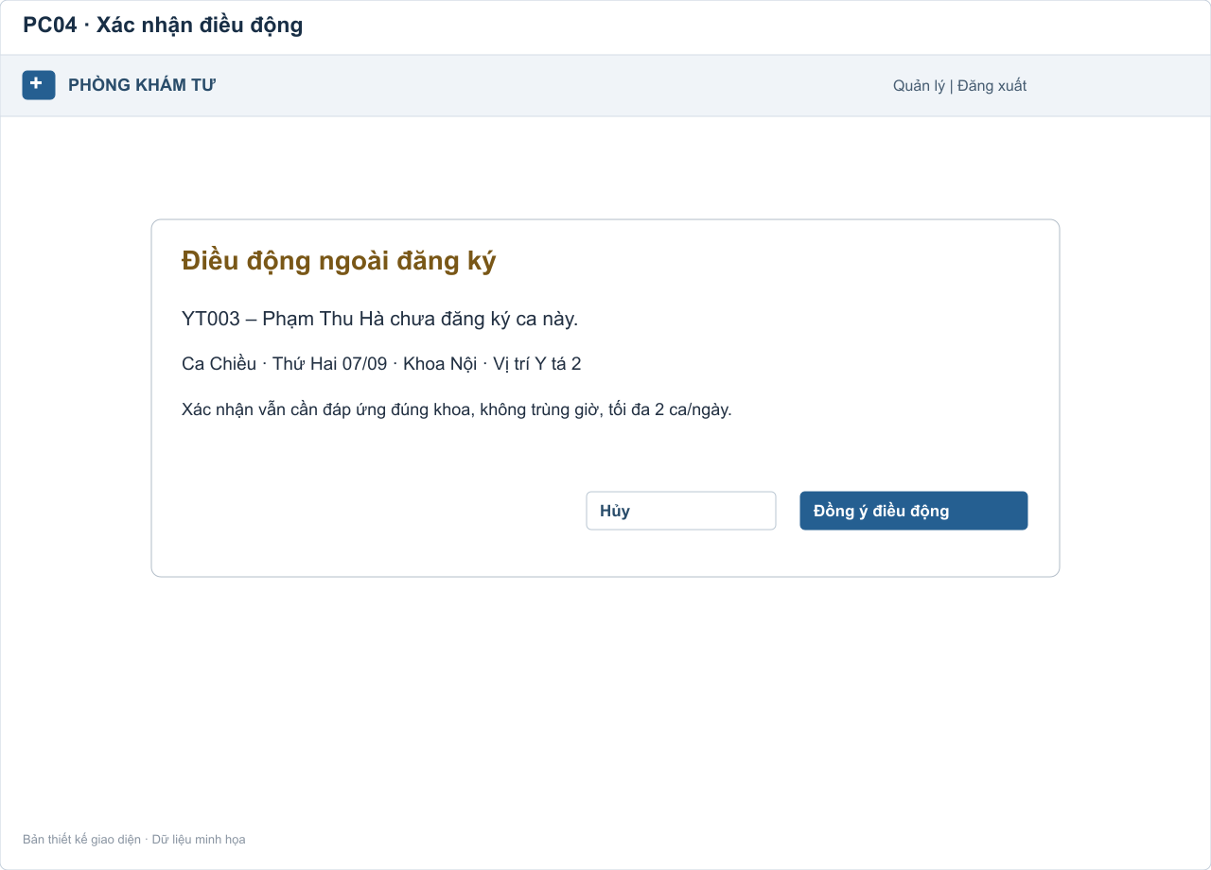
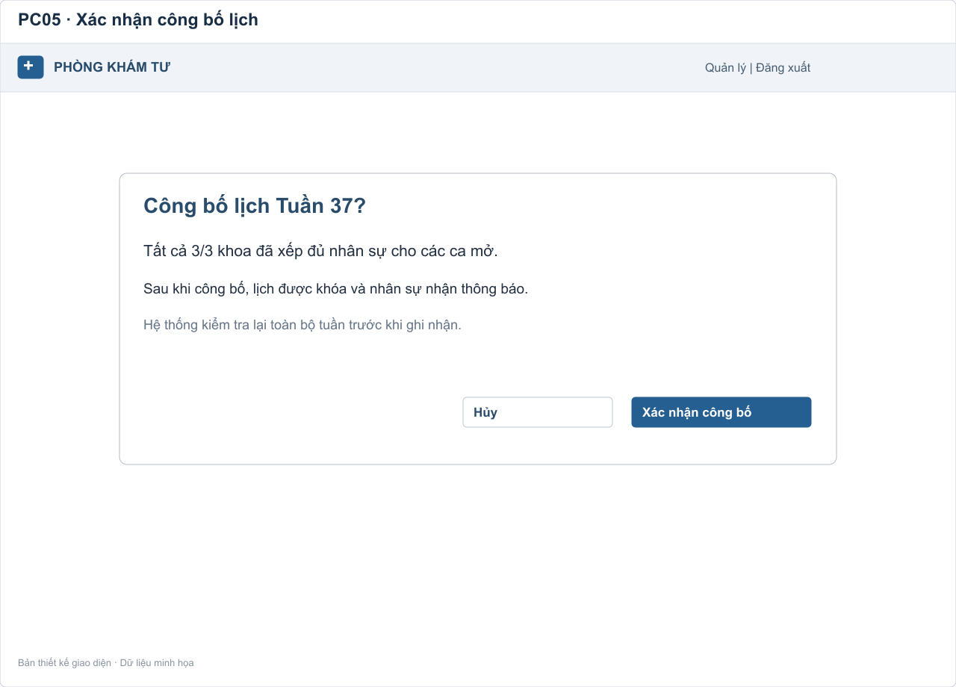
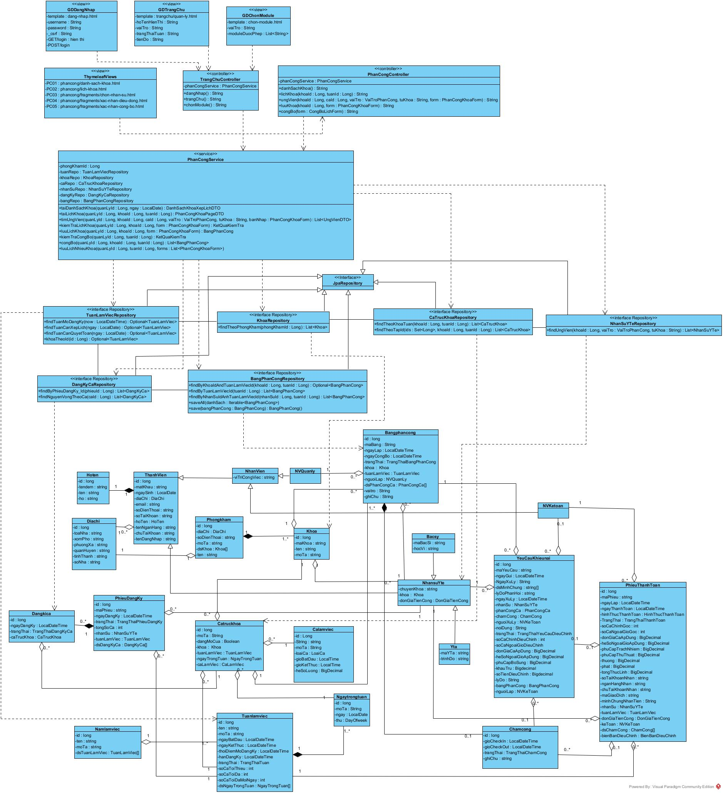

c. Thiết kế module thanh toán tiền công theo tuần
- Tầng giao diện: gồm các template dang-nhap.html, trangchu/ke-toan.html, trangchu/nhan-su.html, chon-module.html, thanhtoan/danh-sach-khoa.html, thanhtoan/nhan-su-khoa.html, thanhtoan/cham-cong.html, thanhtoan/fragments/gui-khieu-nai.html, thanhtoan/xu-ly-khieu-nai.html, thanhtoan/chi-tra.html, thanhtoan/phieu-luong.html và thanhtoan/phieu-cua-toi.html. Các Controller gồm ThanhToanController, ChamCongController, KhieuNaiController, PhieuLuongController; trang chi trả có hai trạng thái trực tuyến và tiền mặt. Spring Security xử lý đăng nhập; TrangChuController phục vụ trang chủ và chọn module.
- Tầng xử lý nghiệp vụ: ThanhToanService tổng hợp công và tính tiền; KhieuNaiService tiếp nhận, đối soát khiếu nại và lập biên bản điều chỉnh; ChiTraService điều phối chi trả; PhieuLuongService xuất và phát hành phiếu lương. Ca chính tính hệ số 1; khoản điều chỉnh chỉ cộng khi được chấp nhận và áp dụng vào phiếu.
- Tầng truy cập dữ liệu (DAO): gồm các interface ThanhVienRepository, TuanLamViecRepository, KhoaRepository, NhanSuYTeRepository, NhanVienRepository, PhanCongCaRepository, ChamCongRepository, DonGiaTienCongRepository, PhieuThanhToanRepository, DonKhieuNaiRepository, BienBanDieuChinhRepository.
- Tầng thực thể: gồm toàn bộ 25 lớp của mô hình thực thể, đầy đủ thuộc tính và quan hệ; giữ riêng các lớp thống kê TKSoCaTruc, TKChiPhiKhoa, TKThuNhapNhanSu.
Kế toán: Đăng nhập (C01) → Trang chủ (C04) → Chọn module (C05) → TT01 → TT02 → TT03 → TT05 nếu có khiếu nại → TT06 → TT07.
Nhân sự: Đăng nhập (C01) → Trang chủ (C02) → Chọn module (C05) → TT03 để xem công/gửi khiếu nại qua TT04, hoặc TT08 để mở phiếu TT07 của mình.
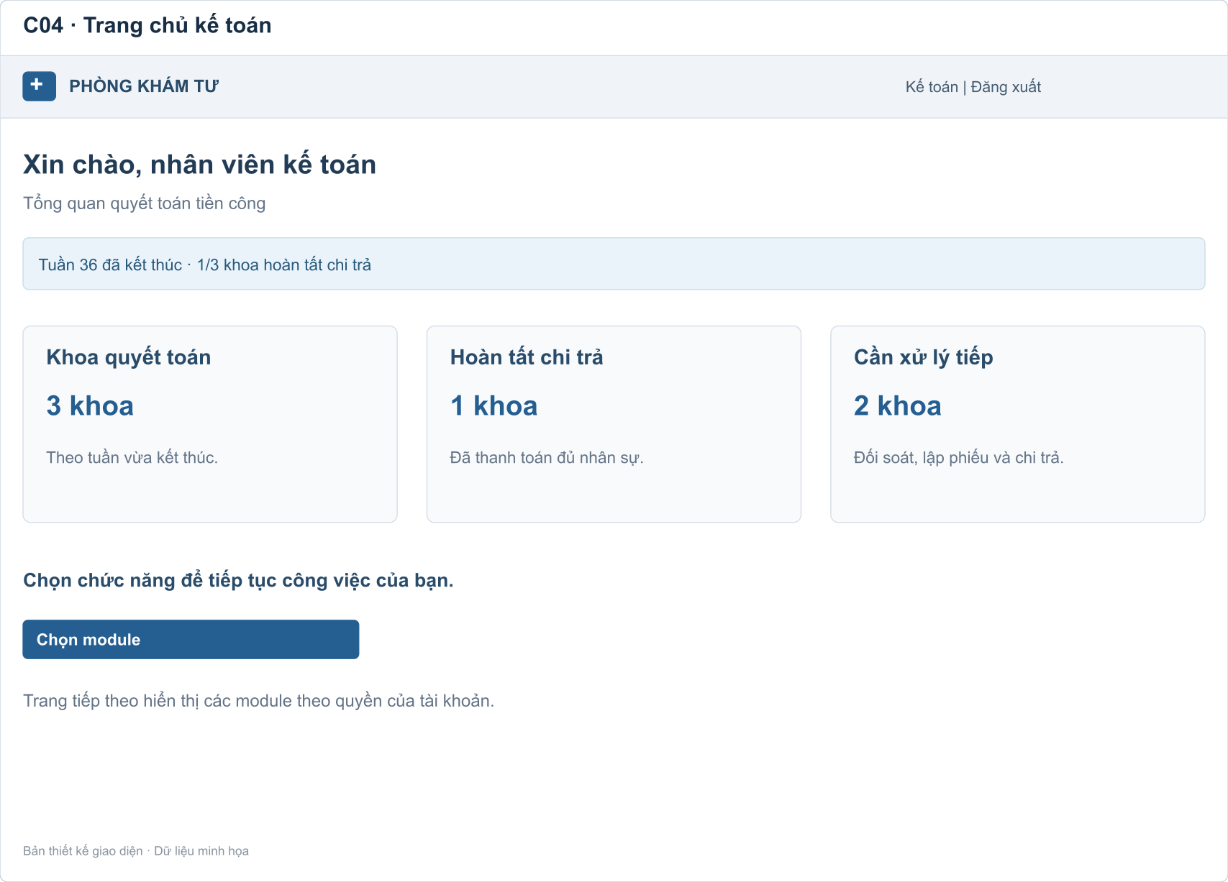
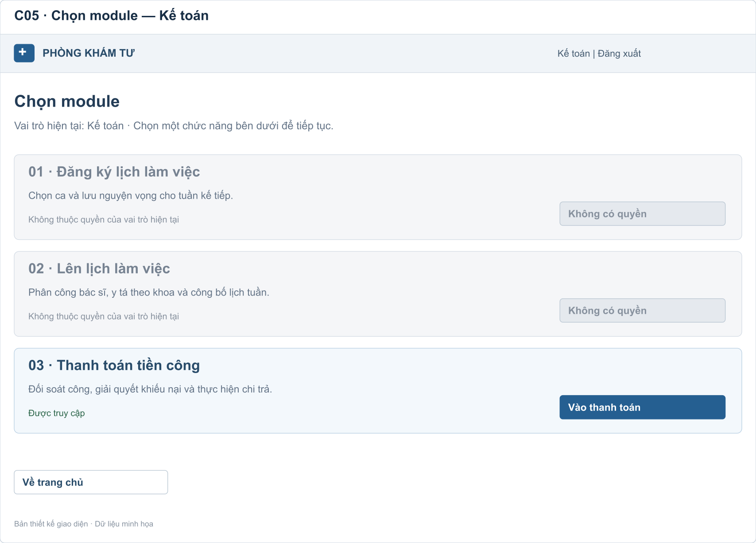
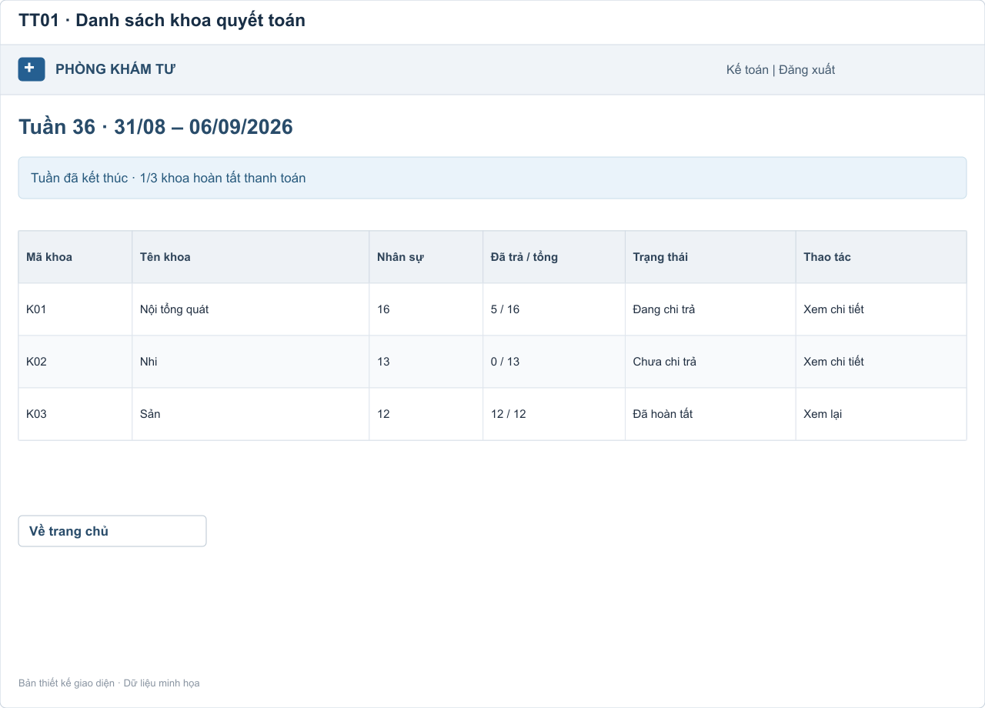
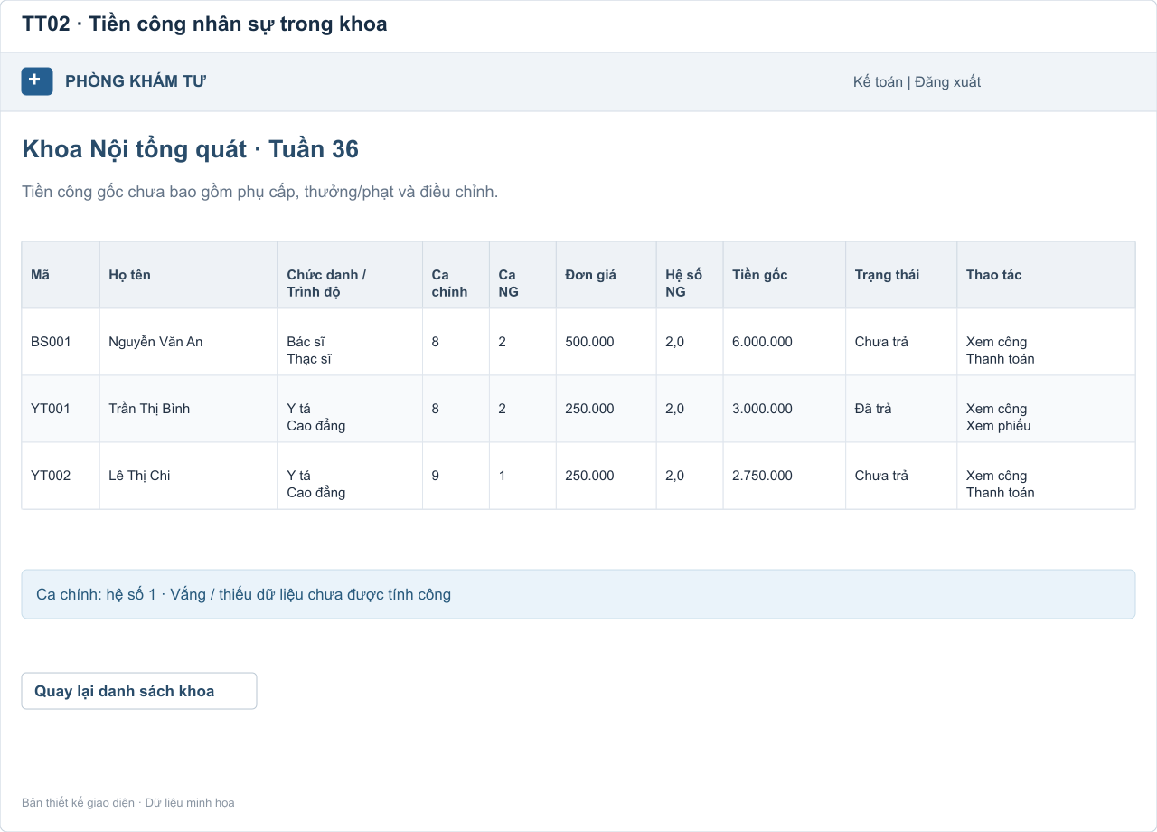
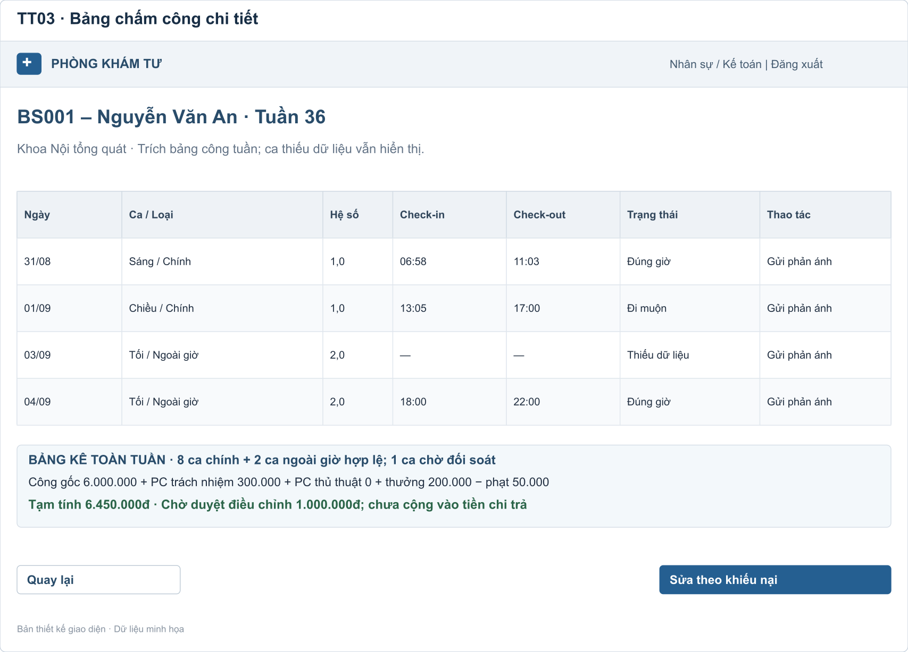
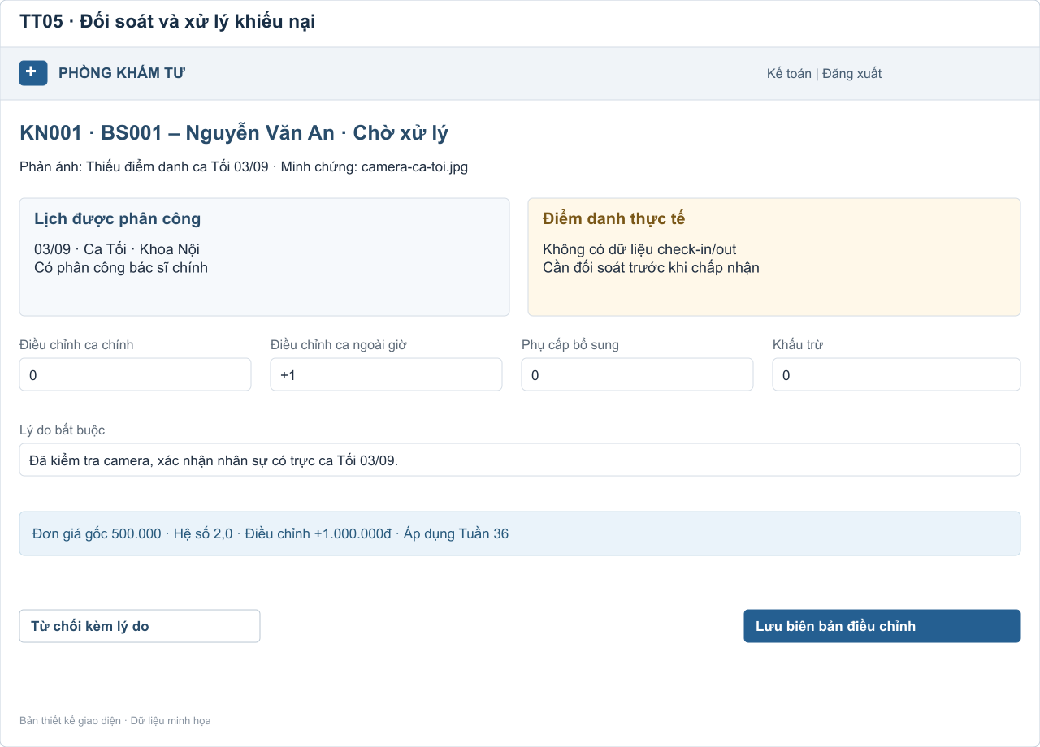
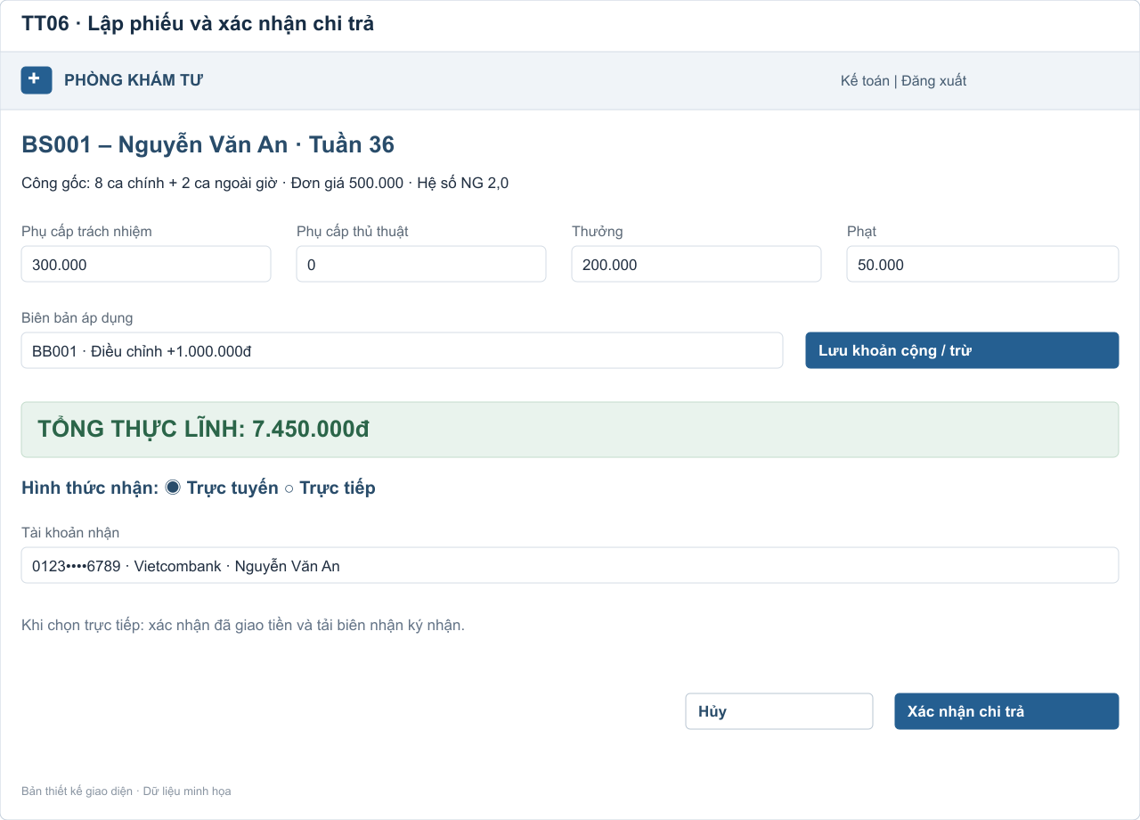
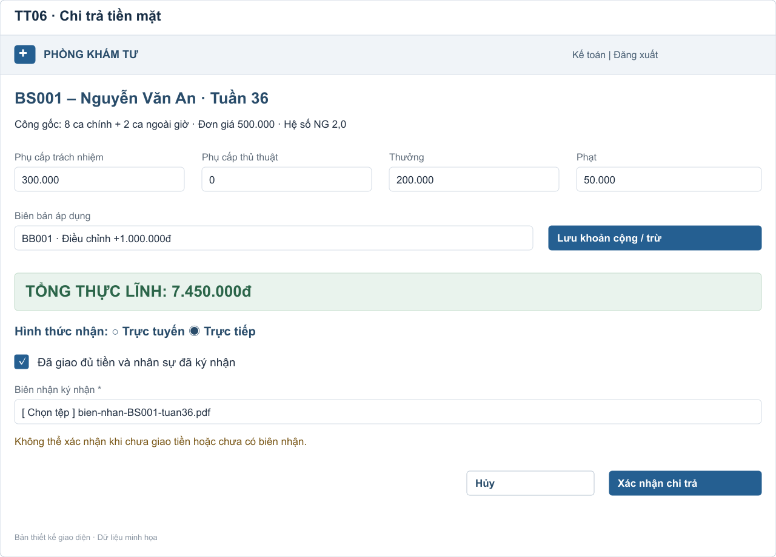
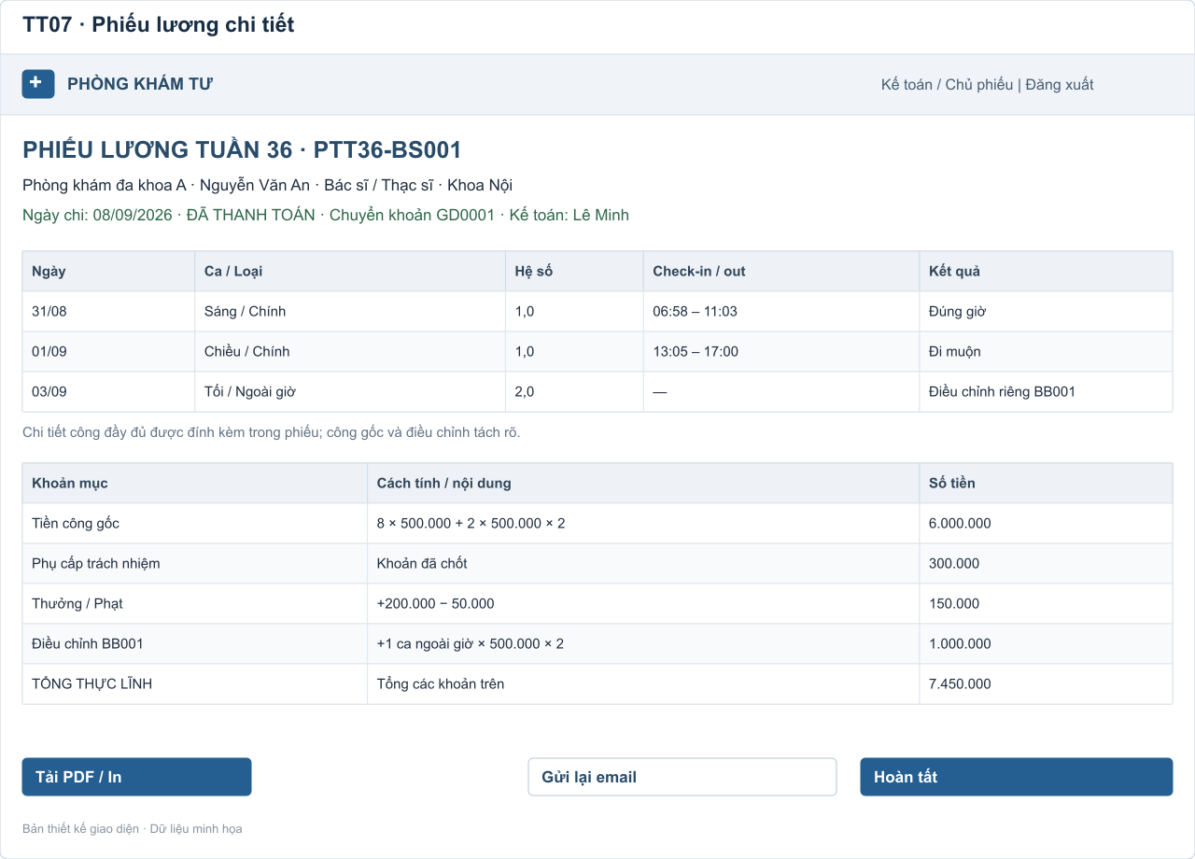
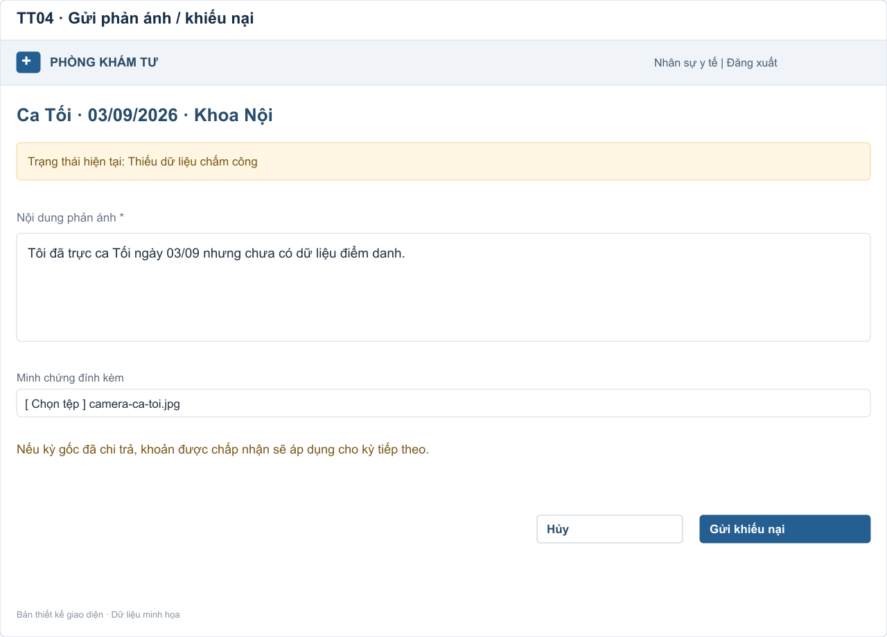
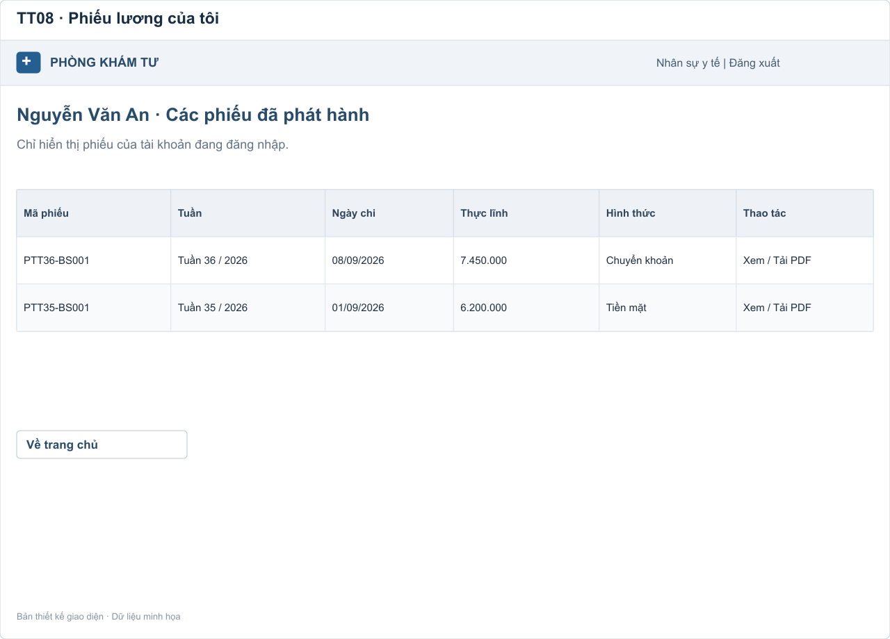

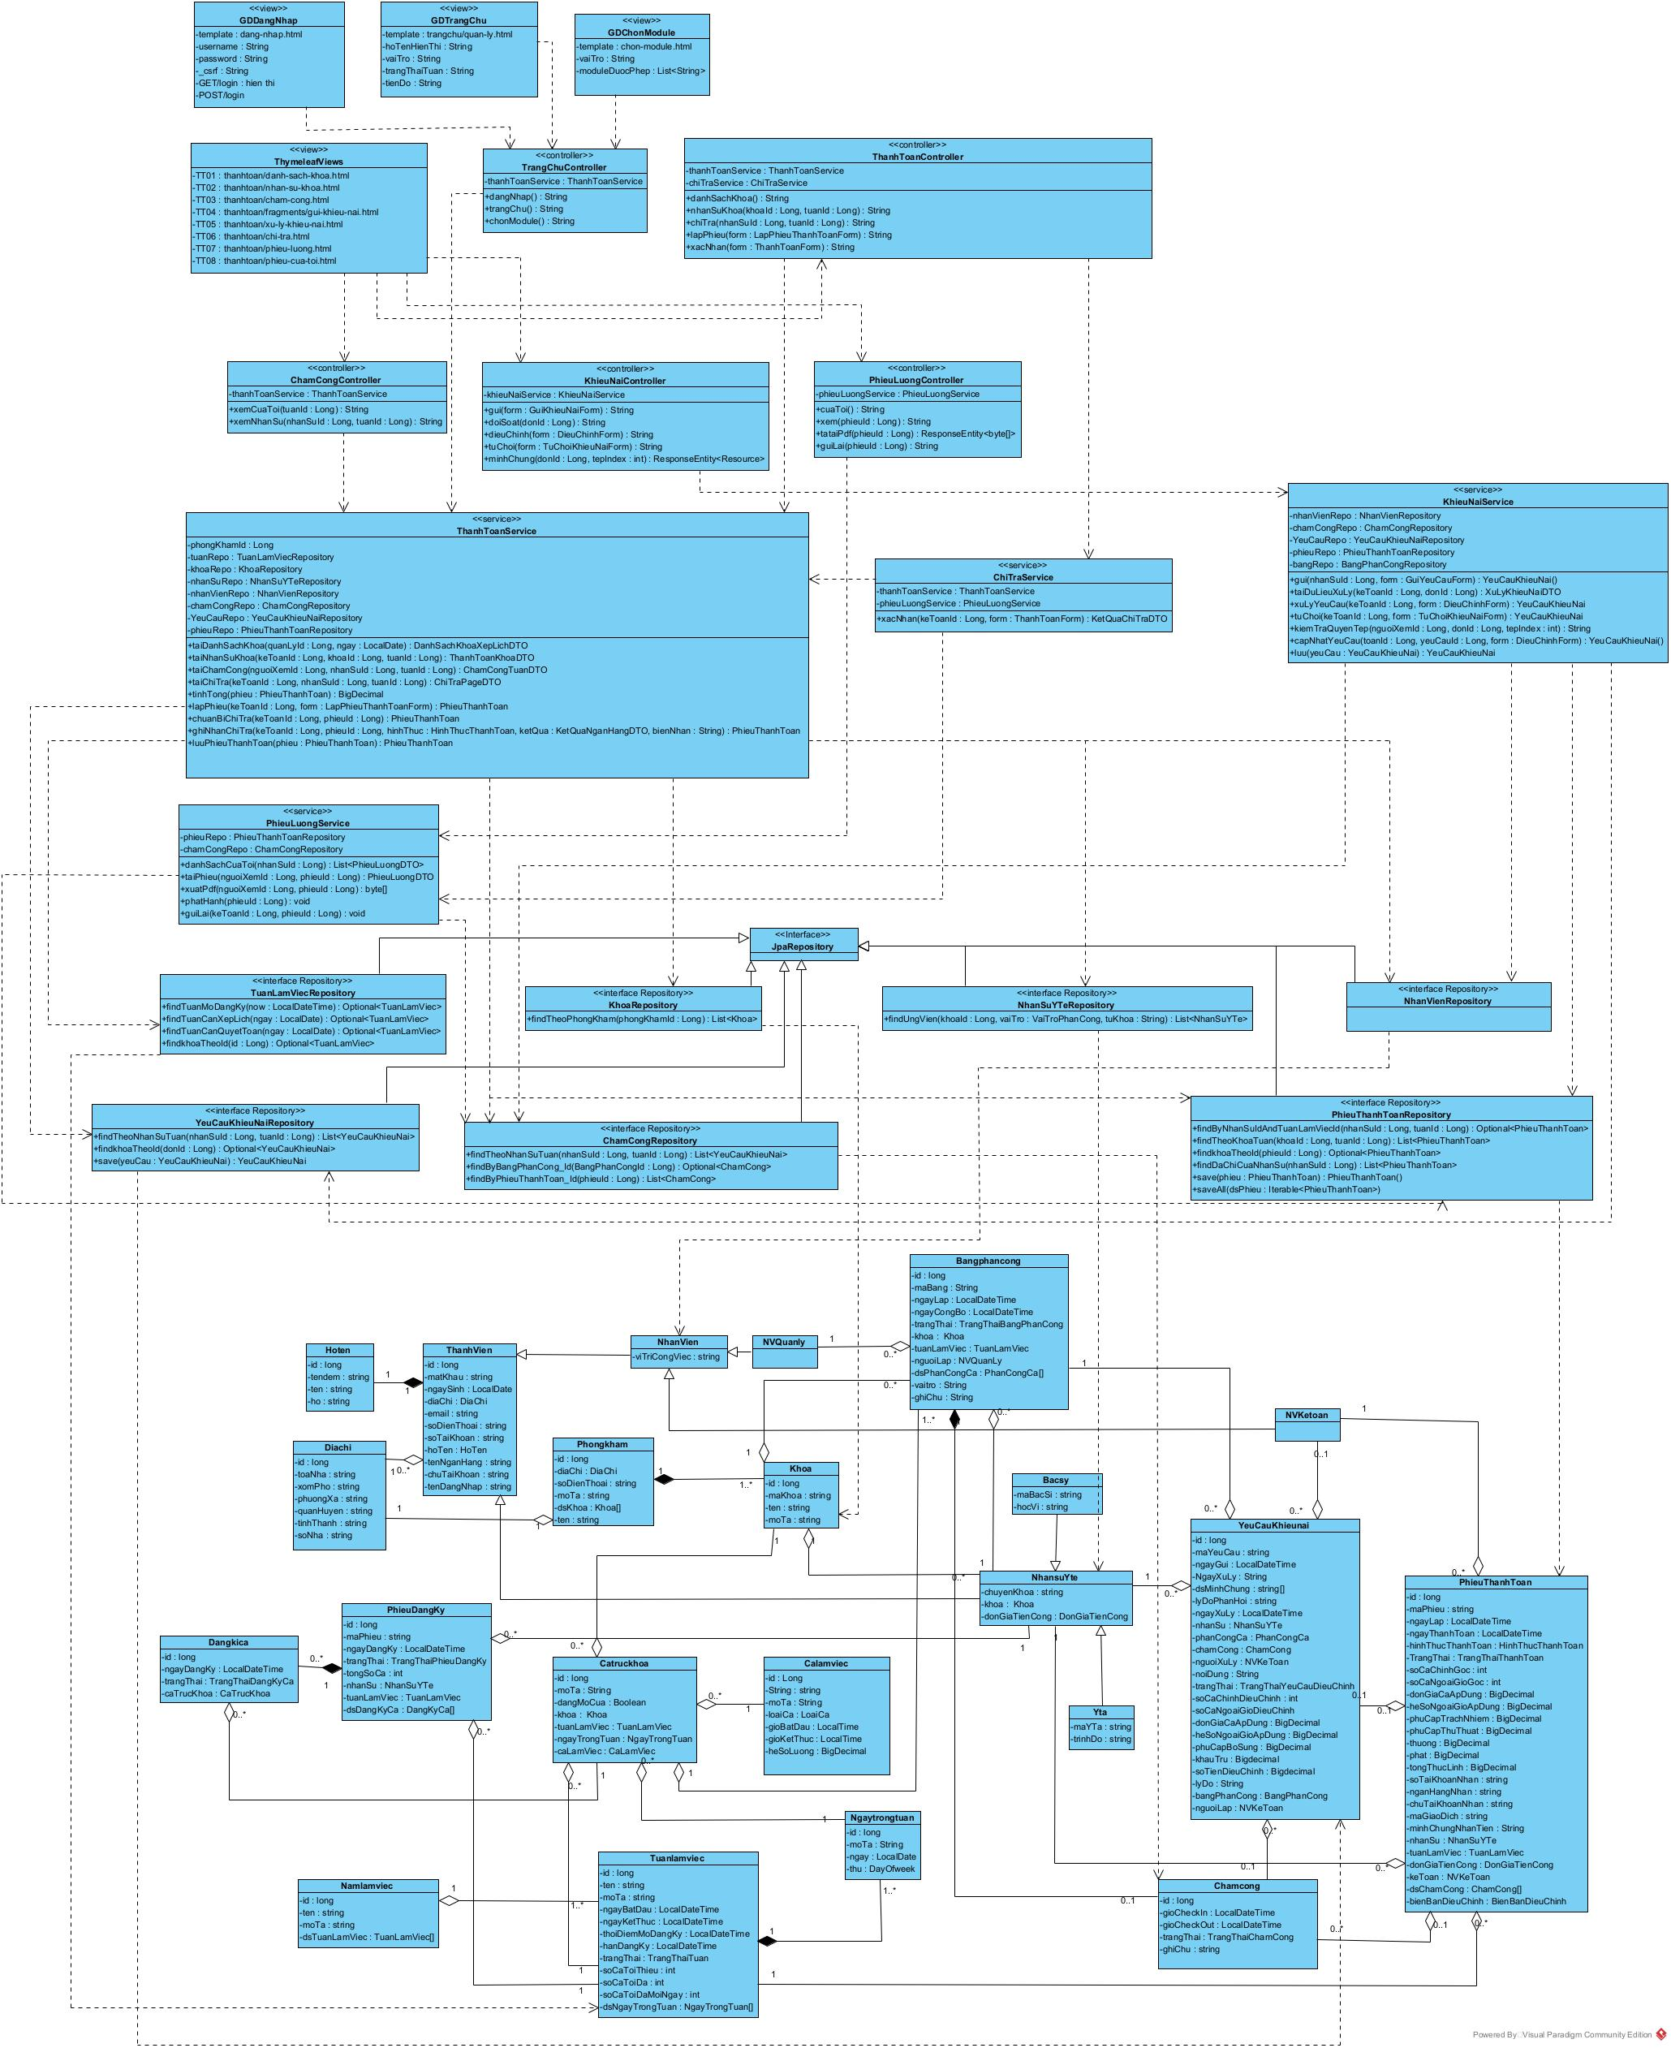
X. THIẾT KẾ BD HOẠT ĐỘNG - ACTIVITY (3BD CHO 3 CHỨC NĂNG)
a. Thiết kế module đăng ký lịch làm việc theo tuần

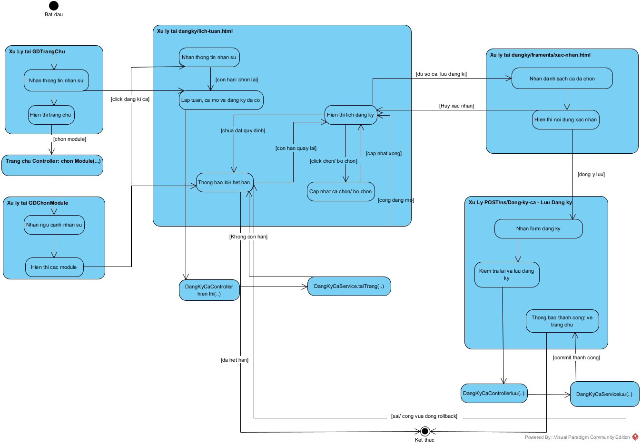
b. Thiết kế module lên lịch làm việc theo tuần

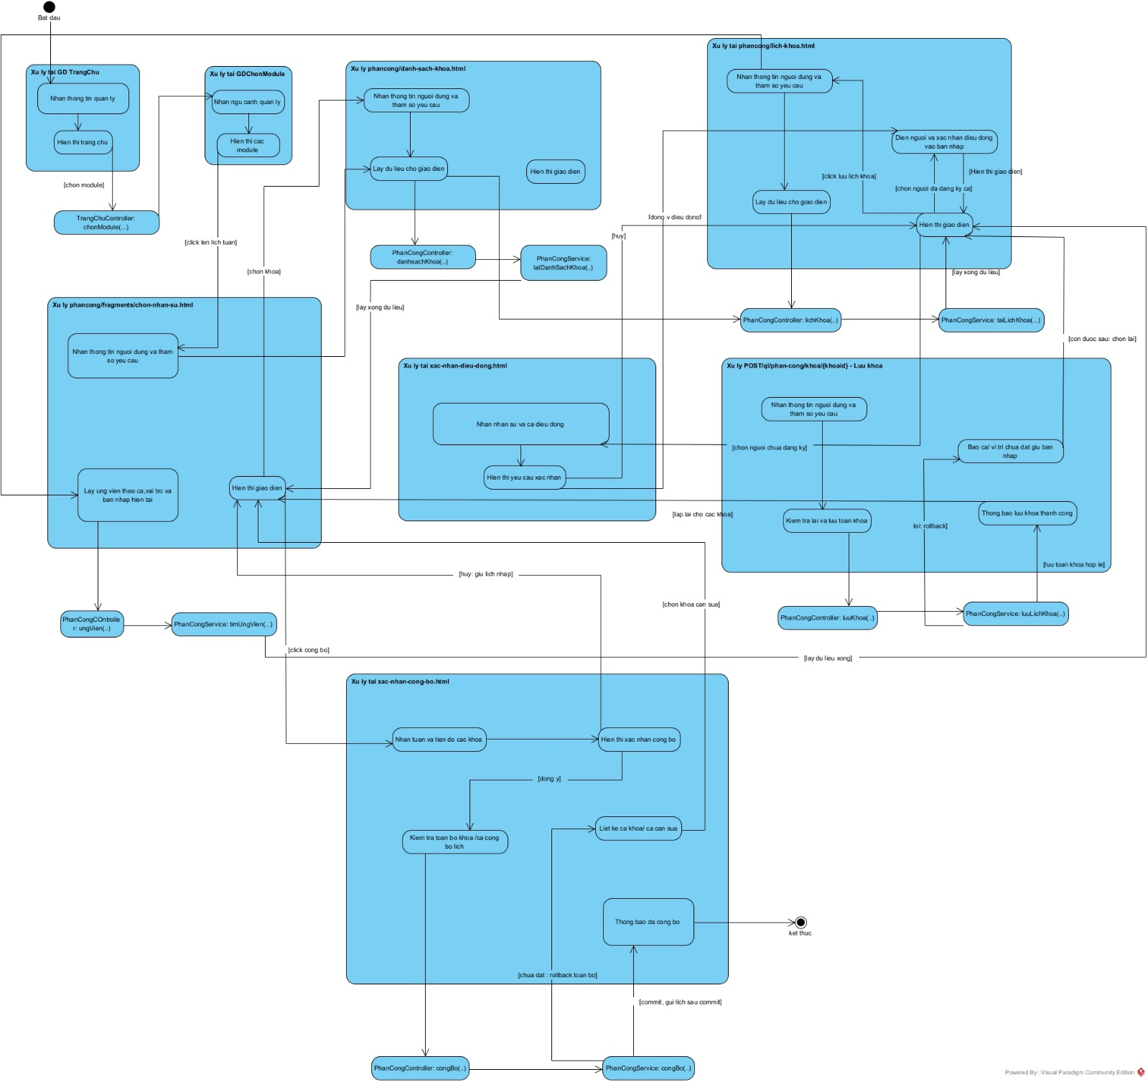
c. Thiết kế module thanh toán tiền công theo tuần
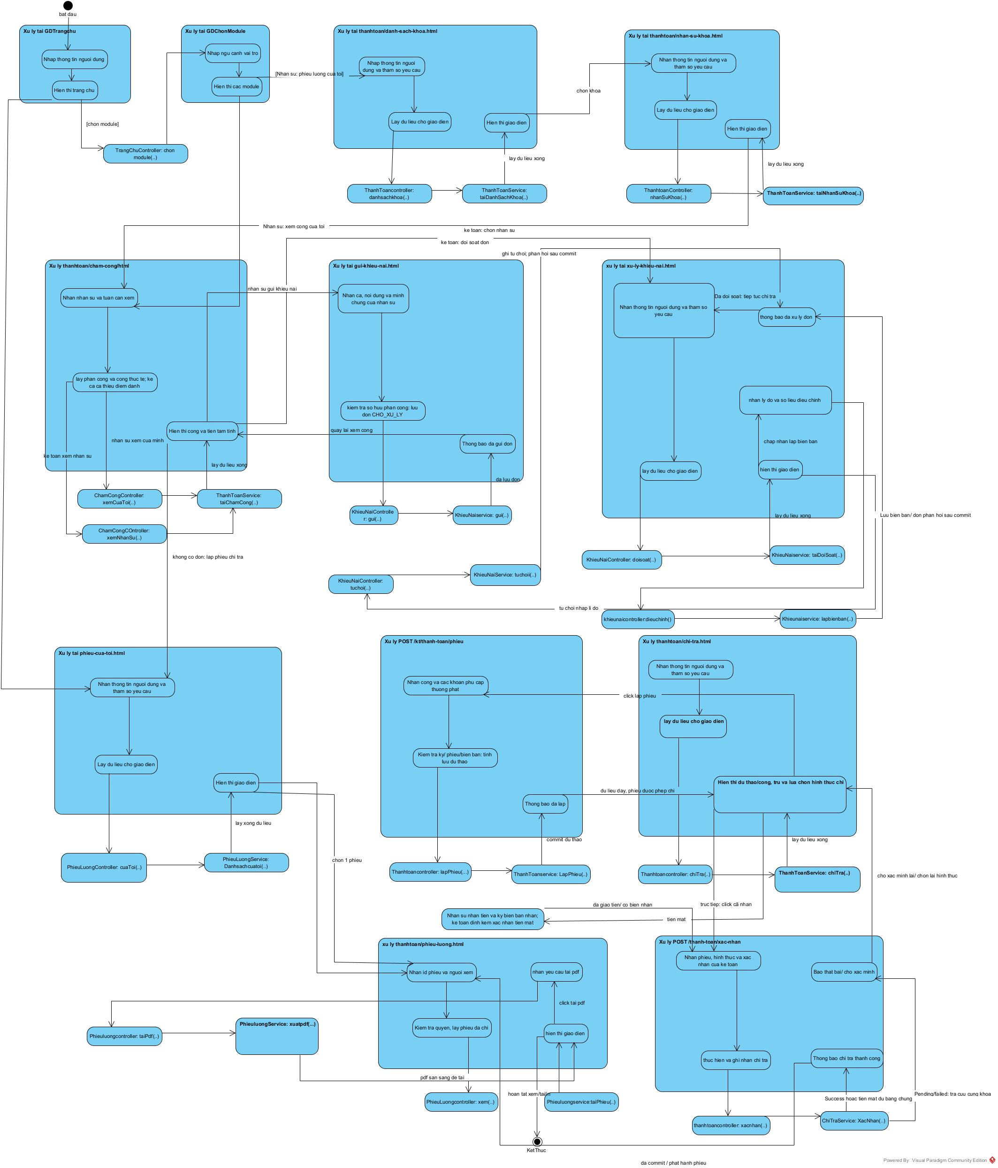

XI. THIẾT KẾ BD TUẦN TỰ (3BD CHO 3 CHỨC NĂNG)
a, module 1 — Đăng ký lịch làm việc theo tuần
- Tại trang GDTrangChu, sau khi đăng nhập, bác sĩ hoặc y tá chọn chức năng chuyển module.
- Trang GDTrangChu gọi phương thức chonModule(auth, model) của lớp TrangChuController để yêu cầu mở trang chọn module.
- Lớp TrangChuController trả tên view chon-module về trang GDTrangChu.
- Trang GDTrangChu chuyển sang trang GDChonModule.
- Trang GDChonModule hiển thị các chức năng cho bác sĩ hoặc y tá.
- Bác sĩ hoặc y tá chọn chức năng Đăng ký ca trên trang GDChonModule.
- Trang GDChonModule gọi phương thức hienThi(auth, model) của lớp DangKyCaController để mở trang đăng ký ca.
- Lớp DangKyCaController gọi phương thức taiTrang(ns, now) của lớp DangKyCaService để lấy dữ liệu đăng ký của nhân sự đang đăng nhập.
- Lớp DangKyCaService gọi phương thức timTuanMoDangKy(now) của lớp TuanLamViecRepository để tìm tuần kế tiếp đang mở đăng ký.
- Lớp TuanLamViecRepository trả thông tin tuần đang mở đăng ký về lớp DangKyCaService.
- Lớp DangKyCaService gọi phương thức findById(ns) của lớp NhanSuYTeRepository để lấy thông tin nhân sự.
- Lớp NhanSuYTeRepository trả thông tin nhân sự và khoa trực thuộc về lớp DangKyCaService.
- Lớp DangKyCaService gọi phương thức timTheoKhoaTuan(khoa, tuan) của lớp CaTrucKhoaRepository để lấy các ca mở của khoa trong tuần.
- Lớp CaTrucKhoaRepository trả danh sách các đối tượng CaTrucKhoa về lớp DangKyCaService.
- Lớp DangKyCaService gọi phương thức findByNhanSuIdAndTuanLamViecId(ns, tuan) của lớp PhieuDangKyRepository để kiểm tra phiếu đăng ký của nhân sự trong tuần.
- Lớp PhieuDangKyRepository trả kết quả chưa có phiếu về lớp DangKyCaService; kịch bản này thực hiện đăng ký mới.
- Lớp DangKyCaService tổng hợp tuần, khoa và các ca vào DangKyCaPageDTO, rồi trả kết quả về lớp DangKyCaController.
- Lớp DangKyCaController đưa dữ liệu vào Model và trả tên view dangky/lich-tuan về trang GDChonModule.
- Trang GDChonModule mở trang dangky/lich-tuan.html (DK01).
- Trang dangky/lich-tuan.html hiển thị lịch và trạng thái lựa chọn ca cho bác sĩ hoặc y tá.
- Bác sĩ hoặc y tá chọn hoặc bỏ chọn ca trên trang dangky/lich-tuan.html, bảo đảm định mức cấu hình, mặc định 8–12 ca/tuần, tối đa 2 ca/ngày và không giao giờ.
- Trang dangky/lich-tuan.html mở giao diện dangky/fragments/xac-nhan.html (DK02) để xác nhận danh sách ca đã chọn.
- Giao diện dangky/fragments/xac-nhan.html hiển thị nội dung đăng ký cho bác sĩ hoặc y tá kiểm tra.
- Bác sĩ hoặc y tá chọn Đồng ý lưu trên giao diện dangky/fragments/xac-nhan.html.
- Giao diện dangky/fragments/xac-nhan.html gửi form đến phương thức luu(form, errors, auth, model, flash) của lớp DangKyCaController; Controller kiểm tra dữ liệu đầu vào.
- Lớp DangKyCaController gọi phương thức luu(ns, form, now) của lớp DangKyCaService để lưu đăng ký.
- Lớp DangKyCaService mở giao dịch và gọi phương thức khoaTheoId(form.tuanId) của lớp TuanLamViecRepository để khóa tuần trước khi kiểm tra và lưu.
- Lớp TuanLamViecRepository trả thông tin tuần đã khóa về lớp DangKyCaService.
- Lớp DangKyCaService tự gọi phương thức kiemTra(ns, form, now) để kiểm tra chủ phiếu, thời hạn, khoa/tuần, ca mở, định mức và thời gian các ca.
- Phương thức kiemTra(...) trả kết quả hợp lệ về phần xử lý lưu của lớp DangKyCaService.
- Lớp DangKyCaService gọi hàm khởi tạo PhieuDangKy() để tạo phiếu đăng ký cho nhân sự và tuần đã chọn.
- Hàm khởi tạo trả đối tượng PhieuDangKy mới về lớp DangKyCaService.
- Lớp DangKyCaService gọi phương thức save(phieu) của lớp PhieuDangKyRepository để lưu phiếu đăng ký.
- Lớp PhieuDangKyRepository trả đối tượng PhieuDangKy đã lưu về lớp DangKyCaService.
- Lớp DangKyCaService gọi hàm khởi tạo DangKyCa() để tạo các chi tiết tương ứng với những ca đã chọn.
- Hàm khởi tạo trả các đối tượng DangKyCa về lớp DangKyCaService; Service gắn các chi tiết với phiếu và đồng bộ quan hệ hai chiều.
- Lớp DangKyCaService gọi phương thức saveAll(dsDangKyCa) của lớp DangKyCaRepository để lưu toàn bộ chi tiết trong cùng giao dịch với phiếu.
- Lớp DangKyCaRepository trả danh sách chi tiết đã lưu về lớp DangKyCaService.
- Lớp DangKyCaService hoàn tất giao dịch, commit phiếu cùng các chi tiết và trả đối tượng PhieuDangKy về lớp DangKyCaController.
- Lớp DangKyCaController trả lệnh chuyển về trang chủ và thông báo lưu thành công cho giao diện dangky/fragments/xac-nhan.html.
- Giao diện dangky/fragments/xac-nhan.html chuyển về trang GDTrangChu.
- Trang GDTrangChu hiển thị kết quả đăng ký thành công cho bác sĩ hoặc y tá.
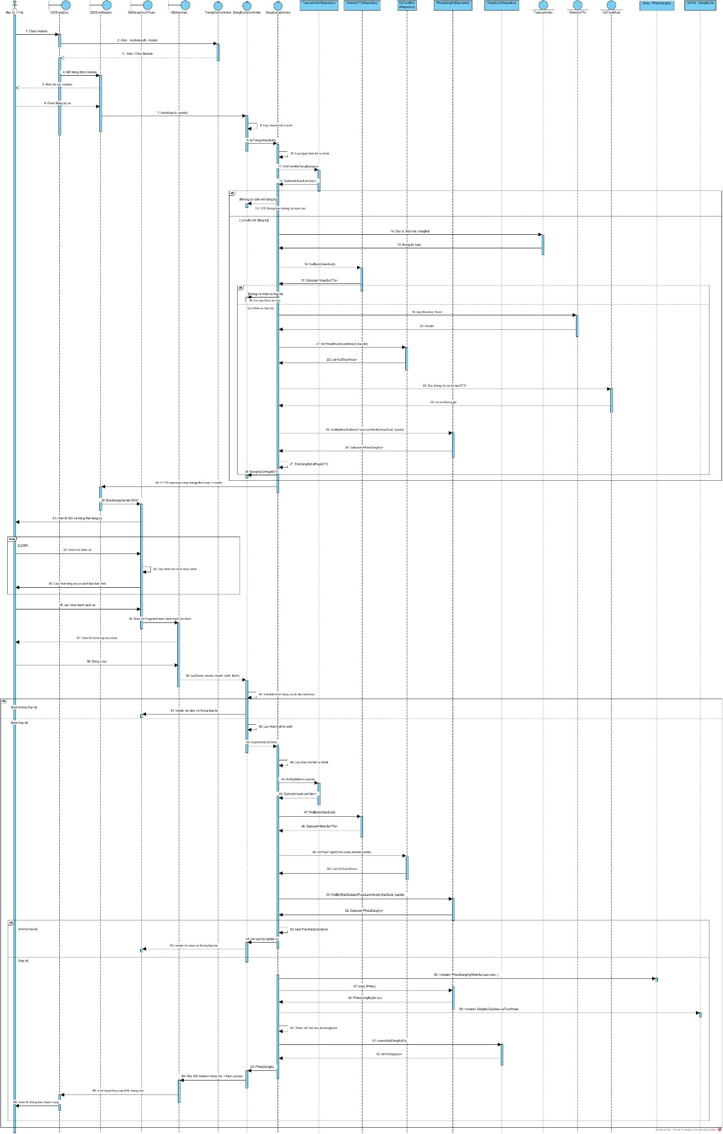
b, module 2 — Lên lịch làm việc theo tuần
- Tại trang GDTrangChu, sau khi đăng nhập, nhân viên quản lý chọn chức năng chuyển module.
- Trang GDTrangChu gọi phương thức chonModule(auth, model) của lớp TrangChuController để mở trang chọn module.
- Lớp TrangChuController trả tên view chon-module về trang GDTrangChu.
- Trang GDTrangChu chuyển sang trang GDChonModule.
- Trang GDChonModule hiển thị các chức năng dành cho nhân viên quản lý.
- Nhân viên quản lý chọn chức năng Lên lịch làm việc theo tuần trên trang GDChonModule.
- Trang GDChonModule gọi phương thức danhSachKhoa(auth, model) của lớp PhanCongController để lấy danh sách khoa cần xếp lịch.
- Lớp PhanCongController gọi phương thức taiDanhSachKhoa(ql, ngay) của lớp PhanCongService để lấy tuần và tiến độ xếp lịch của các khoa.
- Lớp PhanCongService gọi phương thức timTheoPhongKham(phongKham) của lớp KhoaRepository để tìm các khoa thuộc phòng khám.
- Lớp KhoaRepository trả danh sách các đối tượng Khoa về lớp PhanCongService.
- Lớp PhanCongService đóng gói thông tin khoa, tuần và tiến độ vào DanhSachKhoaXepLichDTO, rồi trả về lớp PhanCongController.
- Lớp PhanCongController trả tên view phancong/danh-sach-khoa cùng Model về trang GDChonModule.
- Trang GDChonModule mở trang phancong/danh-sach-khoa.html (PC01).
- Trang phancong/danh-sach-khoa.html hiển thị danh sách khoa và tiến độ xếp lịch cho nhân viên quản lý.
- Nhân viên quản lý chọn một khoa trên trang phancong/danh-sach-khoa.html.
- Trang phancong/danh-sach-khoa.html gọi phương thức lichKhoa(khoa, tuan, auth, model) của lớp PhanCongController để mở lịch của khoa đã chọn.
- Lớp PhanCongController gọi phương thức taiLichKhoa(ql, khoa, tuan) của lớp PhanCongService để lấy các ca, vị trí và lịch đã lưu của khoa.
- Lớp PhanCongService gọi phương thức findByKhoaIdAndTuanLamViecId(khoa, tuan) của lớp BangPhanCongRepository để tìm bảng phân công của khoa trong tuần.
- Lớp BangPhanCongRepository trả kết quả chưa có bảng phân công về lớp PhanCongService; kịch bản này thực hiện lập lịch mới.
- Lớp PhanCongService đóng gói dữ liệu lịch khoa vào PhanCongKhoaPageDTO và trả về lớp PhanCongController.
- Lớp PhanCongController trả tên view phancong/lich-khoa cùng Model về trang phancong/danh-sach-khoa.html.
- Trang phancong/danh-sach-khoa.html mở trang phancong/lich-khoa.html (PC02).
- Trang phancong/lich-khoa.html hiển thị các ca và vị trí cần phân công cho nhân viên quản lý.
- Nhân viên quản lý chọn một vị trí bác sĩ chính, y tá 1 hoặc y tá 2 trong một ca trên trang phancong/lich-khoa.html.
- Trang phancong/lich-khoa.html gọi phương thức ungVien(khoa, ca, vaiTro, tuKhoa, form, auth, model) của lớp PhanCongController, gửi kèm tiêu chí tìm người và bản nháp hiện tại.
- Lớp PhanCongController gọi phương thức timUngVien(ql, khoa, ca, vaiTro, tuKhoa, banNhap) của lớp PhanCongService để tìm người có thể nhận vị trí.
- Lớp PhanCongService gọi phương thức timUngVien(khoa, vaiTro, tuKhoa) của lớp NhanSuYTeRepository để tìm người đúng khoa, vai trò và từ khóa.
- Lớp NhanSuYTeRepository trả danh sách nhân sự phù hợp với tiêu chí ban đầu về lớp PhanCongService.
- Lớp PhanCongService gọi phương thức timNguyenVongTheoCa(ca) của lớp DangKyCaRepository để lấy nguyện vọng đăng ký cho ca đang xét.
- Lớp DangKyCaRepository trả danh sách các đối tượng DangKyCa về lớp PhanCongService.
- Lớp PhanCongService đối chiếu đăng ký với lịch đã lưu và bản nháp, lọc người không giao giờ, không vượt 2 ca/ngày; trả danh sách UngVienDTO về lớp PhanCongController, ưu tiên người đã đăng ký.
- Lớp PhanCongController trả fragment chọn nhân sự về trang phancong/lich-khoa.html.
- Trang phancong/lich-khoa.html mở giao diện phancong/fragments/chon-nhan-su.html (PC03).
- Giao diện phancong/fragments/chon-nhan-su.html hiển thị danh sách ứng viên và thông tin đăng ký cho nhân viên quản lý.
- Nhân viên quản lý chọn một nhân sự trên giao diện phancong/fragments/chon-nhan-su.html.
- Giao diện phancong/fragments/chon-nhan-su.html mở giao diện phancong/fragments/xac-nhan-dieu-dong.html (PC04) nếu người được chọn chưa đăng ký ca.
- Giao diện phancong/fragments/xac-nhan-dieu-dong.html yêu cầu nhân viên quản lý xác nhận điều động ngoài nguyện vọng đăng ký.
- Nhân viên quản lý chọn Đồng ý điều động trên giao diện phancong/fragments/xac-nhan-dieu-dong.html.
- Giao diện phancong/fragments/xac-nhan-dieu-dong.html chuyển lựa chọn về bản nháp trên trang phancong/lich-khoa.html. Lặp lại các bước 24–39 cho đến khi điền đủ các vị trí của các ca.
- Nhân viên quản lý chọn Lưu lịch khoa trên trang phancong/lich-khoa.html.
- Trang phancong/lich-khoa.html gửi form đến phương thức luuKhoa(khoa, form, errors, auth, model, flash) của lớp PhanCongController; Controller kiểm tra dữ liệu đầu vào.
- Lớp PhanCongController gọi phương thức luuLichKhoa(ql, khoa, form) của lớp PhanCongService để lưu lịch của khoa.
- Lớp PhanCongService mở giao dịch và gọi phương thức khoaTheoId(tuan) của lớp TuanLamViecRepository để khóa tuần trước khi lưu lịch.
- Lớp TuanLamViecRepository trả thông tin tuần đã khóa về lớp PhanCongService.
- Lớp PhanCongService tự gọi phương thức kiemTraLichKhoa(ql, khoa, form) để kiểm tra tuần chưa công bố, mỗi ca có đúng 1 bác sĩ và 2 y tá khác nhau, cùng các ràng buộc nhân sự.
- Phương thức kiemTraLichKhoa(...) trả kết quả hợp lệ về phần xử lý lưu của lớp PhanCongService.
- Lớp PhanCongService gọi hàm khởi tạo BangPhanCong() để tạo bảng phân công cho khoa và tuần.
- Hàm khởi tạo trả đối tượng BangPhanCong mới về lớp PhanCongService.
- Lớp PhanCongService gọi hàm khởi tạo PhanCongCa() để tạo các chi tiết phân công theo từng ca và vị trí.
- Hàm khởi tạo trả các đối tượng PhanCongCa về lớp PhanCongService; Service gắn chi tiết với bảng và đồng bộ quan hệ hai chiều.
- Lớp PhanCongService gọi phương thức save(bangPhanCong) của lớp BangPhanCongRepository để lưu bảng phân công.
- Lớp BangPhanCongRepository trả đối tượng BangPhanCong đã lưu về lớp PhanCongService.
- Lớp PhanCongService gọi phương thức saveAll(dsPhanCongCa) của lớp PhanCongCaRepository để lưu toàn bộ chi tiết phân công trong cùng giao dịch.
- Lớp PhanCongCaRepository trả danh sách chi tiết đã lưu về lớp PhanCongService.
- Lớp PhanCongService hoàn tất giao dịch, commit bảng cùng các chi tiết và trả đối tượng BangPhanCong về lớp PhanCongController.
- Lớp PhanCongController trả lệnh chuyển về danh sách khoa cho trang phancong/lich-khoa.html.
- Trang phancong/lich-khoa.html chuyển về trang phancong/danh-sach-khoa.html.
- Trang phancong/danh-sach-khoa.html hiển thị tiến độ xếp lịch đã cập nhật cho nhân viên quản lý. Lặp lại các bước 15–58 với các khoa còn lại.
- Nhân viên quản lý chọn Công bố trên trang phancong/danh-sach-khoa.html khi các khoa đã được xếp lịch đầy đủ.
- Trang phancong/danh-sach-khoa.html mở giao diện phancong/fragments/xac-nhan-cong-bo.html (PC05).
- Giao diện phancong/fragments/xac-nhan-cong-bo.html hiển thị thông tin xác nhận công bố lịch cho nhân viên quản lý.
- Nhân viên quản lý chọn Đồng ý công bố trên giao diện phancong/fragments/xac-nhan-cong-bo.html.
- Giao diện phancong/fragments/xac-nhan-cong-bo.html gửi form đến phương thức congBo(form, errors, auth, model, flash) của lớp PhanCongController; Controller kiểm tra dữ liệu đầu vào.
- Lớp PhanCongController gọi phương thức congBo(ql, tuan) của lớp PhanCongService để công bố lịch toàn tuần.
- Lớp PhanCongService mở giao dịch công bố và gọi phương thức khoaTheoId(tuan) của lớp TuanLamViecRepository để khóa tuần.
- Lớp TuanLamViecRepository trả thông tin tuần đã khóa về lớp PhanCongService.
- Lớp PhanCongService tự gọi phương thức kiemTraCongBo(ql, tuan) để kiểm tra toàn bộ khoa, mọi ca mở và các ràng buộc trước công bố.
- Phương thức kiemTraCongBo(...) trả kết quả hợp lệ về phần xử lý công bố của lớp PhanCongService.
- Lớp PhanCongService gọi phương thức findByTuanLamViecId(tuan) của lớp BangPhanCongRepository để lấy các bảng phân công trong tuần.
- Lớp BangPhanCongRepository trả danh sách bảng phân công về lớp PhanCongService.
- Lớp PhanCongService gọi phương thức saveAll(dsBangDaCongBo) của lớp BangPhanCongRepository để lưu ngày công bố của tất cả bảng phân công.
- Lớp BangPhanCongRepository trả danh sách bảng đã cập nhật về lớp PhanCongService.
- Lớp PhanCongService gọi phương thức save(tuanDaCongBo) của lớp TuanLamViecRepository để lưu trạng thái tuần đã công bố trong cùng giao dịch.
- Lớp TuanLamViecRepository trả tuần đã cập nhật về lớp PhanCongService; giao dịch commit đồng thời các bảng phân công và trạng thái tuần.
- Sau commit, lớp PhanCongService gọi phương thức guiLichCongBo(tuan, nhanSuIds) qua ThongBaoGateway để gửi lịch đã công bố đến các nhân sự liên quan.
- ThongBaoGateway trả kết quả hoàn tất yêu cầu gửi về lớp PhanCongService.
- Lớp PhanCongService trả danh sách các bảng phân công đã công bố về lớp PhanCongController.
- Lớp PhanCongController trả kết quả công bố về giao diện phancong/fragments/xac-nhan-cong-bo.html.
- Giao diện phancong/fragments/xac-nhan-cong-bo.html chuyển về trang phancong/danh-sach-khoa.html.
- Trang phancong/danh-sach-khoa.html hiển thị trạng thái đã công bố cho nhân viên quản lý; lịch chuyển sang chỉ xem.
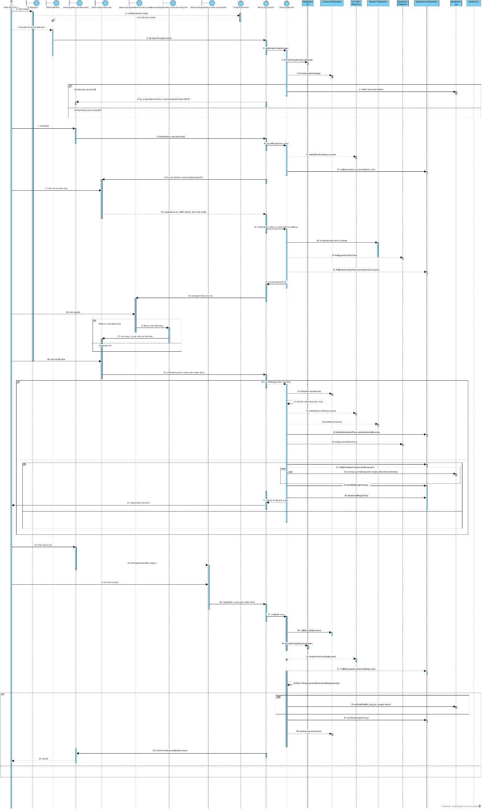
c, module 3 — Thanh toán tiền công theo tuần
- Tại Giao diện thanh toán, sau khi đăng nhập, kế toán chọn chức năng Thanh toán tiền công.
- Giao diện thanh toán gọi phương thức danhSachKhoa(auth, model) của lớp ThanhToanController để lấy danh sách khoa cần thanh toán.
- Lớp ThanhToanController gọi phương thức taiDanhSachKhoa(kt, ngay) của lớp ThanhToanService để lấy kỳ vừa kết thúc và tiến độ thanh toán.
- Lớp ThanhToanService đóng gói thông tin vào DanhSachKhoaThanhToanDTO và trả về lớp ThanhToanController.
- Lớp ThanhToanController trả tên view “Danh sách khoa thanh toán” cùng Model về Giao diện thanh toán.
- Giao diện thanh toán hiển thị danh sách khoa và tiến độ chi trả trên “Danh sách khoa thanh toán” cho kế toán.
- Kế toán chọn một khoa trên “Danh sách khoa thanh toán”.
- Giao diện thanh toán gọi phương thức nhanSuKhoa(khoa, tuan, auth, model) của lớp ThanhToanController, gửi mã khoa và tuần đã chọn.
- Lớp ThanhToanController gọi phương thức taiNhanSuKhoa(kt, khoa, tuan) của lớp ThanhToanService để tổng hợp nhân sự, công và tiền tạm tính của khoa.
- Lớp ThanhToanService trả ThanhToanKhoaDTO về lớp ThanhToanController.
- Lớp ThanhToanController trả tên view “Danh sách nhân sự của khoa” cùng Model về Giao diện thanh toán.
- Giao diện thanh toán hiển thị danh sách nhân sự, công và tiền tạm tính trên “Danh sách nhân sự của khoa” cho kế toán. Thực hiện đối chiếu công và xử lý đơn nếu có theo khung ref “Đối chiếu công và xử lý khiếu nại” trước khi tiếp tục bước 13.
- Kế toán chọn nhân sự và mở phần chi trả trên Giao diện thanh toán.
- Giao diện thanh toán gọi phương thức chiTra(ns, tuan, auth, model) của lớp ThanhToanController để mở trang lập phiếu.
- Lớp ThanhToanController gọi phương thức taiChiTra(kt, ns, tuan) của lớp ThanhToanService để lấy dữ liệu dự thảo, công, giá và thông tin nhận tiền.
- Lớp ThanhToanService gọi phương thức findByNhanSuIdAndTuanLamViecId(ns, tuan) của lớp PhieuThanhToanRepository để tìm phiếu của nhân sự trong tuần.
- Lớp PhieuThanhToanRepository trả kết quả chưa có phiếu về lớp ThanhToanService; kịch bản này thực hiện lập phiếu mới.
- Lớp ThanhToanService trả ChiTraPageDTO về lớp ThanhToanController.
- Lớp ThanhToanController trả tên view “Chi trả tiền công” cùng Model về Giao diện thanh toán.
- Giao diện thanh toán hiển thị dự thảo và các khoản phụ cấp, thưởng, phạt trên “Chi trả tiền công” cho kế toán.
- Kế toán nhập các khoản cộng/trừ và chọn Lập phiếu trên “Chi trả tiền công”.
- Giao diện thanh toán gửi form đến phương thức lapPhieu(form, errors, auth, model, flash) của lớp ThanhToanController; Controller kiểm tra dữ liệu đầu vào.
- Lớp ThanhToanController gọi phương thức lapPhieu(kt, form) của lớp ThanhToanService. Service mở giao dịch, khóa tuần/phiếu, kiểm tra điều kiện lập phiếu, lấy công, giá và biên bản; tạo phiếu, lưu thông tin áp dụng theo ghi chú trên hình.
- Lớp ThanhToanService tự gọi phương thức tinhTong(phieu) để tính tổng thực lĩnh tại máy chủ theo công thức C×G + O×G×H + phụ cấp + thưởng − phạt + chênh lệch.
- Phương thức tinhTong(...) trả tổng thực lĩnh về phần xử lý lập phiếu của lớp ThanhToanService; số tiền dùng BigDecimal, làm tròn HALF_UP đến 2 chữ số.
- Lớp ThanhToanService gọi phương thức save(phieuDuThao) của lớp PhieuThanhToanRepository để lưu phiếu dự thảo, giá/hệ số, tài khoản áp dụng và liên kết công–phiếu; phiếu chưa được ghi nhận đã chi.
- Lớp PhieuThanhToanRepository trả đối tượng PhieuThanhToan đã lưu về lớp ThanhToanService.
- Lớp ThanhToanService hoàn tất giao dịch, commit phiếu và trả đối tượng PhieuThanhToan về lớp ThanhToanController.
- Lớp ThanhToanController trả “Chi trả tiền công” cùng số tiền đã chốt về Giao diện thanh toán.
- Giao diện thanh toán hiển thị số tiền cuối cùng trên “Chi trả tiền công” để kế toán kiểm tra trước khi chi.
- Kế toán chọn hình thức trực tuyến và xác nhận chi trên “Chi trả tiền công”.
- Giao diện thanh toán gửi form đến phương thức xacNhan(form, errors, auth, model, flash) của lớp ThanhToanController.
- Lớp ThanhToanController gọi phương thức xacNhan(kt, form) của lớp ChiTraService để thực hiện chi trả.
- Lớp ChiTraService gọi phương thức chuanBiChiTra(kt, phieu) của lớp ThanhToanService để kiểm tra quyền, điều kiện chi và lấy số tiền đã chốt.
- Lớp ThanhToanService trả phiếu chưa chi đủ điều kiện về lớp ChiTraService; nếu phiếu đã chi thì xử lý theo “Yêu cầu lặp / sửa phiếu”.
- Lớp ChiTraService gọi phương thức traCuu(khoaYeuCau) qua NganHangGateway để tra cứu giao dịch cũ bằng khóa cố định phieu:{id}, ngoài giao dịch giữ khóa CSDL.
- NganHangGateway trả kết quả chưa có yêu cầu cũ về lớp ChiTraService; nếu đã có yêu cầu thì xử lý theo trạng thái, không tạo giao dịch trùng.
- Lớp ChiTraService gọi phương thức chiTra(phieu, khoaYeuCau) qua NganHangGateway để chuyển tiền với cùng khóa phieu:{id}.
- NganHangGateway trả KetQuaNganHangDTO có trạng thái SUCCESS và bằng chứng giao dịch về lớp ChiTraService.
- Lớp ChiTraService gọi phương thức ghiNhanChiTra(kt, phieu, hinhThuc, ketQua, bienNhan) của lớp ThanhToanService để ghi nhận kết quả chi thành công.
- Lớp ThanhToanService mở giao dịch ngắn và gọi phương thức khoaTheoId(phieu) của lớp PhieuThanhToanRepository để khóa phiếu, kiểm tra chi lặp.
- Lớp PhieuThanhToanRepository trả phiếu đã khóa về lớp ThanhToanService; Service kiểm tra lại kết quả đã ghi nhận.
- Lớp ThanhToanService gọi phương thức save(phieuDaChi) của lớp PhieuThanhToanRepository để lưu ngày chi, hình thức chi và bằng chứng ngân hàng vào phiếu.
- Lớp PhieuThanhToanRepository trả đối tượng PhieuThanhToan đã cập nhật về lớp ThanhToanService.
- Lớp ThanhToanService hoàn tất giao dịch, commit kết quả chi và trả phiếu đã chi về lớp ChiTraService.
- Sau commit, lớp ChiTraService gọi phương thức phatHanh(phieu) của lớp PhieuLuongService để phát hành phiếu lương.
- Lớp PhieuLuongService gọi phương thức guiPhieuLuong(phieu) qua ThongBaoGateway để gửi thông báo hoặc email phiếu lương.
- ThongBaoGateway trả kết quả hoàn tất yêu cầu gửi về lớp PhieuLuongService; nếu gửi lỗi thì xử lý theo “Xem và tải phiếu lương”, không hủy thanh toán.
- Lớp PhieuLuongService hoàn tất phát hành, bảo đảm phiếu có thể được truy cập trong tài khoản, rồi trả quyền điều khiển về lớp ChiTraService.
- Lớp ChiTraService trả KetQuaChiTraDTO thành công về lớp ThanhToanController.
- Lớp ThanhToanController trả lệnh chuyển sang trang xem phiếu lương về Giao diện thanh toán.
- Giao diện thanh toán thông báo chi trả thành công cho kế toán và chuyển sang luồng xem phiếu theo khung ref “Xem và tải phiếu lương”.


